물리I
기출모음

오늘의 물리

본 교재는 KILLER / 준KILLER 주제의 기출문제를 다룹니다.
풀이 과정을 적을 공간을 마련해 두었습니다. 각 파트별로 문제가 나뉘어 있고, 순서는 날짜순으로 배치했습니다.
2009년 시행한 모의고사부터 2018년 시행한 모의고사까지 총 9년간의 모의고사 가운데 의미 있는 기출문제(평가원, 교육청)를 모두 실어 놓았습니다.
각 문제별로 자신만의 여러 풀이를 옆 빈공간에 작성하고, 본인의 팁이나 실수했던 점을 메모하는 것을 권장합니다.
자신의 풀이와 다른 풀이를 비교하는 습관은 매우 중요합니다!
물리II문제가 섞여 있어 교육과정을 벗어나는 내용 (벡터 분해, 스넬의 법칙 등)이 있을 수 있습니다. 하지만 대부분 풀 수 있는 문제로 구성해 놓았고, 년도와 과목을 적어 놓았으니 참고하시기 바랍니다.
문제 옆 정보는 시험 시행년월 기준입니다. 예를 들어 2019 수능은 시행년도 기준으로 2018 수능으로 표시 했습니다.(EBS 기준)

목차
PART 1. 물체의 운동
PART 2. 고전 역학
PART 3. 열역학
PART 4. 전기와 자기
PART 5. 돌림힘과 유체역학
PART 6. 특수 상대성이론
PART 7. 송전
PART 8. 전반사/굴절

PART 1
물체의 운동

2009 ~ 2018 시행 기출 모음

#공식 #그래프 #평균속도 #비율 #상황파악

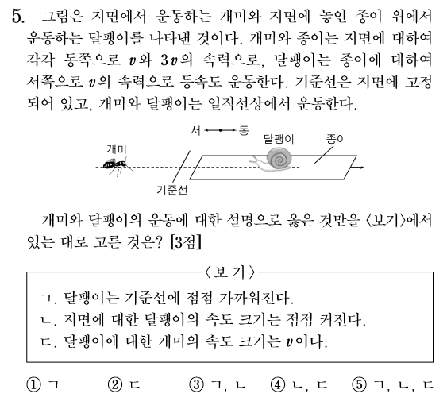

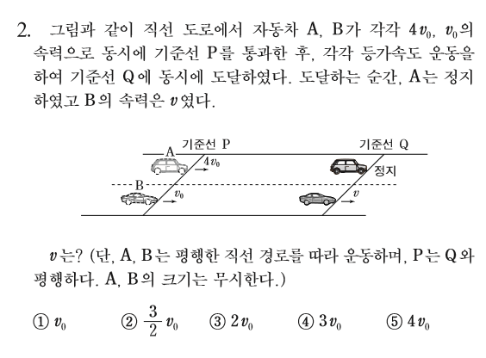

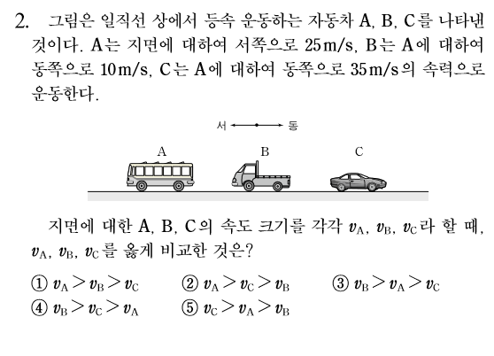

2009 6월 물리I

2009 9월 물리I

2009 수능 물리I

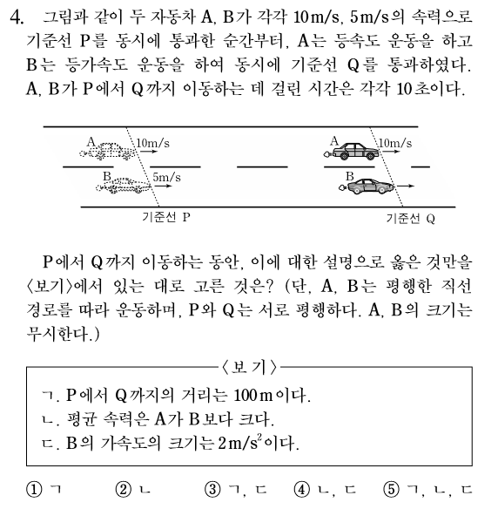

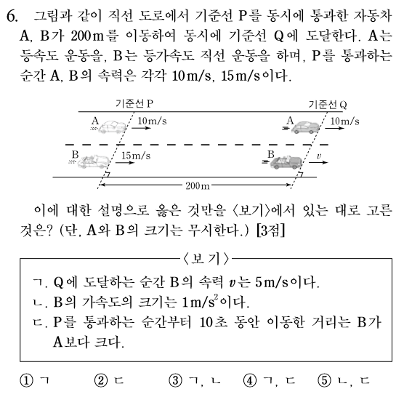

2010 6월 물리I

2010 수능 물리I

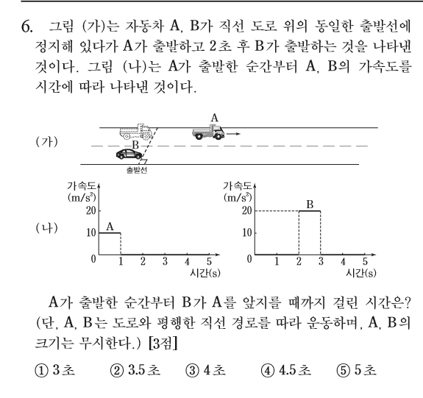

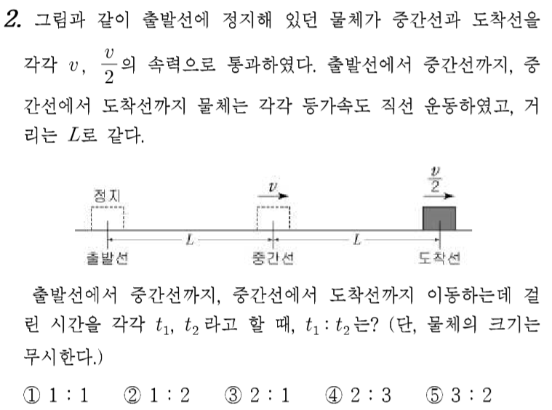

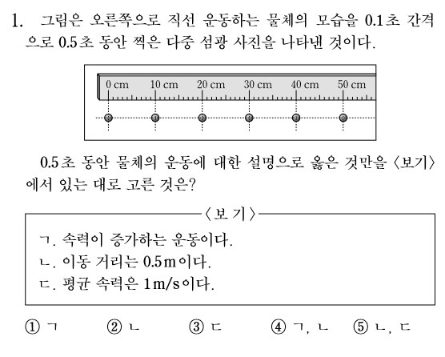

2011 6월 물리I

2011 7월 물리I

2011 9월 물리I

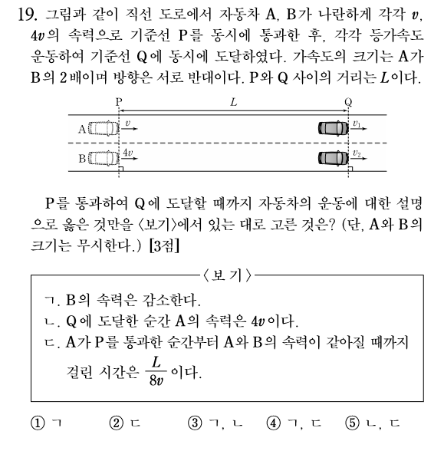

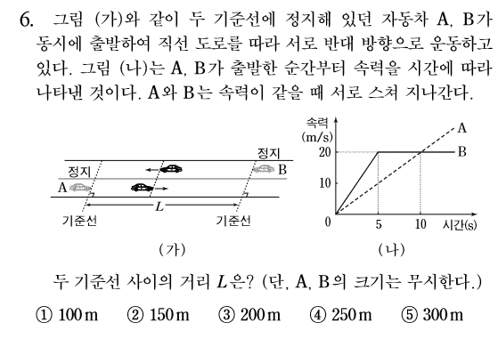

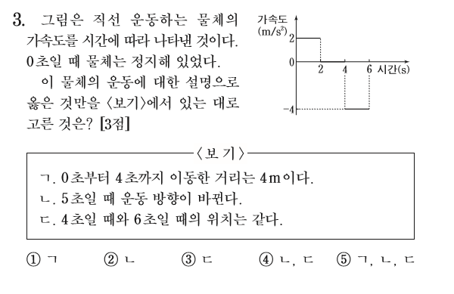

2011 9월 물리I

2011 수능 물리I

2012 6월 물리I
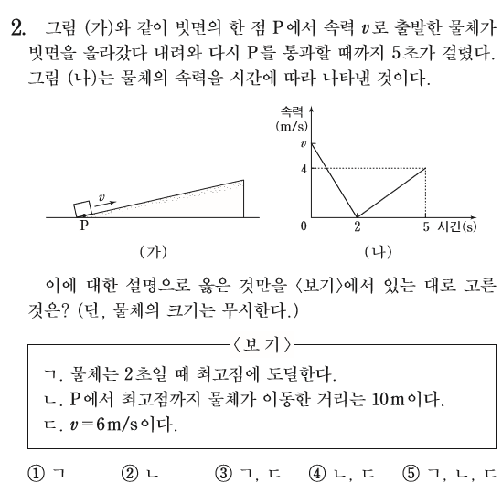

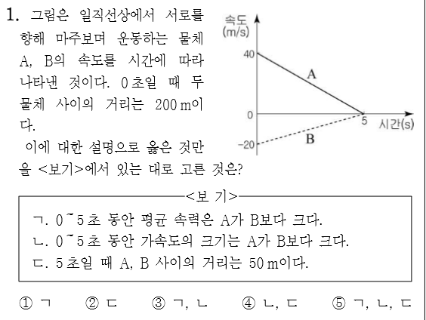
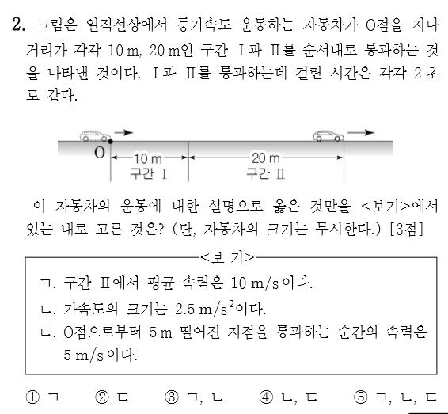
2012 6월 물리I

2012 7월 물리I

2012 7월 물리I

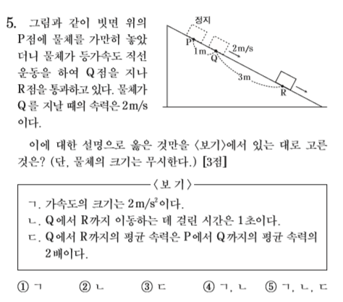

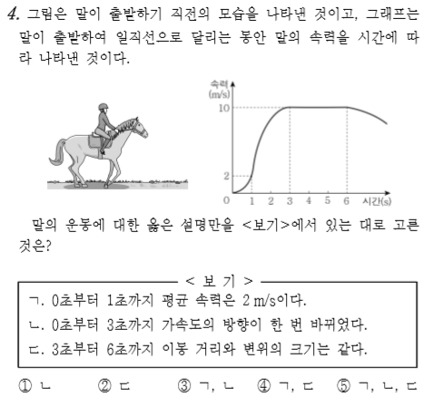

2012 9월 물리I

2012 10월 물리I

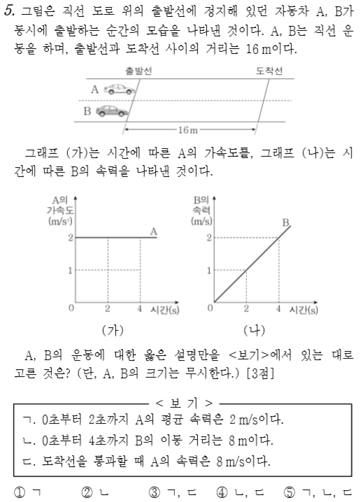

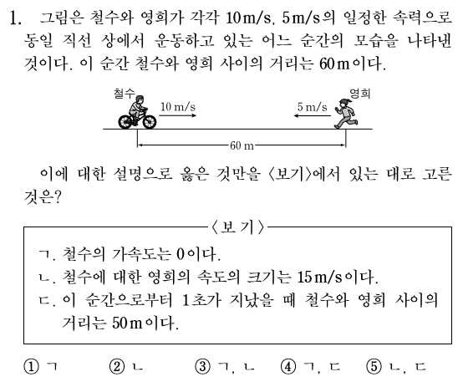

2012 10월 물리I

2012 수능 물리I

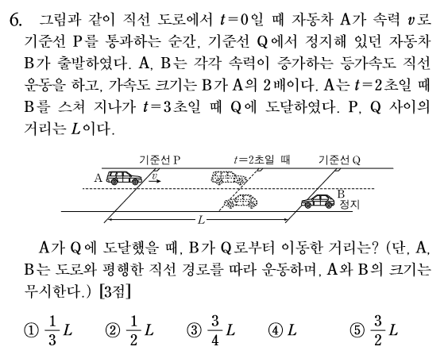

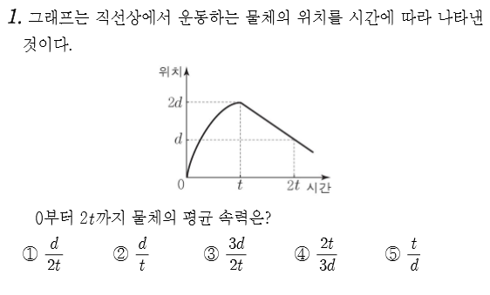

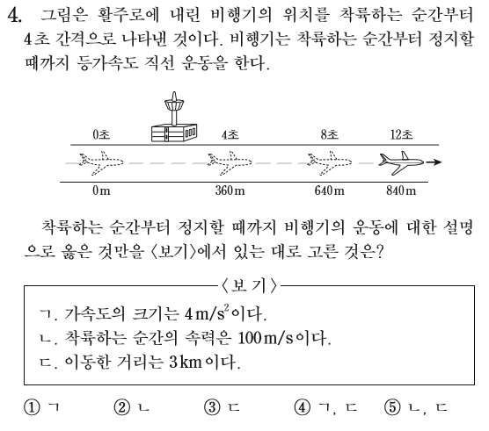

2012 수능 물리I

2013 4월 물리I

2013 6월 물리I

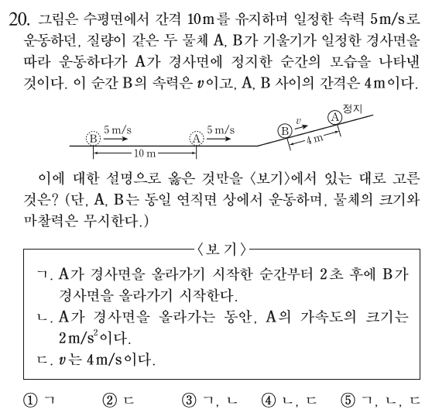

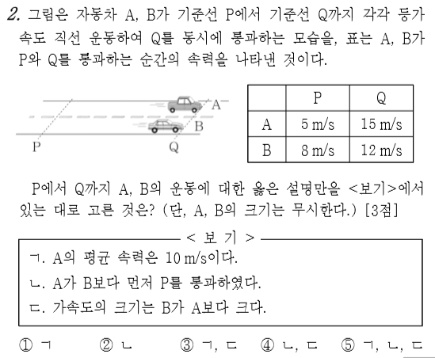

2013 9월 물리I

2013 10월 물리I

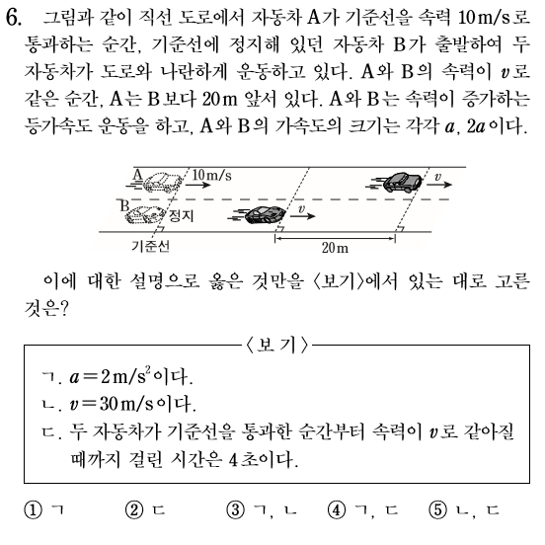

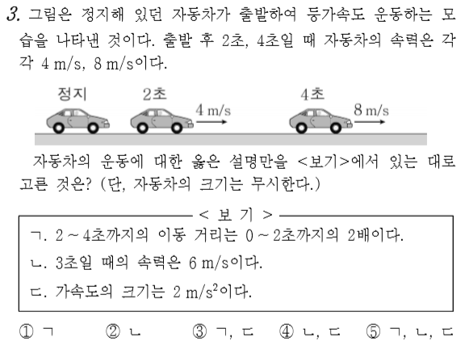

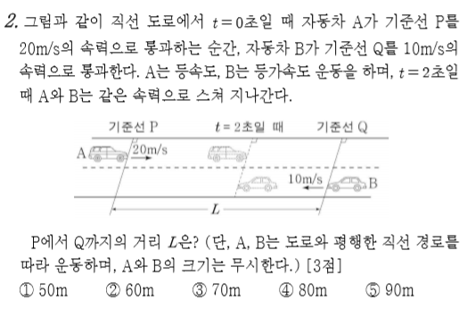

2013 수능 물리I

2014 3월 물리I

2014 4월 물리I

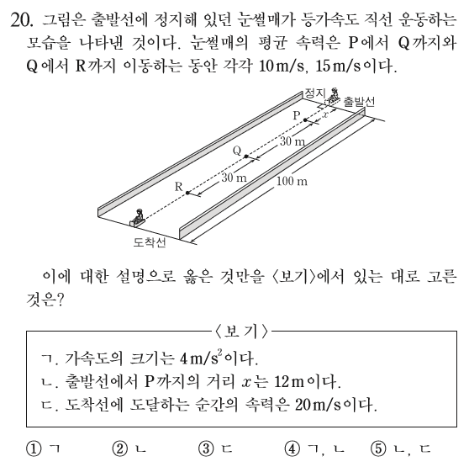
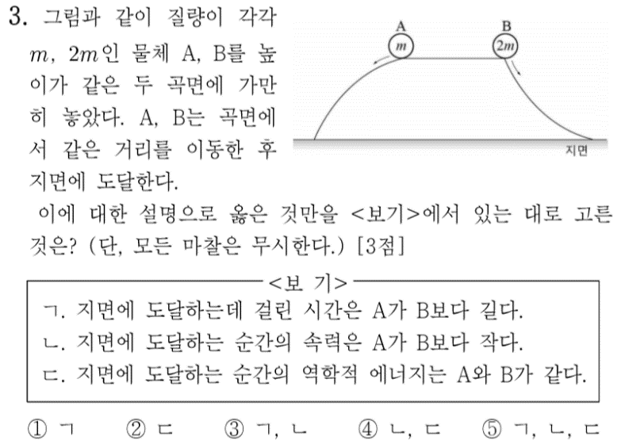
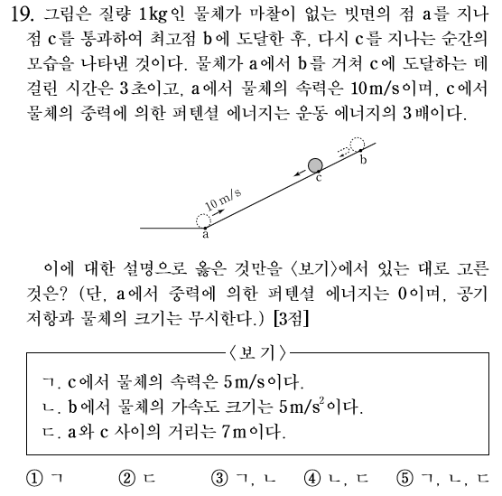
2014 6월 물리I

2014 7월 물리I

2014 9월 물리I

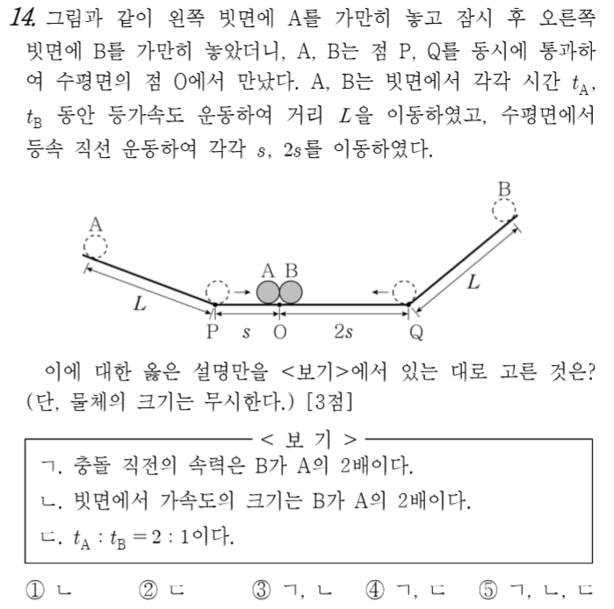
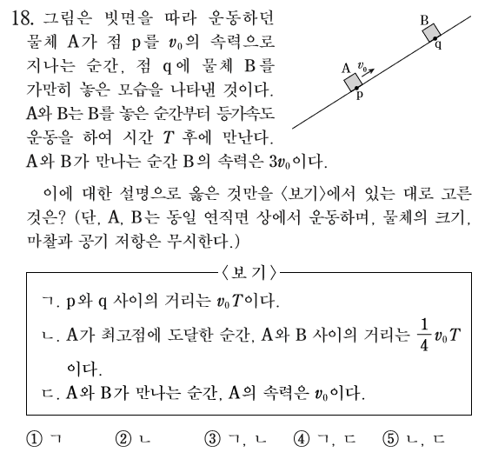
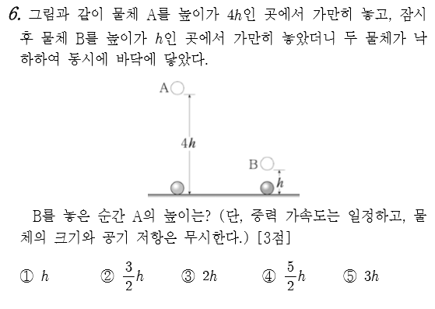

2014 10월 물리I

2014 수능 물리I

2015 3월 물리I
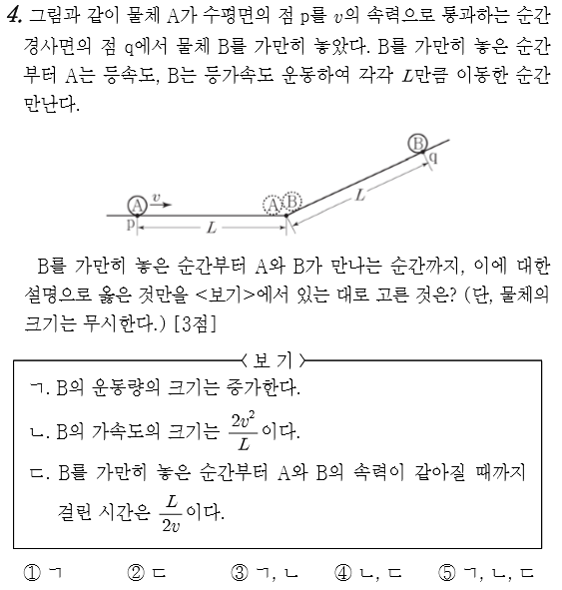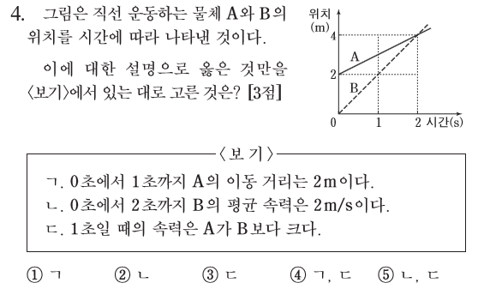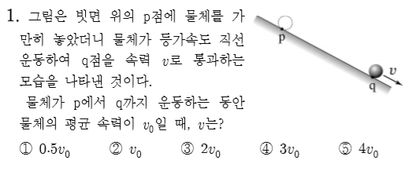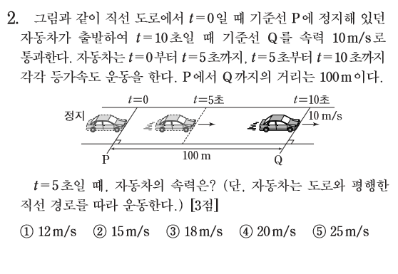
2015 4월 물리I

2015 6월 물리I

2015 7월 물리I

2015 9월 물리I
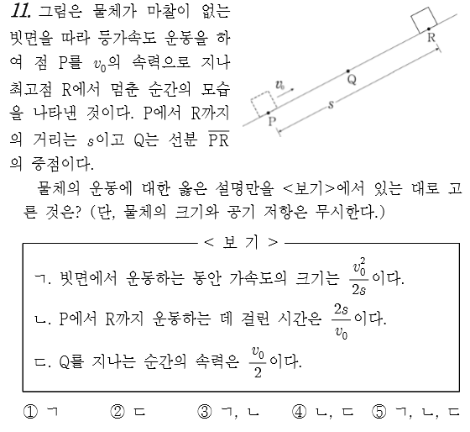

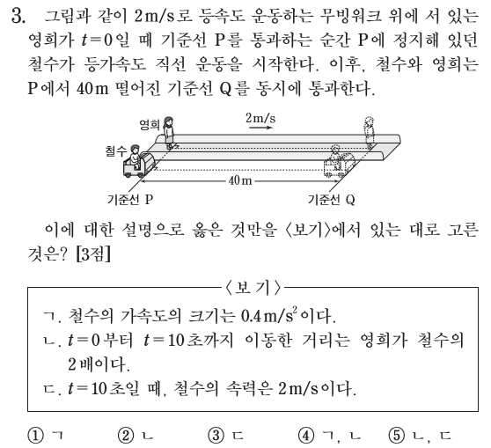

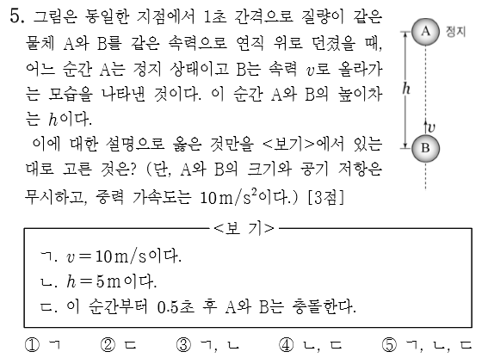
2015 10월 물리I

2016 6월 물리I

2016 7월 물리I

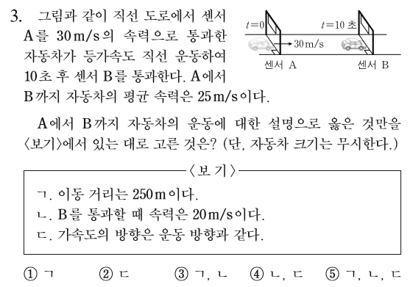

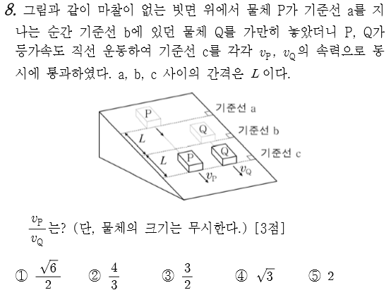

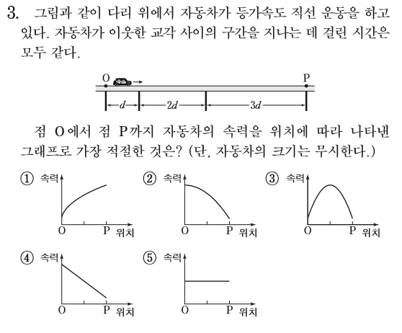

2016 9월 물리I

2016 10월 물리I

2016 수능 물리I

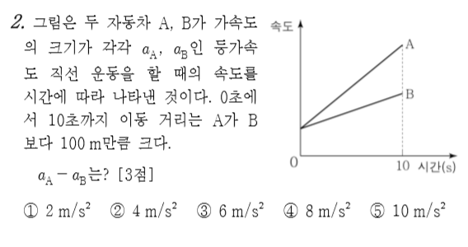
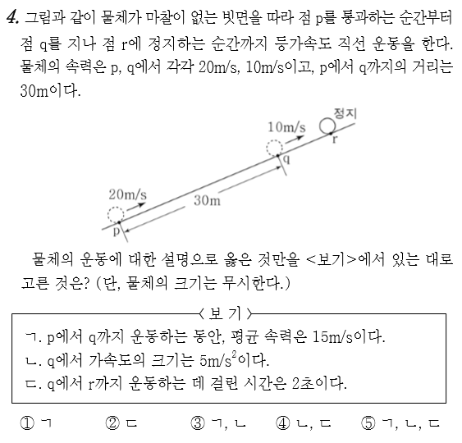
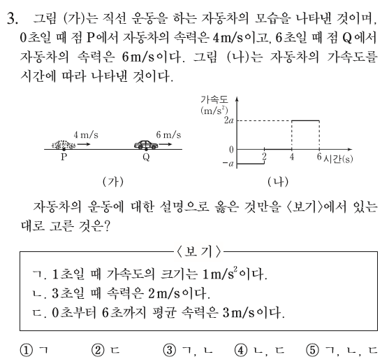

2017 3월 물리I

2017 4월 물리I

2017 6월 물리I

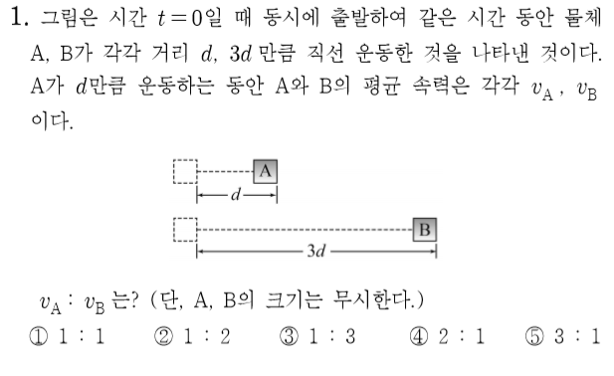

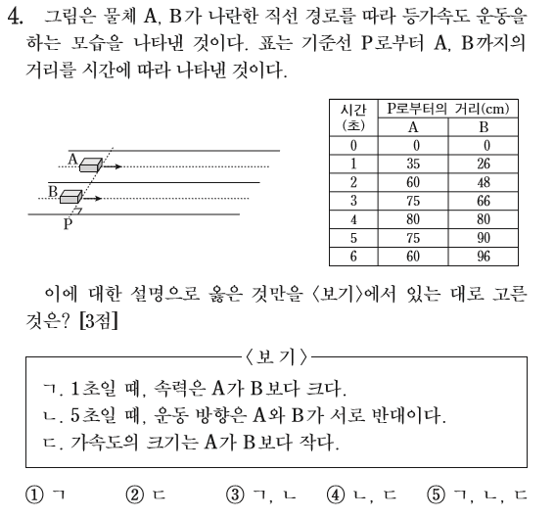

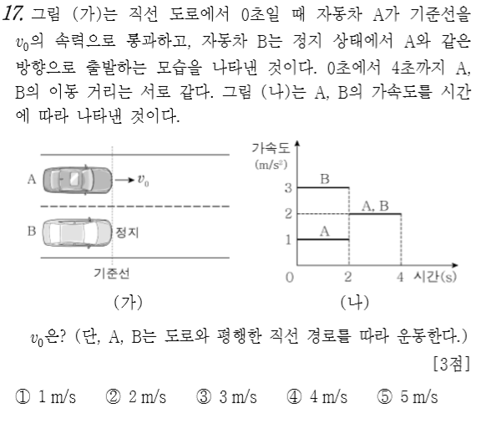

2017 7월 물리I

2017 9월 물리I

2017 10월 물리I

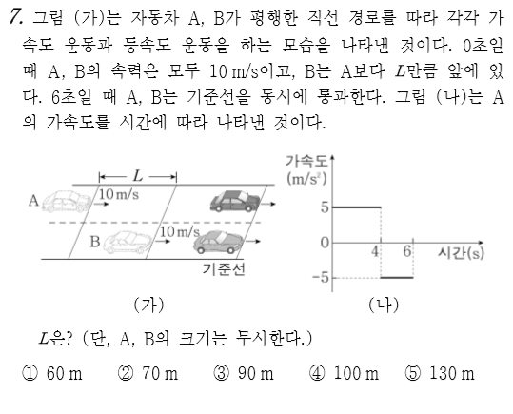
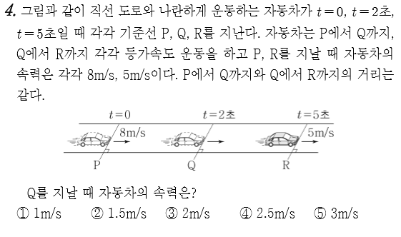
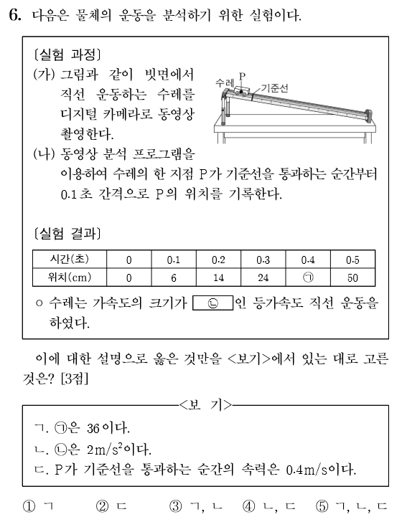
2018 3월 물리I

2018 4월 물리I

2018 6월 물리I

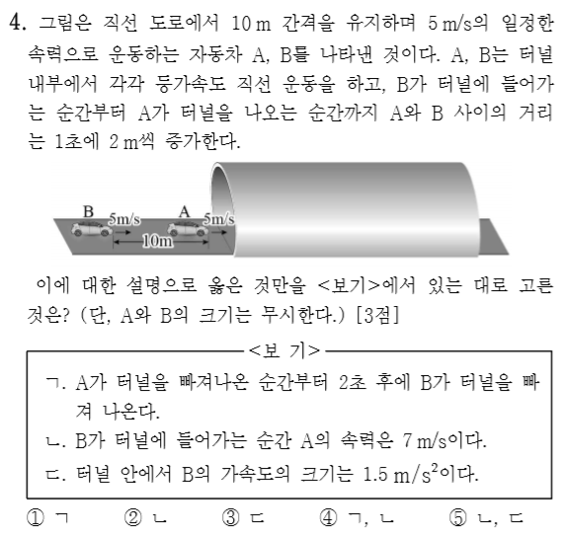
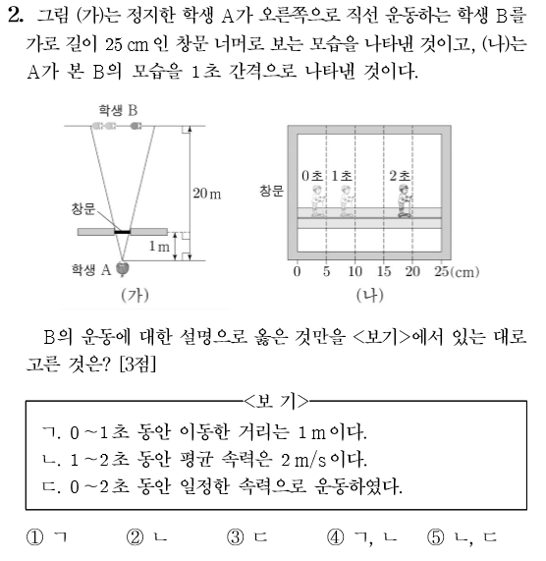
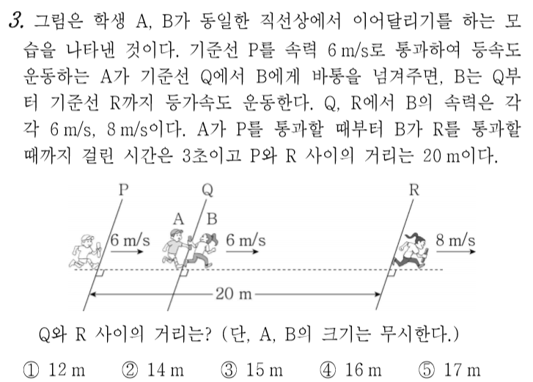

2018 7월 물리I

2018 9월 물리I

2018 10월 물리I

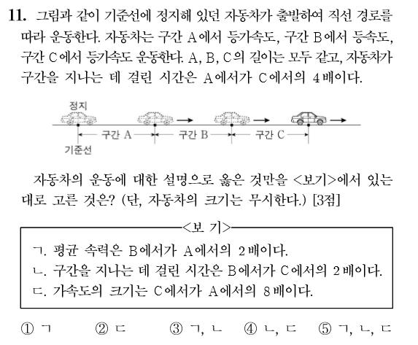

2018 수능 물리I

PART 2
뉴턴역학
& 일과 에너지

2009 ~ 2018 시행 기출 모음

#운동방정식 #충격량 #운동량 #일 #에너지 #역학적_에너지_보존 #일과_에너지의_관계 #물체의_운동에서_쓰인_스킬은_기본

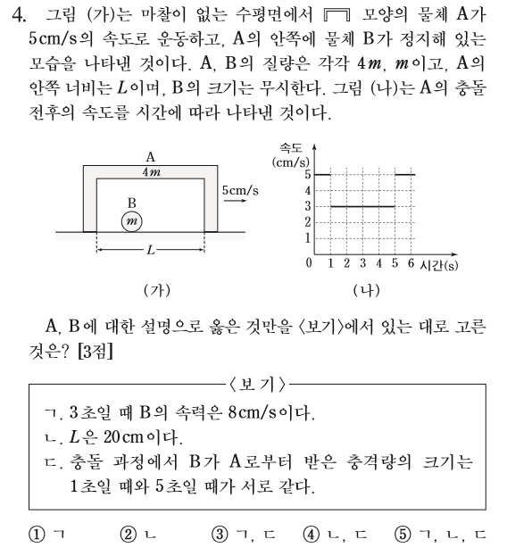

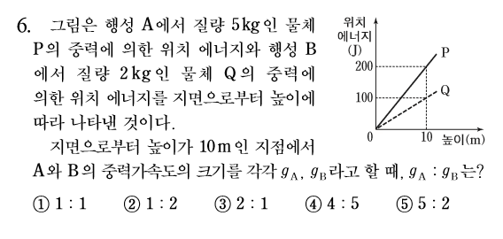

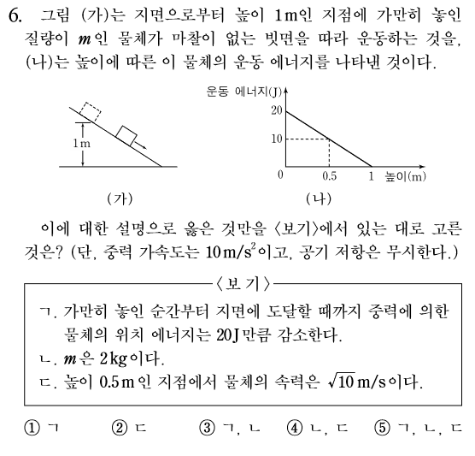
2009 9월 물리I

2009 9월 물리I

2009 수능 물리I

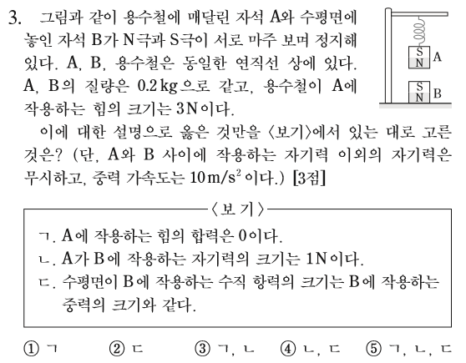
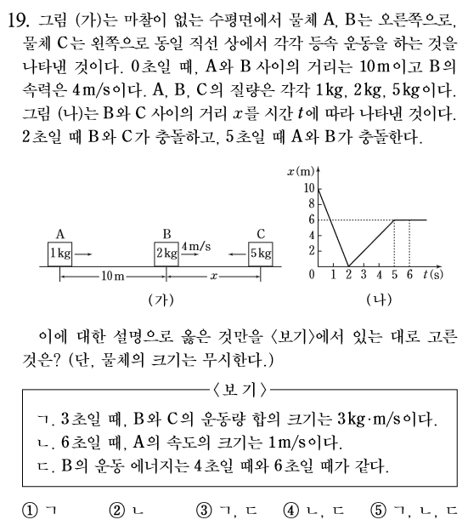
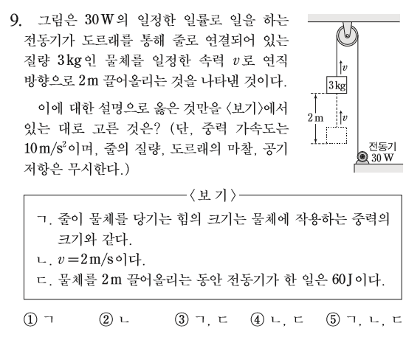
2010 9월 물리I

2010 9월 물리I

2011 6월 물리I

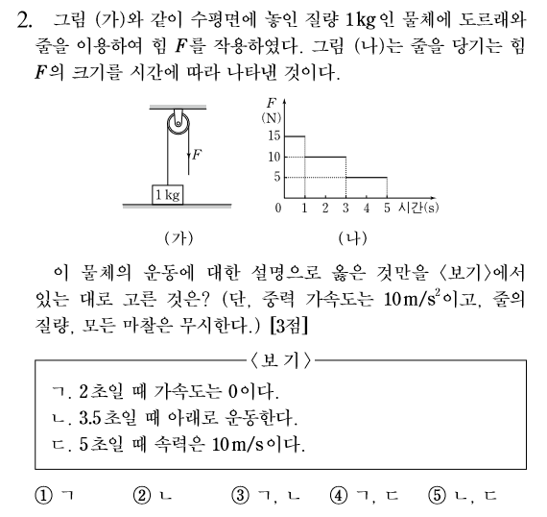
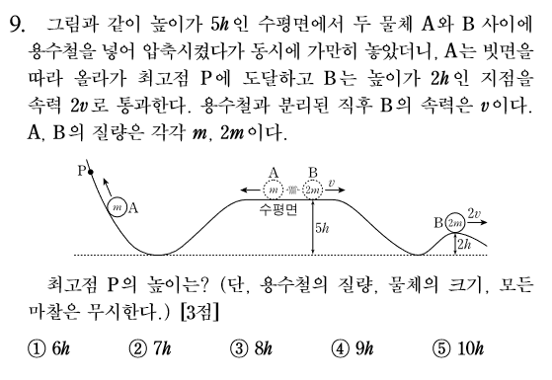
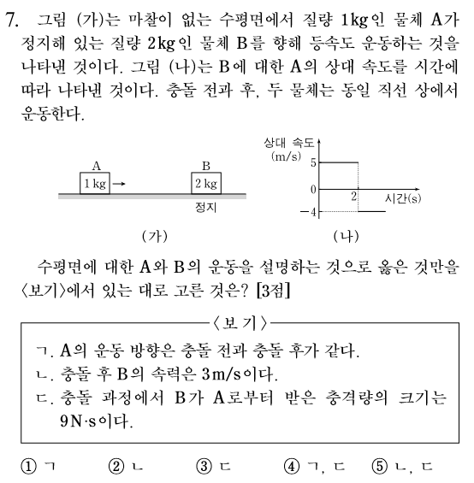

2011 9월 물리I

2011 9월 물리I

2011 9월 물리I

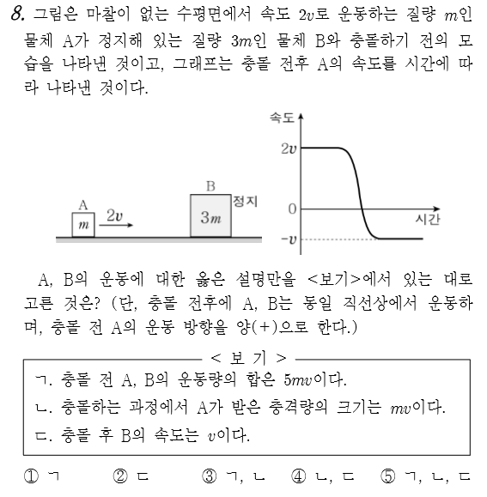
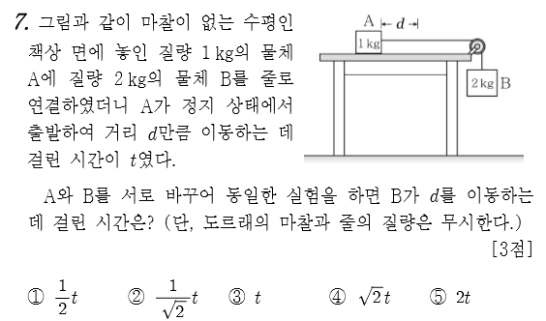
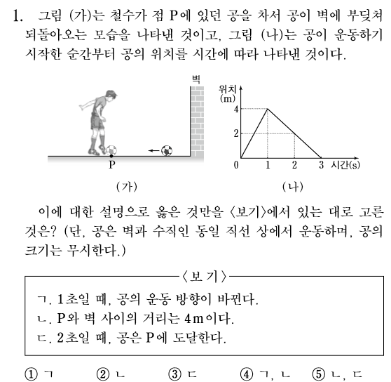

2011 10월 물리I

2011 10월 물리I

2011 수능 물리I

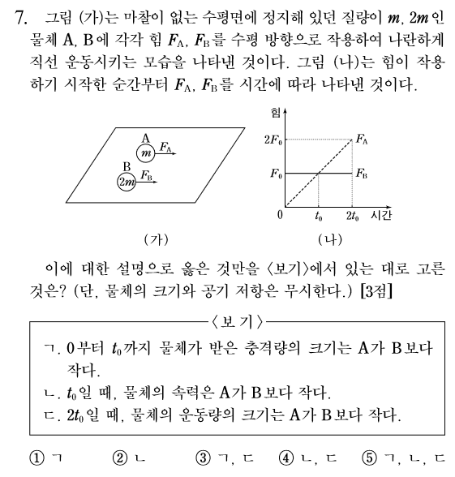

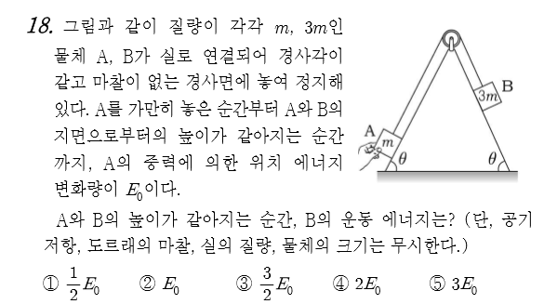

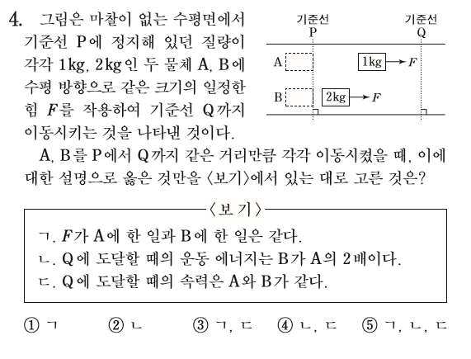

2011 수능 물리I

2012 4월 물리I

2012 6월 물리I

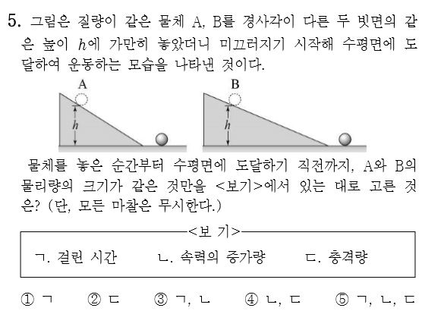

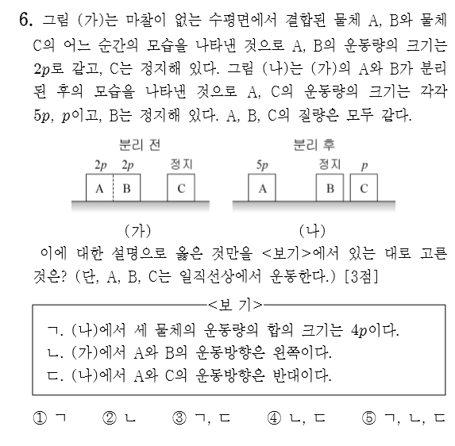

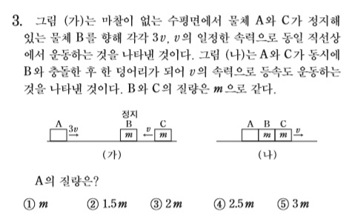

2012 7월 물리I

2012 7월 물리I

2012 9월 물리I

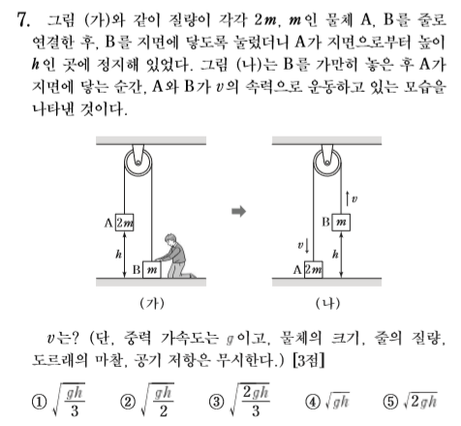

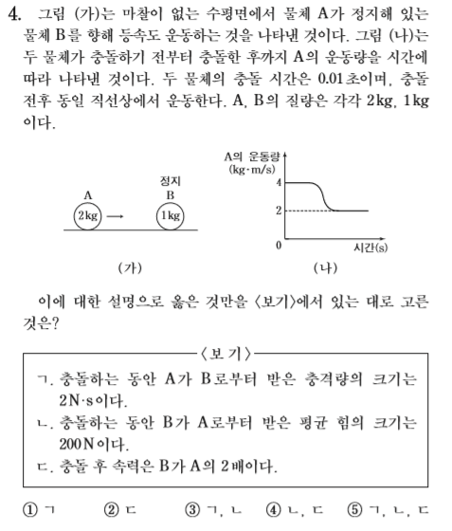

2012 9월 물리I

2012 9월 물리I

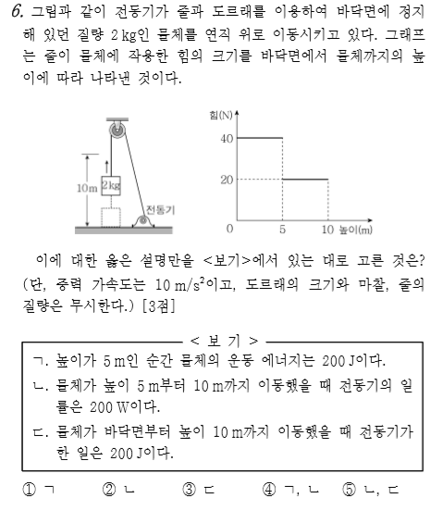

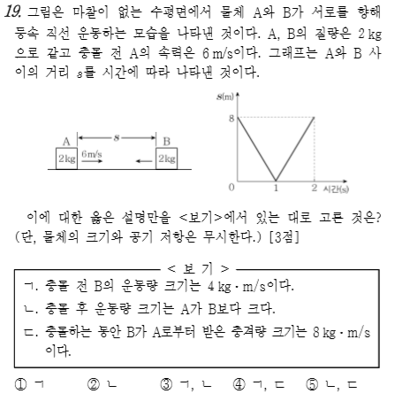

2012 10월 물리I

2012 10월 물리I

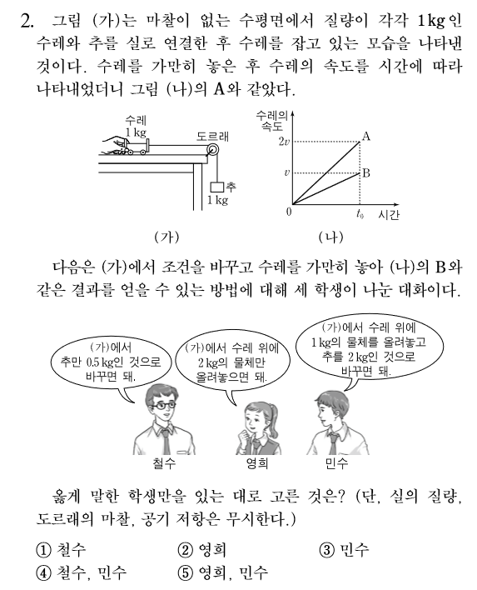

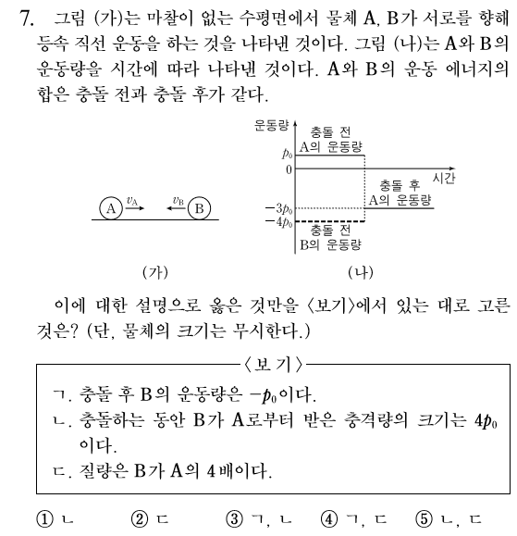

2012 수능 물리I

2012 수능 물리I

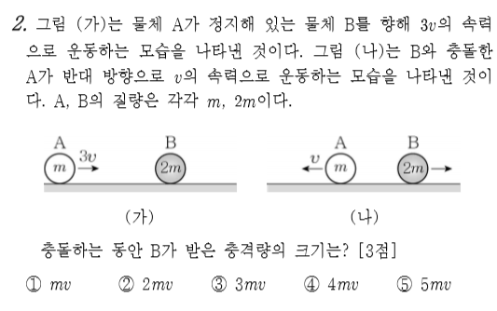

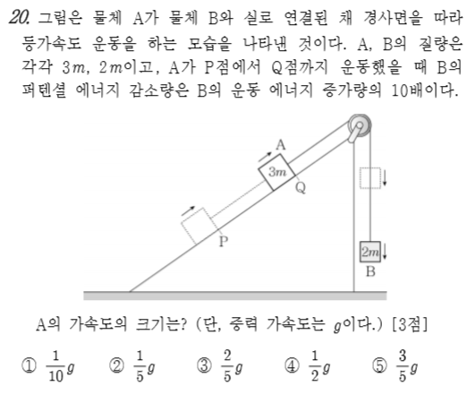

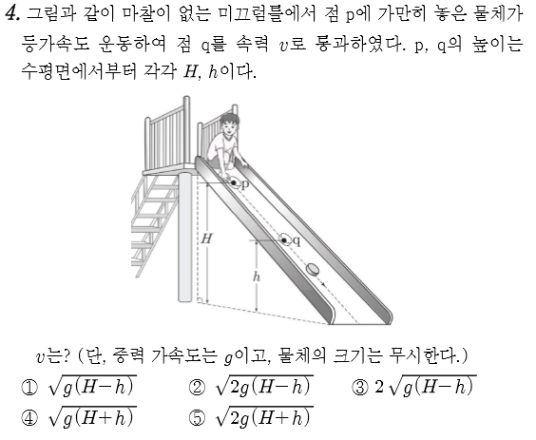

2013 3월 물리I

2013 3월 물리I

2013 4월 물리I

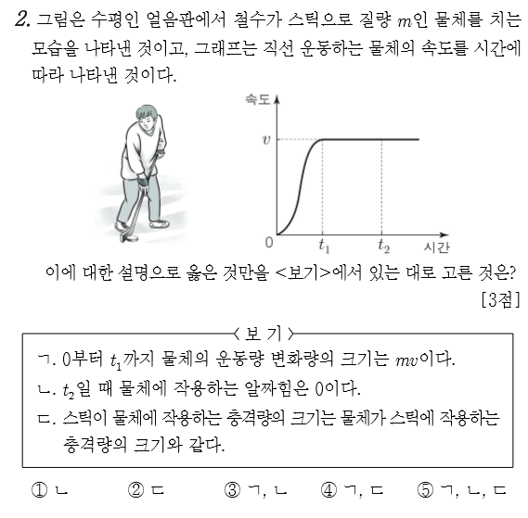

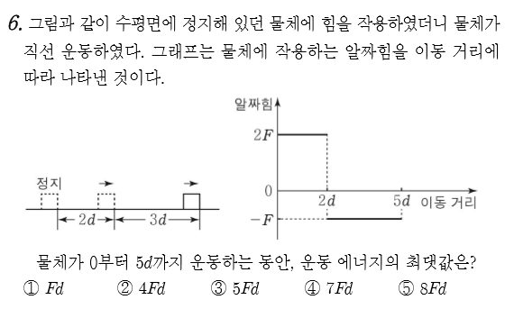

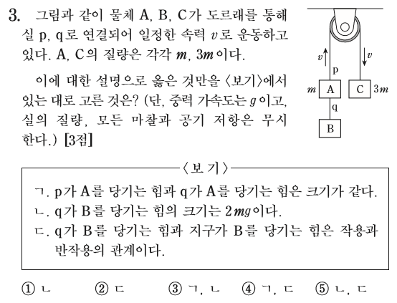

2013 4월 물리I

2013 4월 물리II

2013 6월 물리I

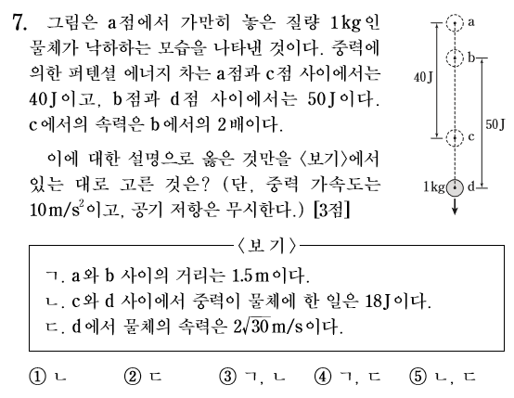

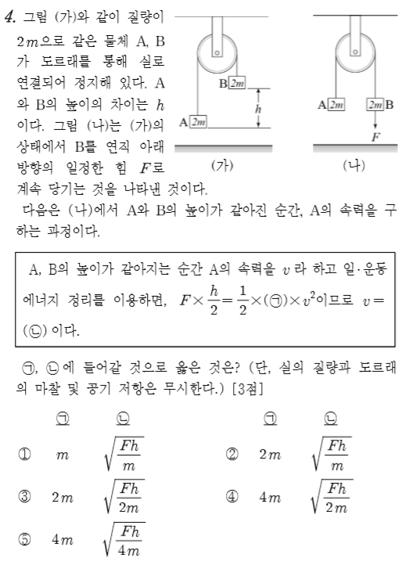

2013 6월 물리I

2013 7월 물리I

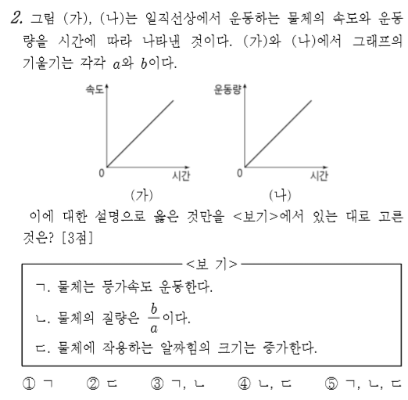

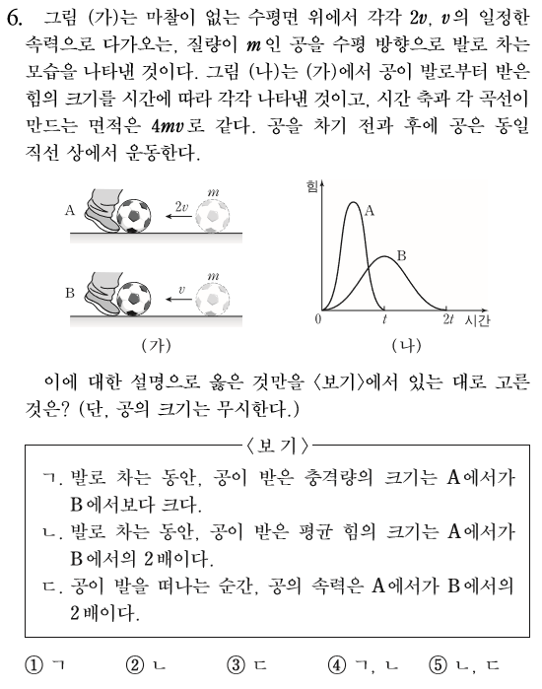

2013 7월 물리I

2013 9월 물리I

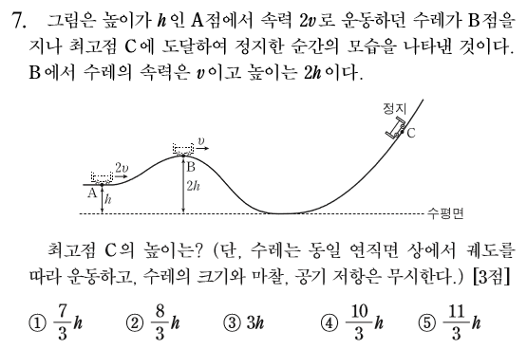

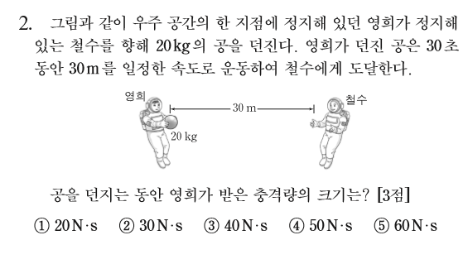

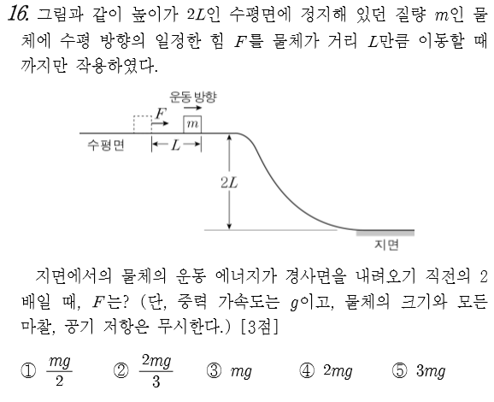

2013 9월 물리I

2013 9월 물리II

2013 10월 물리I

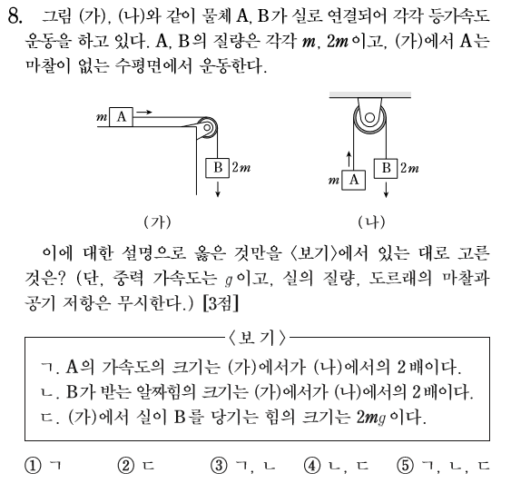

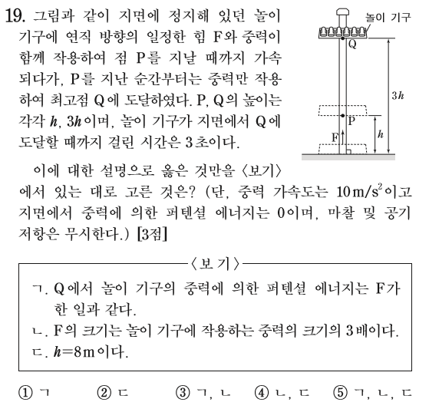

2013 수능 물리I

2013 수능 물리I

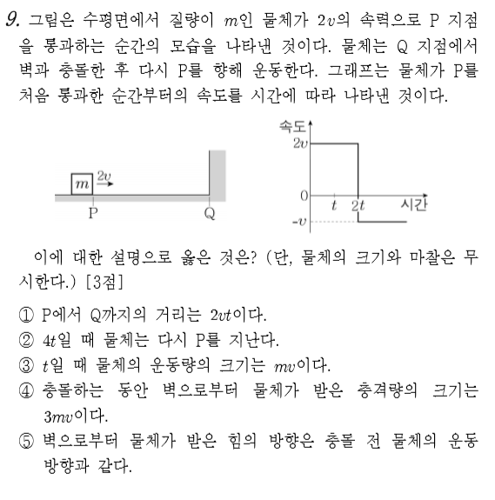

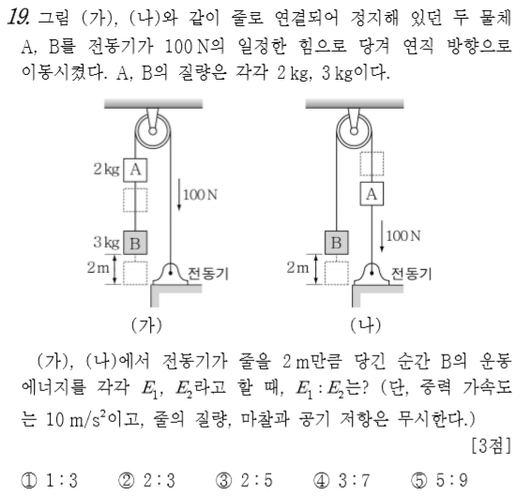

2014 3월 물리I

2014 3월 물리I

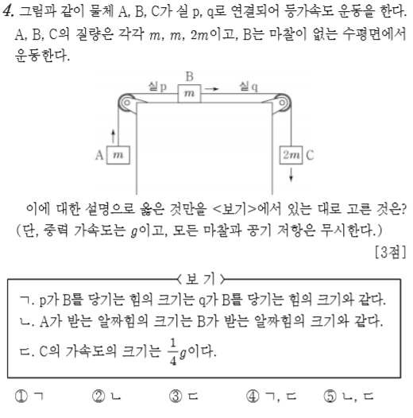

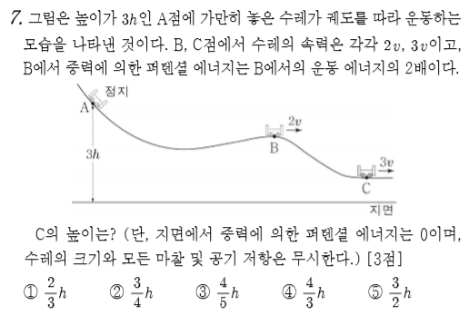

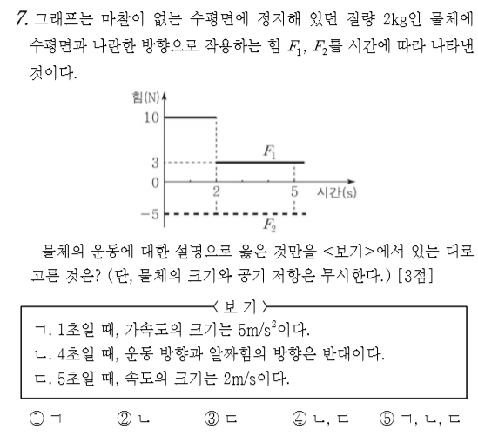
2014 4월 물리I

2014 4월 물리I

2014 4월 물리II

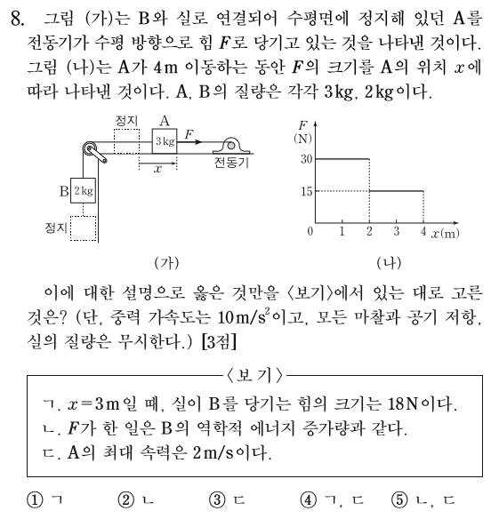

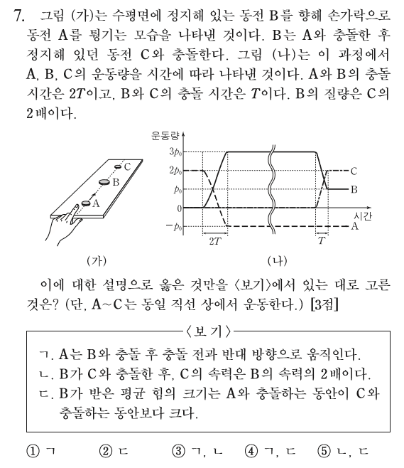

2014 6월 물리I

2014 6월 물리I

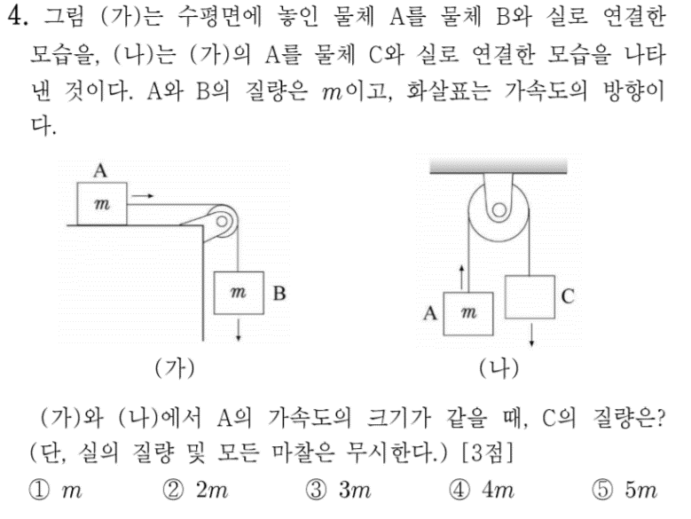

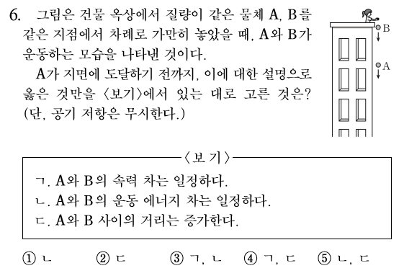

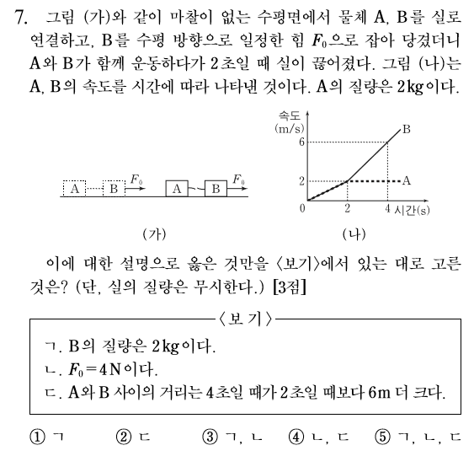

2014 7월 물리I

2014 9월 물리I

2014 9월 물리I

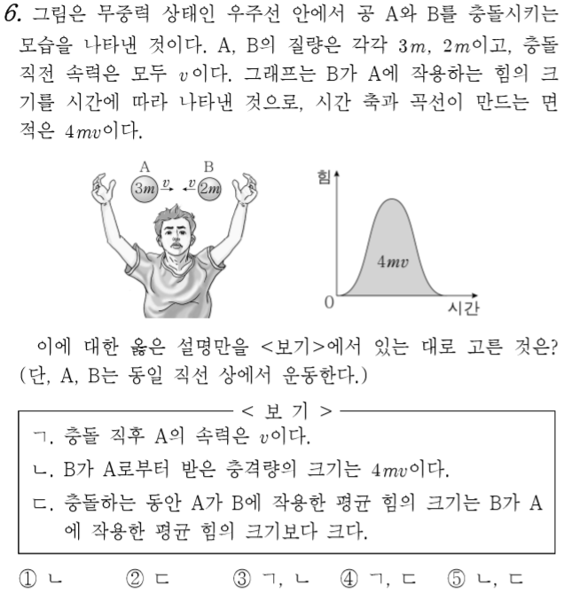

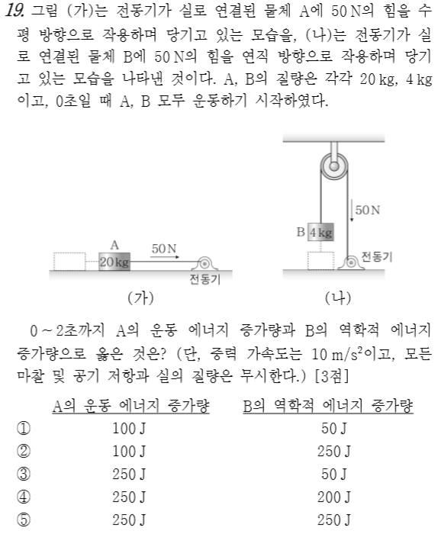

2014 10월 물리I

2014 10월 물리I

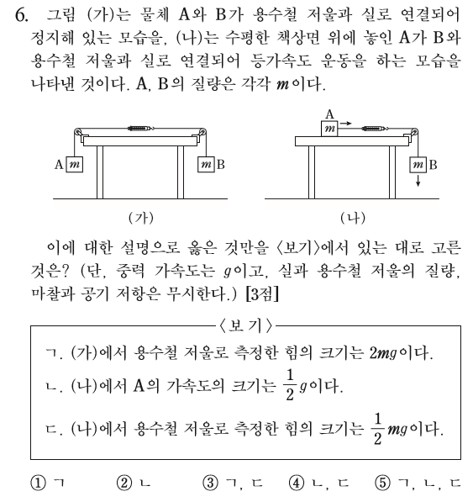

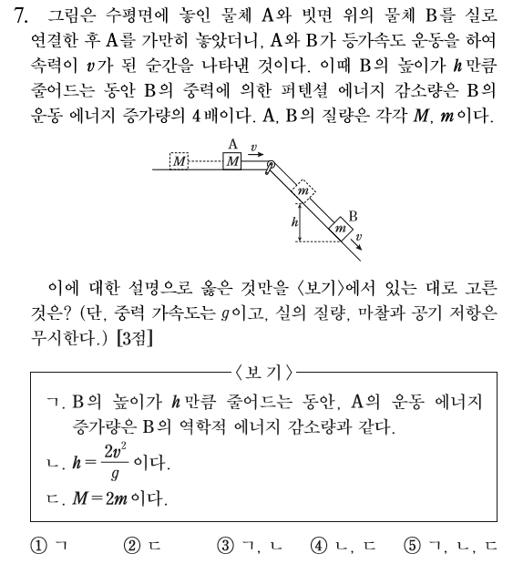

2014 수능 물리I

2014 수능 물리I

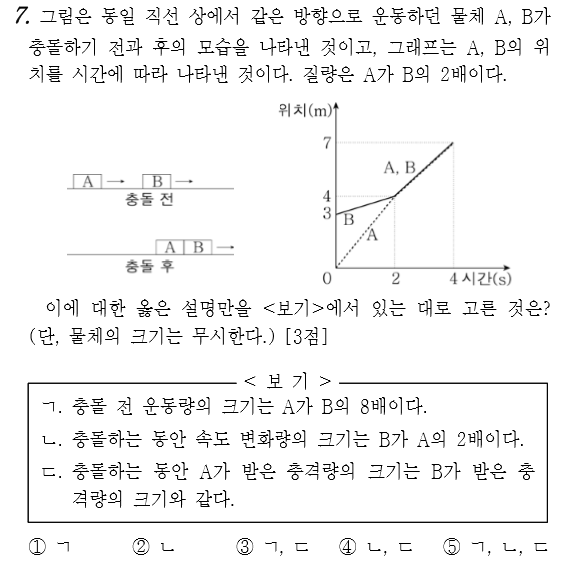

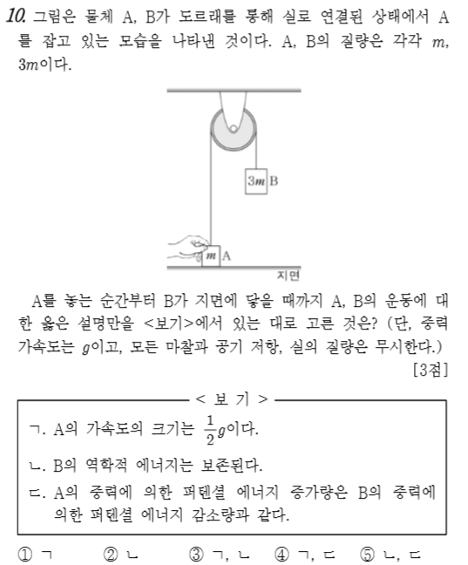

2015 3월 물리I

2015 3월 물리I

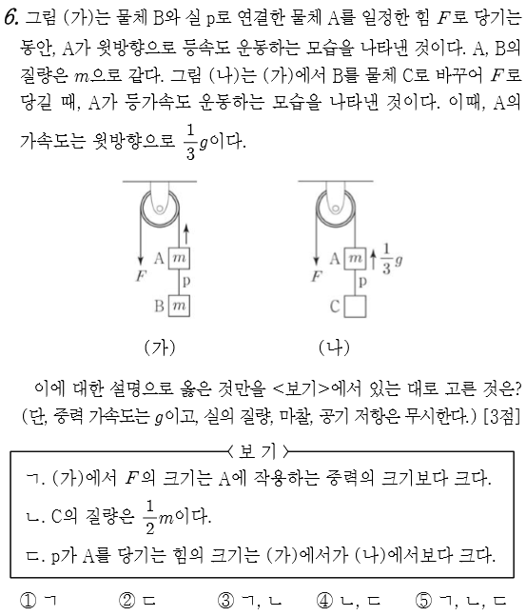

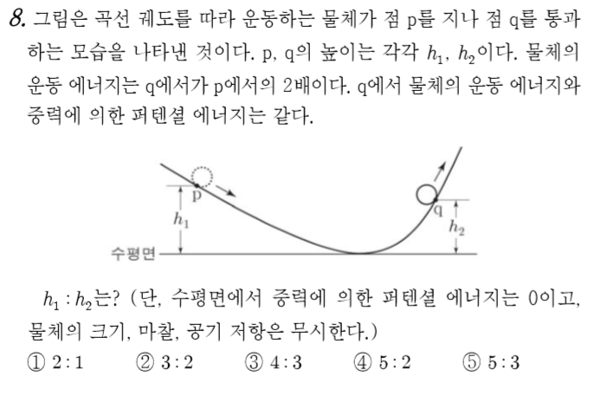
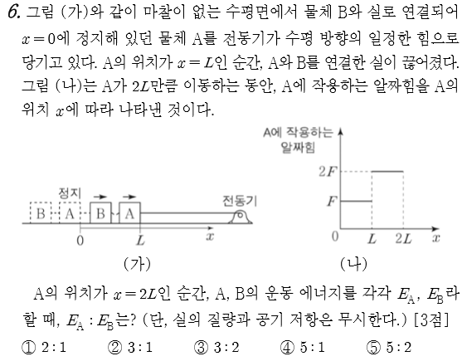
2015 4월 물리I

2015 4월 물리I

2015 4월 물리II

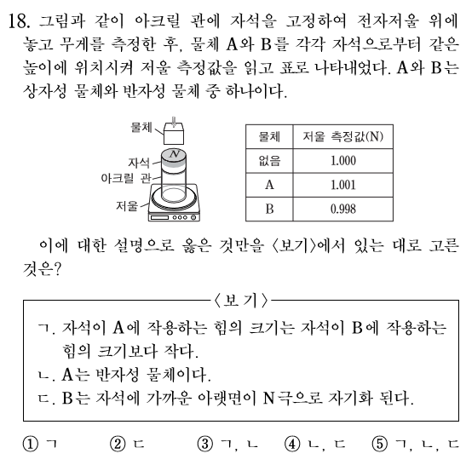

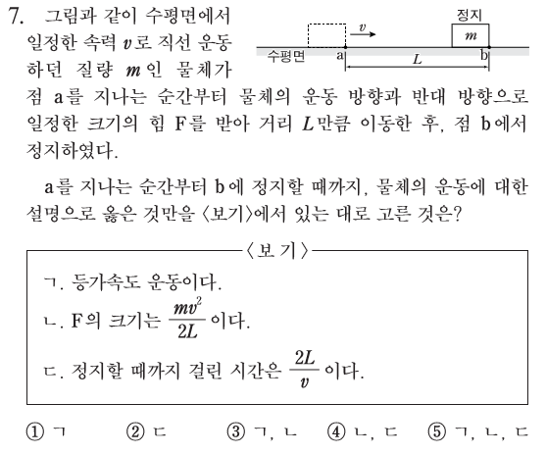
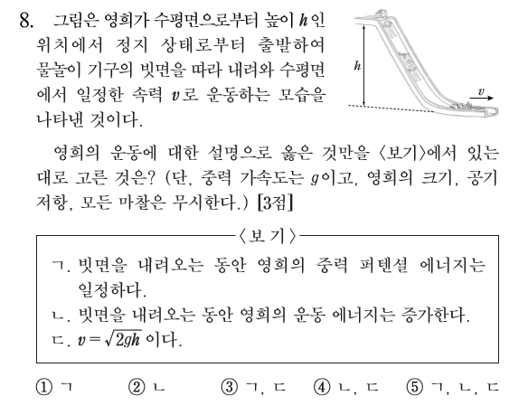
2015 6월 물리I

2015 6월 물리I

2015 6월 물리I

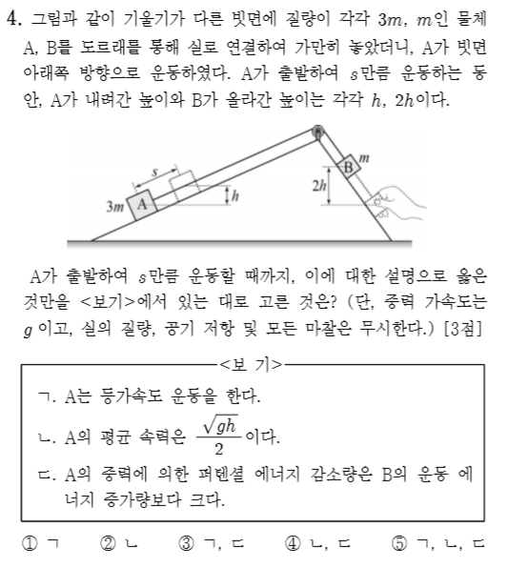

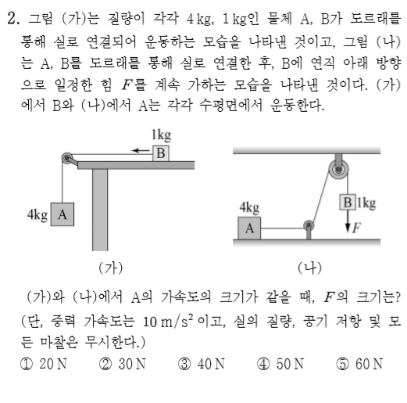

2015 7월 물리I

2015 7월 물리I

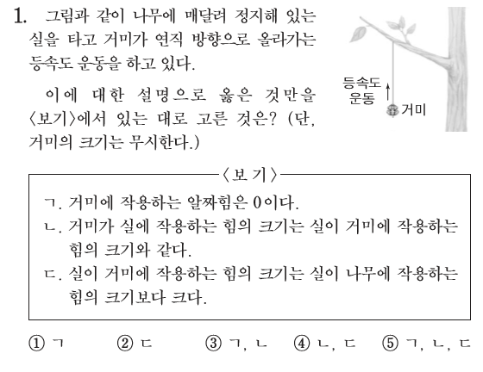

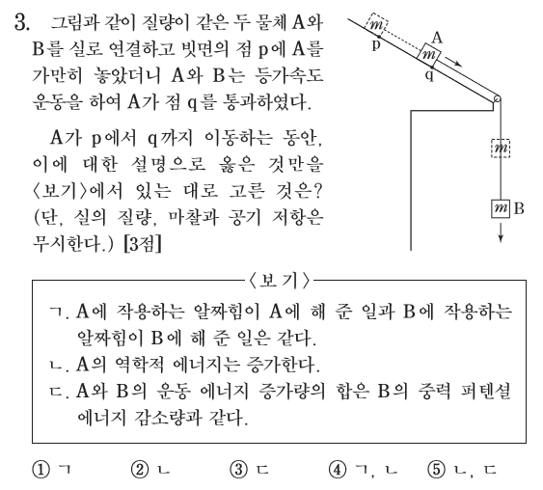
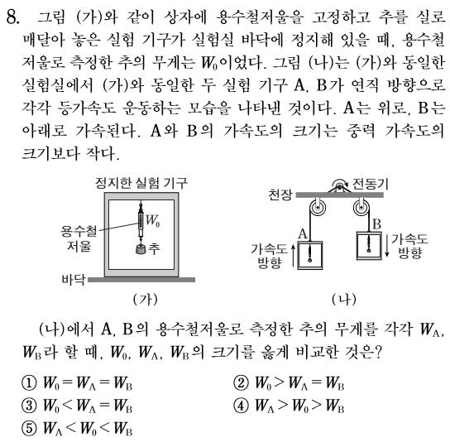
2015 9월 물리I

2015 9월 물리I

2015 9월 물리I

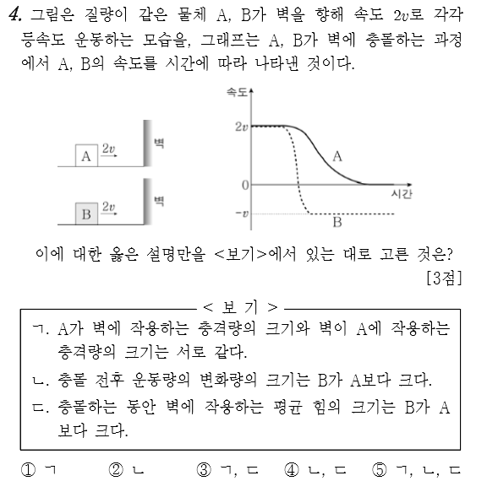
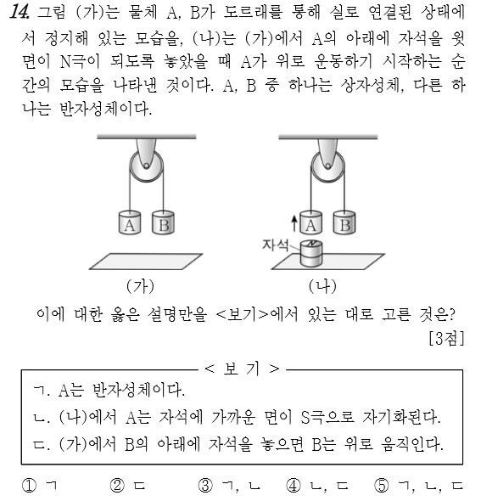

2015 10월 물리I

2015 10월 물리I

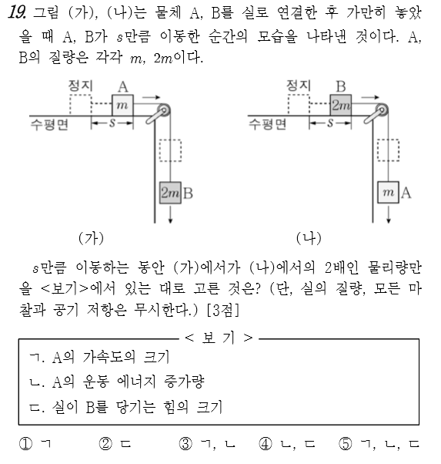

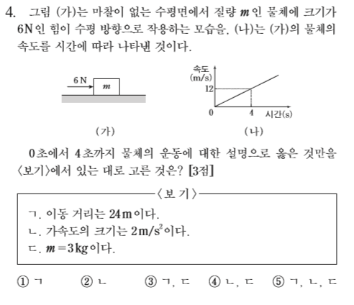

2015 10월 물리I

2015 수능 물리I

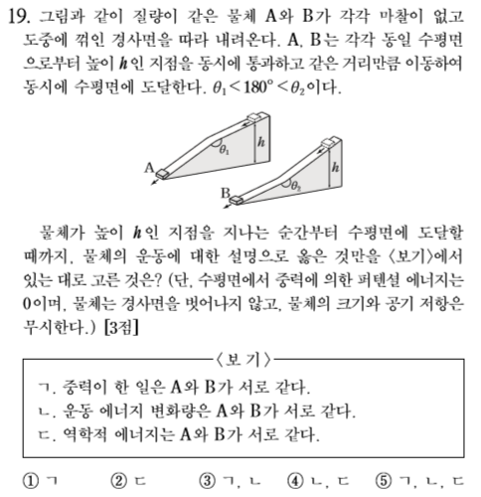

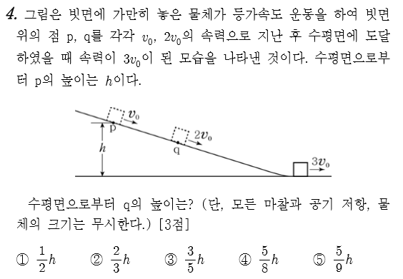

2015 수능 물리I

2016 3월 물리I

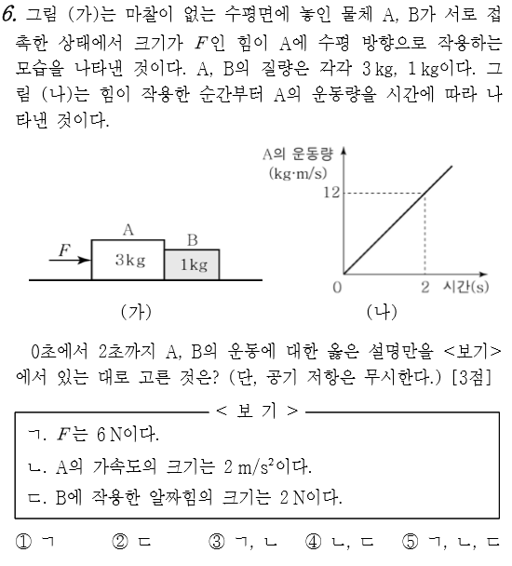

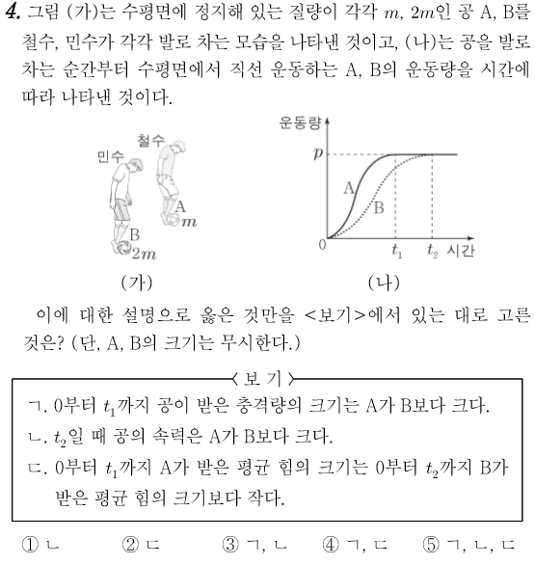

2016 3월 물리I

2016 4월 물리I

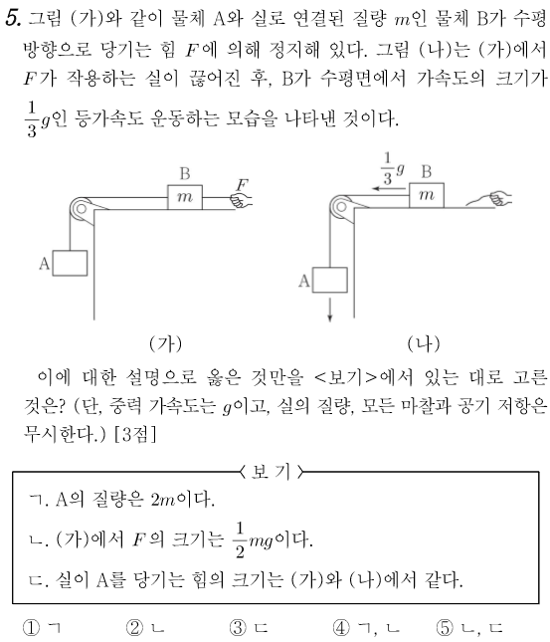

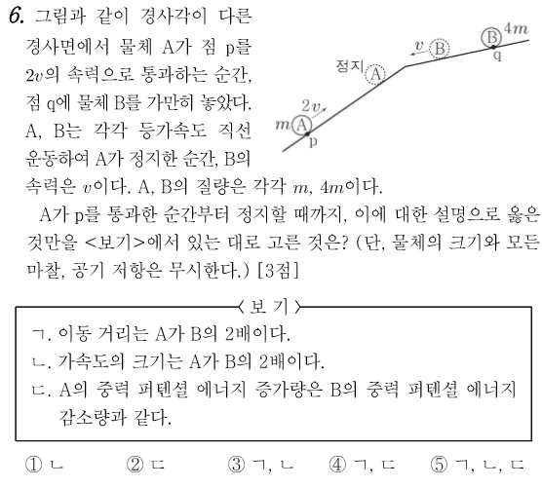

2016 4월 물리I

2016 4월 물리I

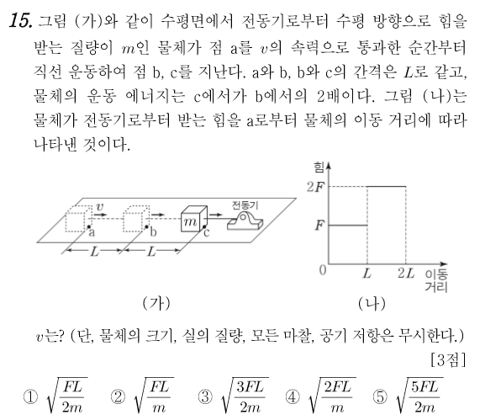

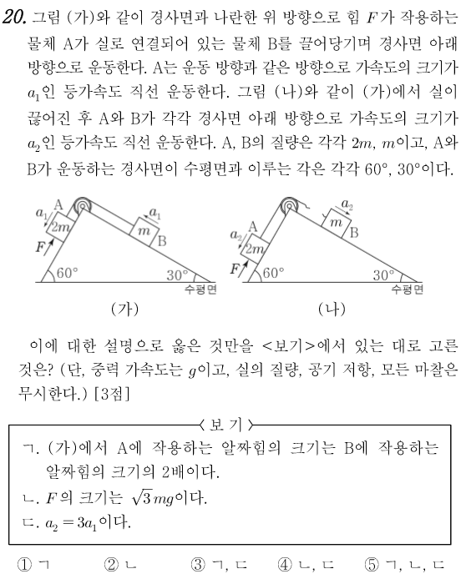

2016 4월 물리II

2016 4월 물리II

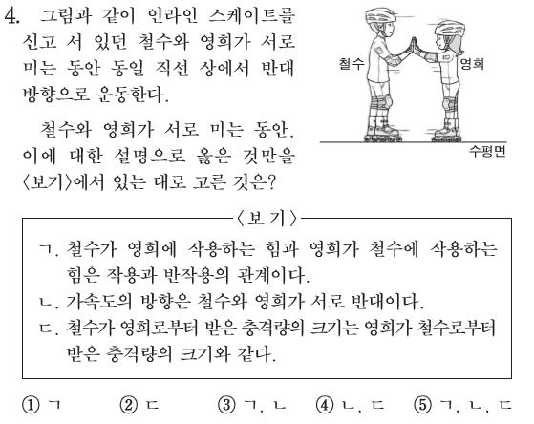

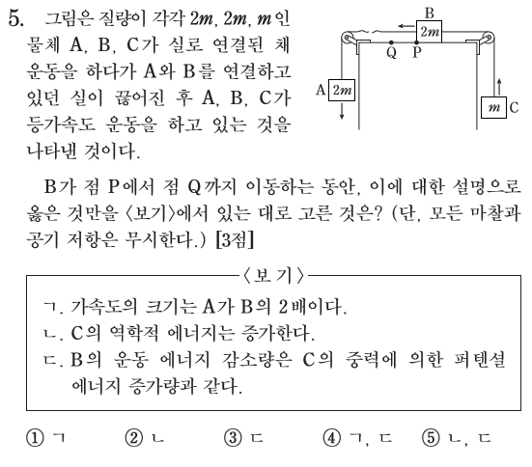

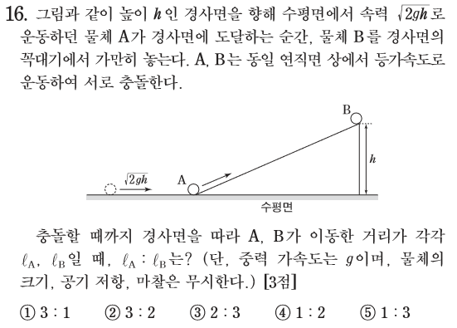

2016 6월 물리I

2016 6월 물리I

2016 6월 물리II

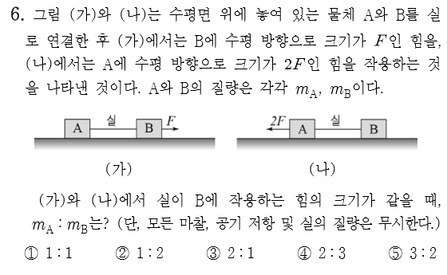

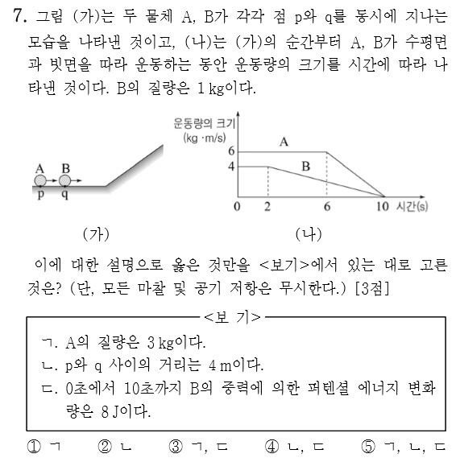

2016 7월 물리I

2016 7월 물리I

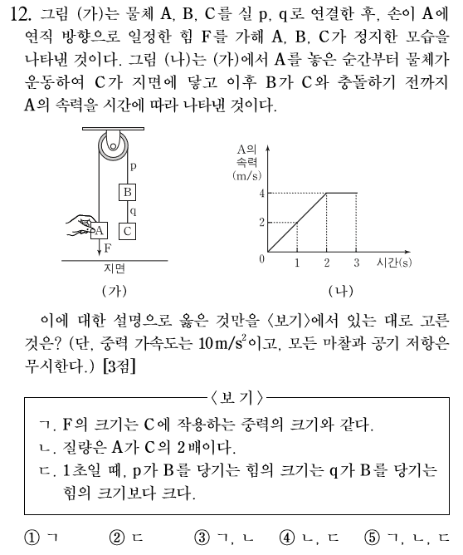

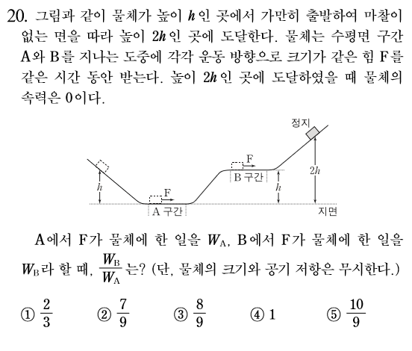

2016 9월 물리I

2016 9월 물리I

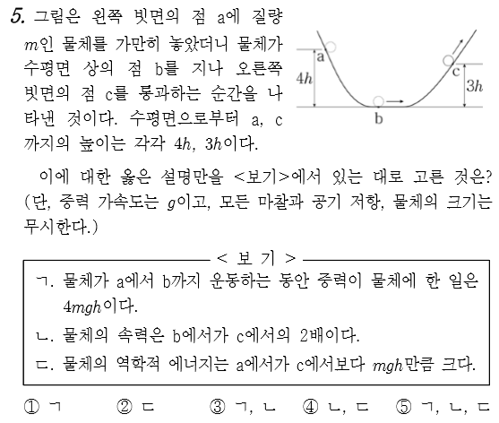

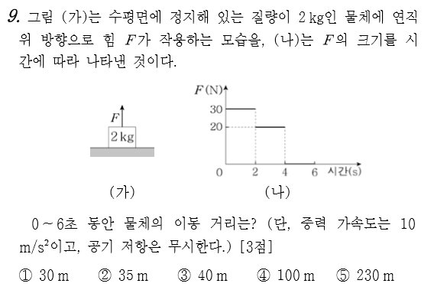

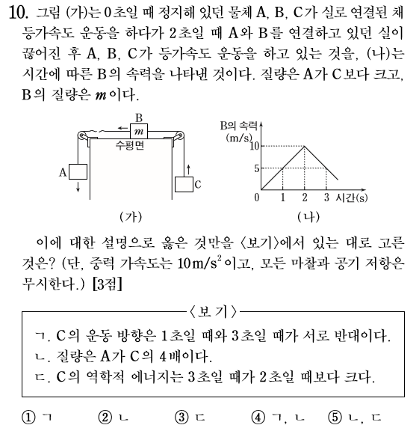
2016 10월 물리I

2016 10월 물리I

2016 수능 물리I

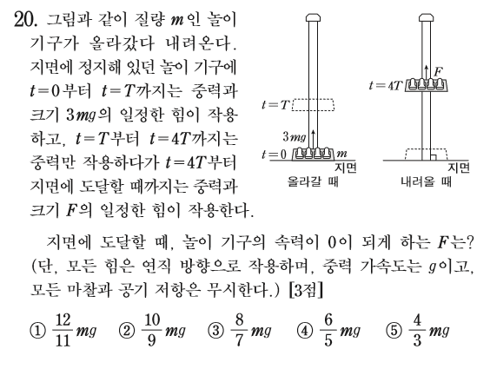

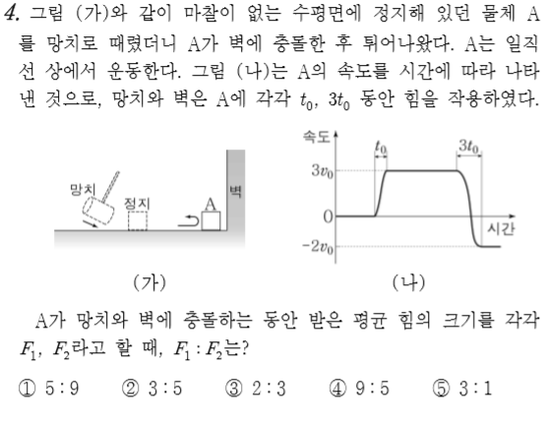
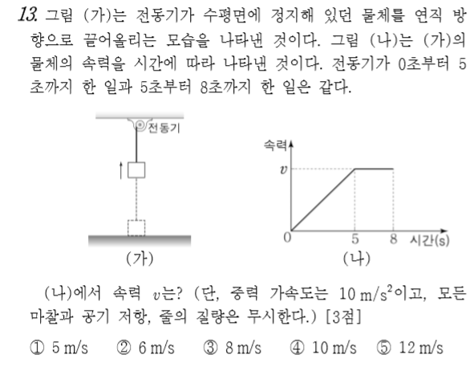

2016 수능 물리I

2017 3월 물리I

2017 3월 물리I

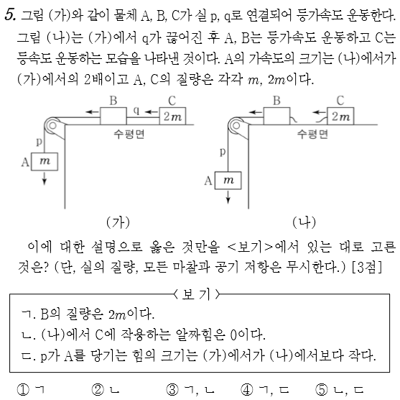

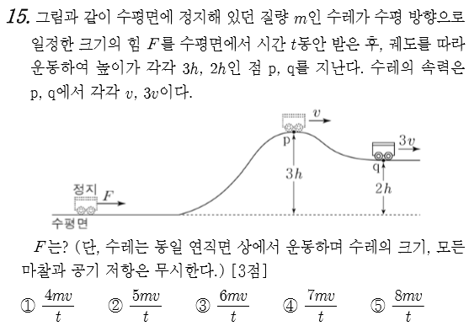

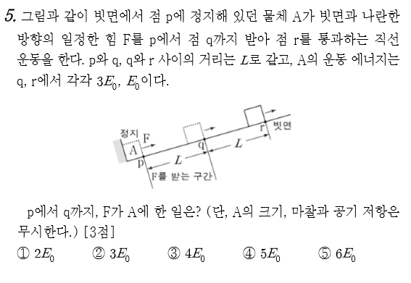

2017 4월 물리I

2017 4월 물리I

2017 4월 물리II

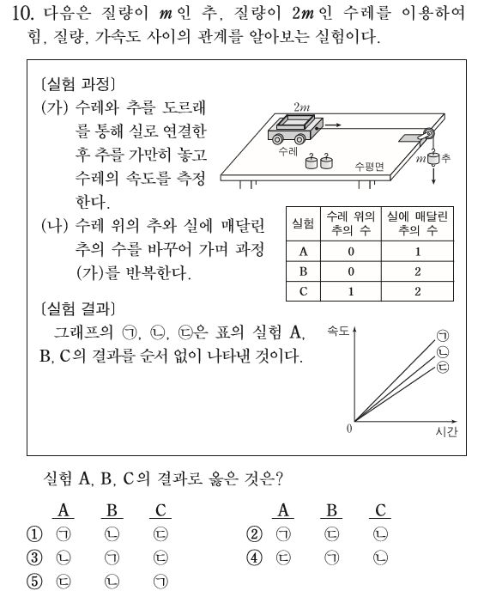

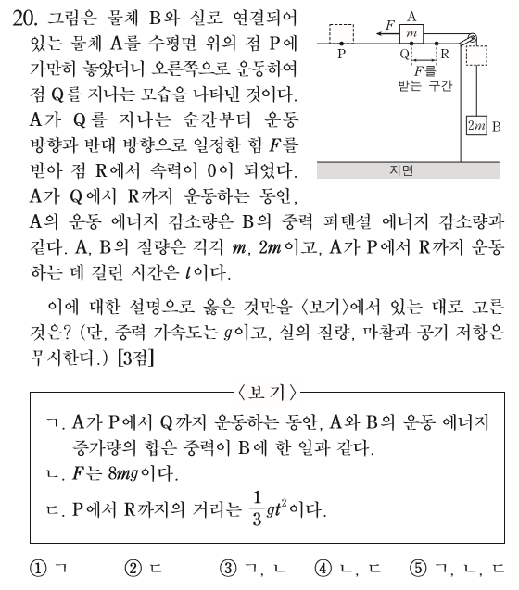

2017 6월 물리I

2017 6월 물리I

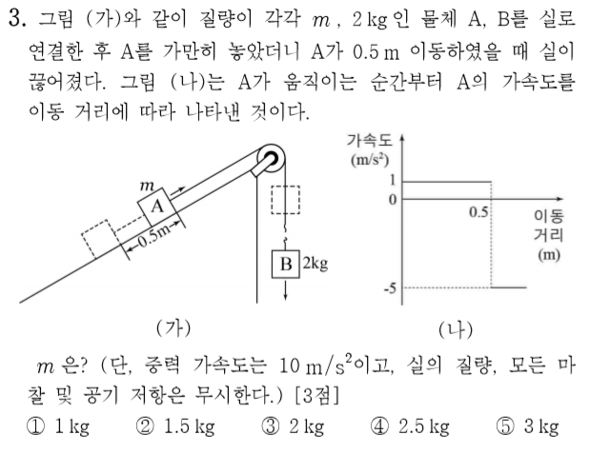

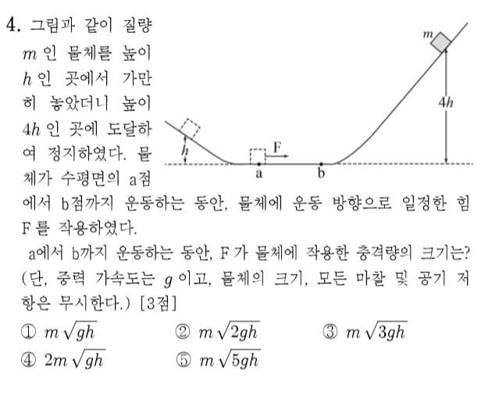

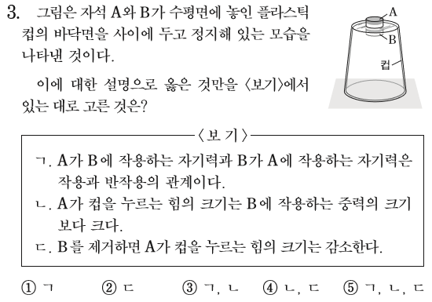

2017 7월 물리I

2017 7월 물리I

2017 9월 물리I

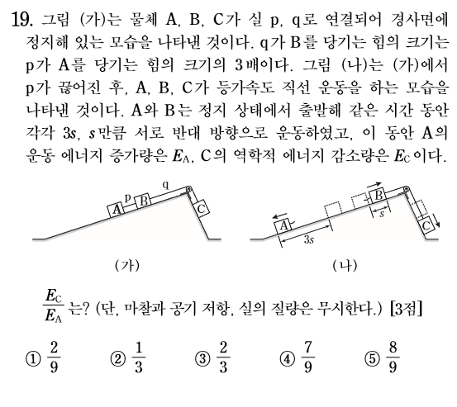
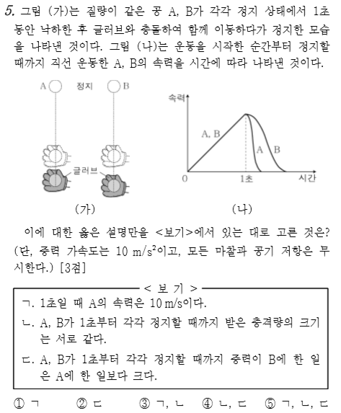
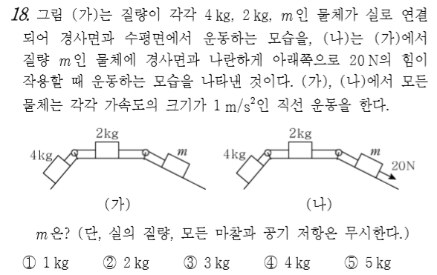
2017 9월 물리I

2017 10월 물리I

2017 10월 물리I

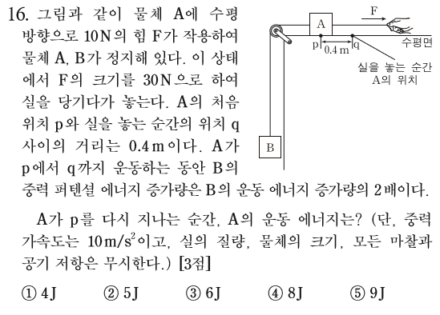

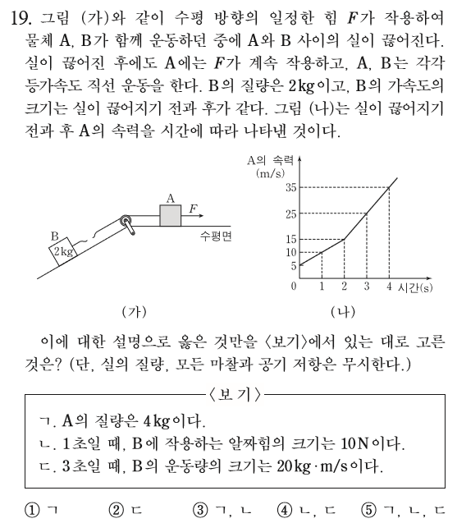

2017 수능 물리I

2017 수능 물리I

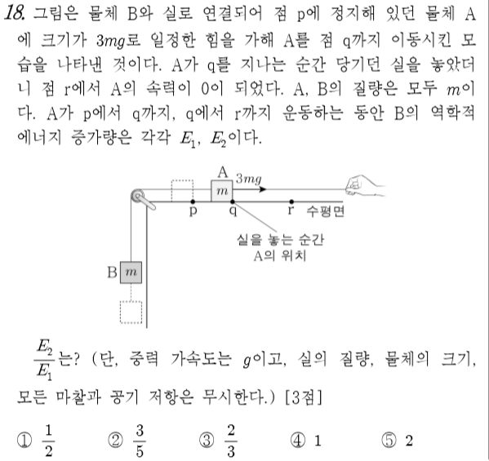

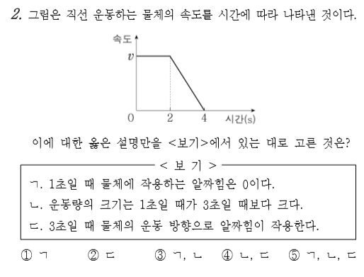

2018 3월 물리I

2018 3월 물리I

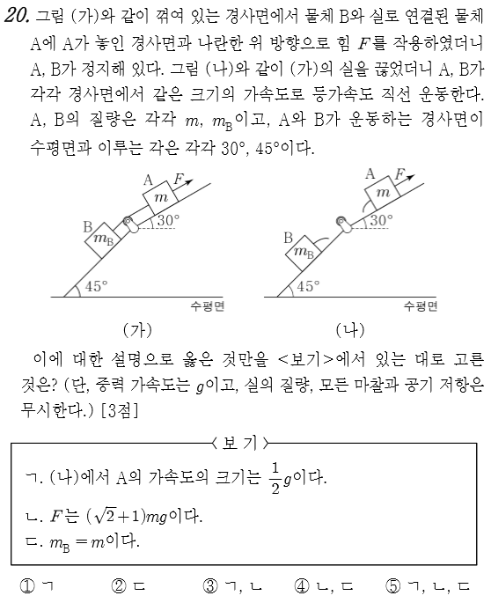

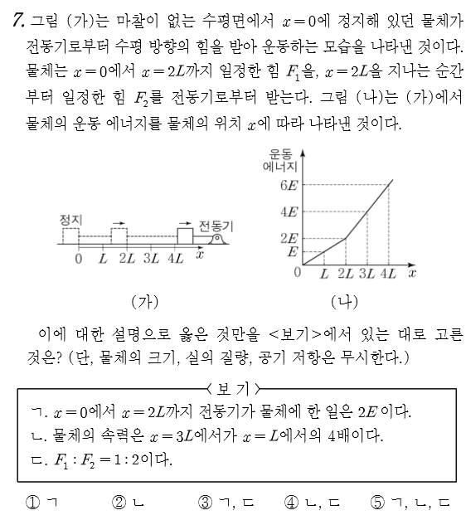

2018 4월 물리II

2018 4월 물리II

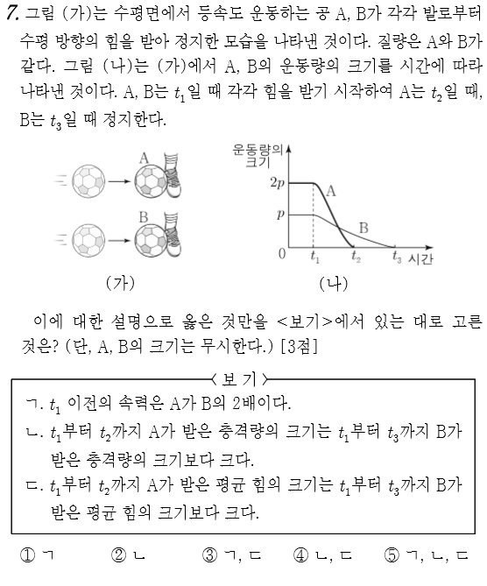

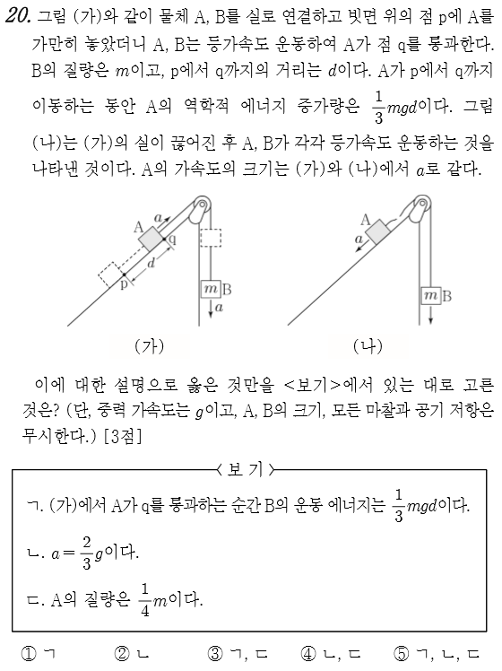

2018 4월 물리I

2018 4월 물리I

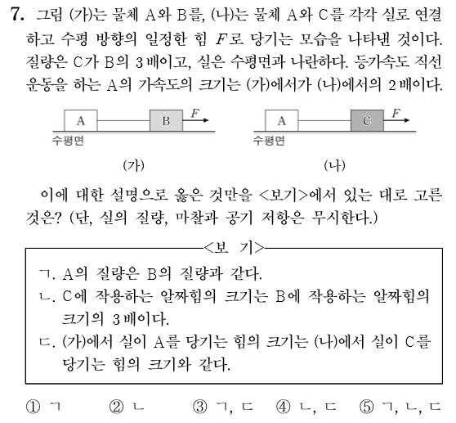

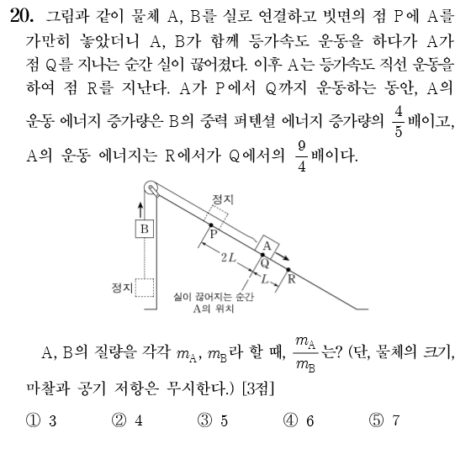

2018 6월 물리I

2018 6월 물리I

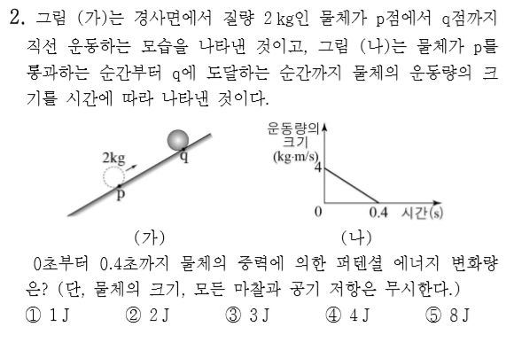
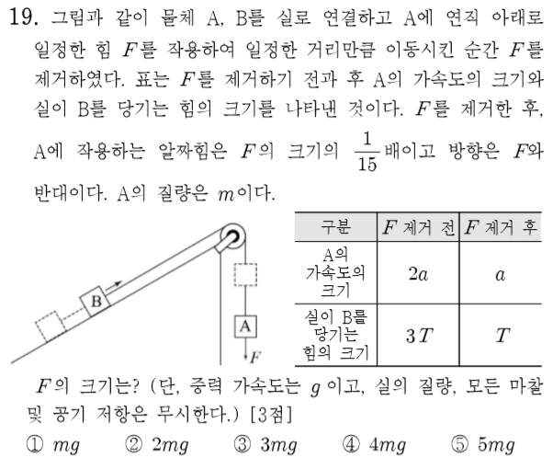
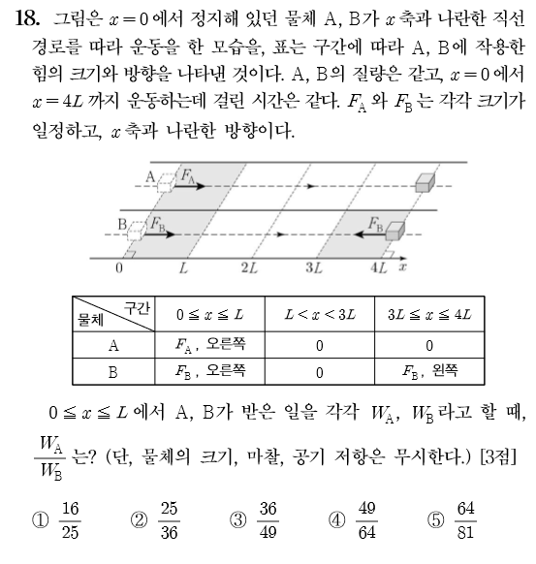

2018 7월 물리I

2018 7월 물리I

2018 9월 물리I

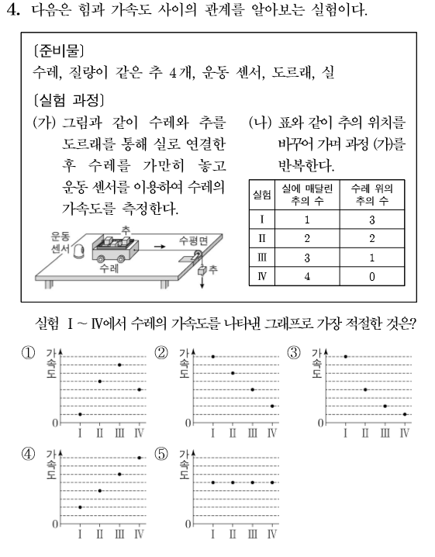

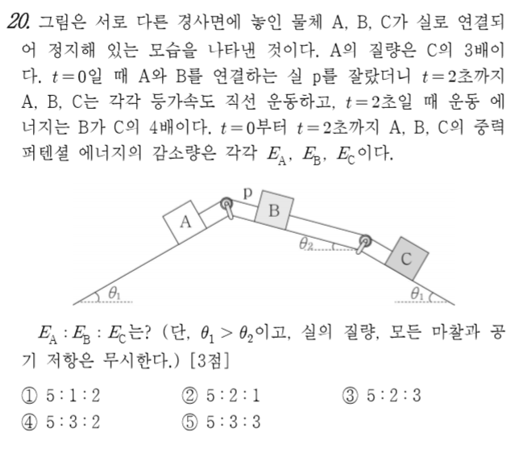

2018 9월 물리I

2018 10월 물리I

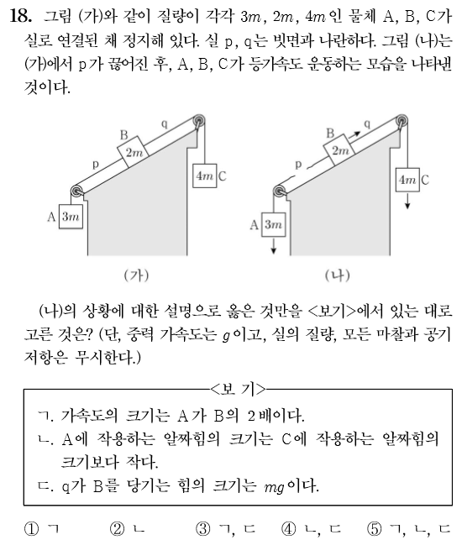

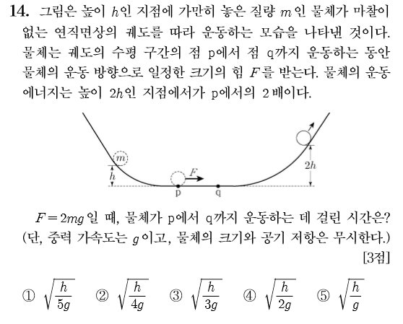

2018 수능 물리I

2018 수능 물리I

PART 3
열역학

2009 ~ 2018 시행 기출 모음

#열역학법칙 #이상기체방정식 #비례관계

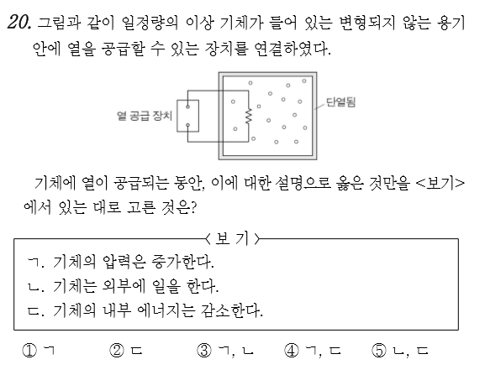

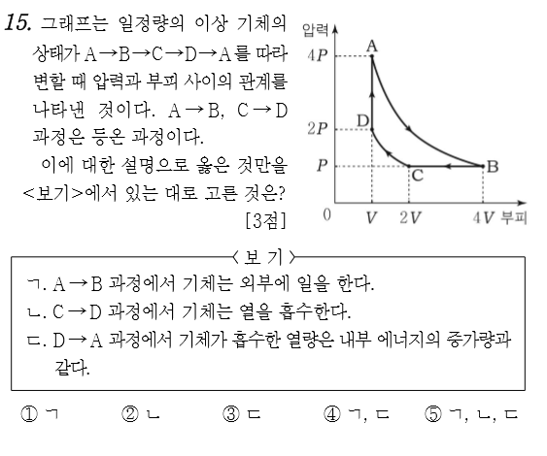

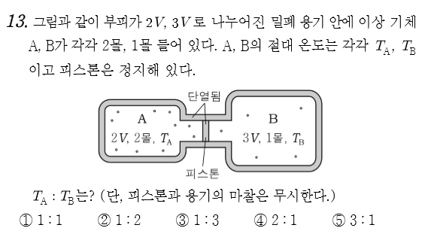

2013 4월 물리I

2013 4월 물리II

2013 4월 물리II

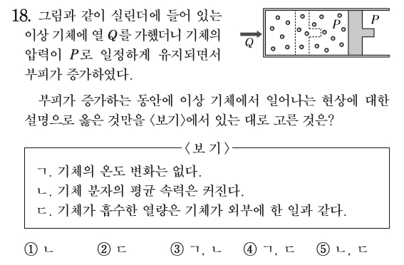

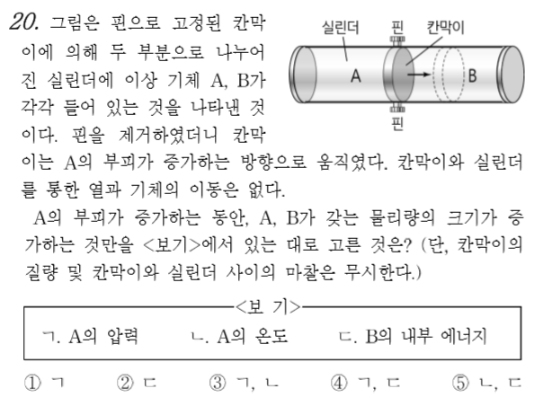

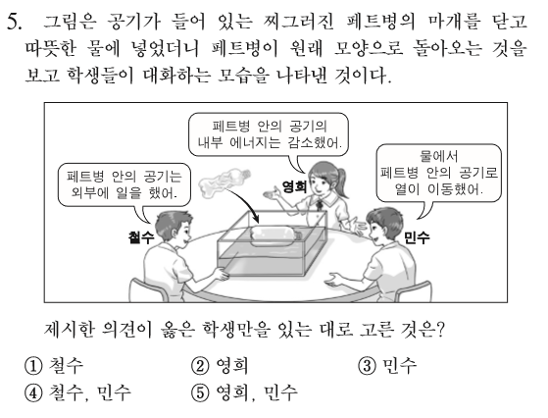

2013 6월 물리I

2013 7월 물리I

2013 9월 물리I

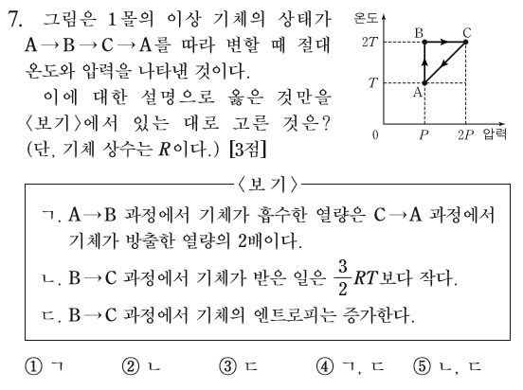

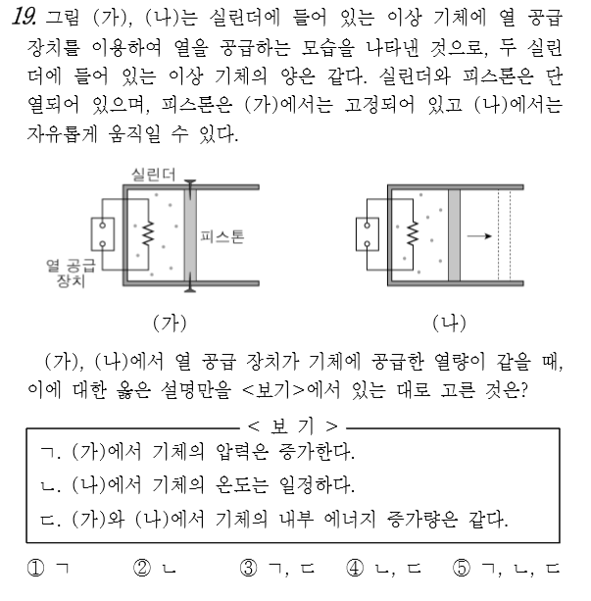

2013 9월 물리II

2013 10월 물리I

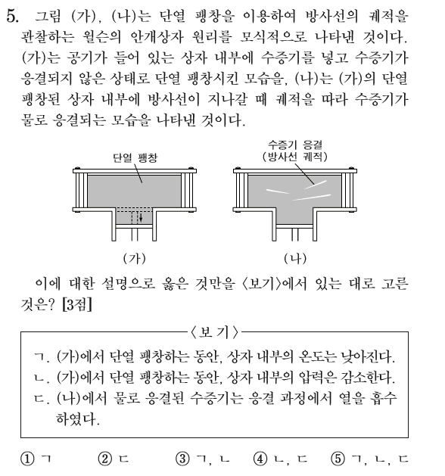
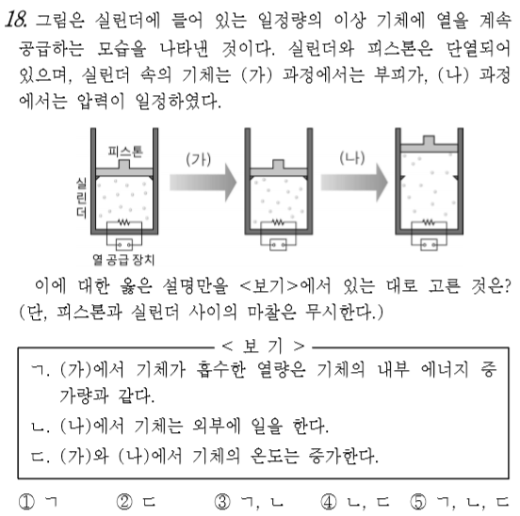
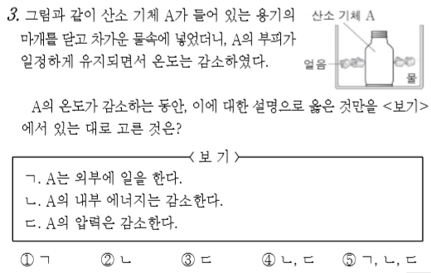
2013 수능 물리I

2014 3월 물리I

2014 4월 물리I

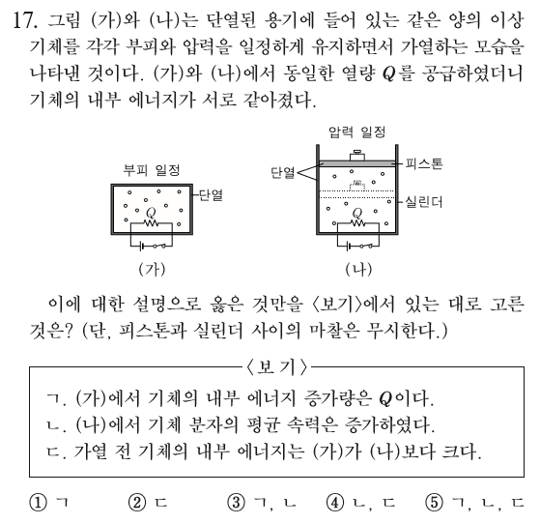

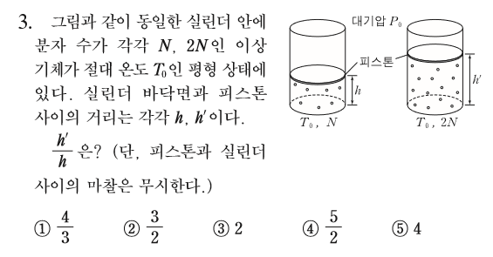

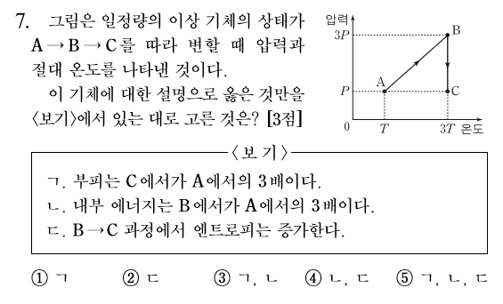

2014 6월 물리I

2014 6월 물리II

2014 6월 물리II

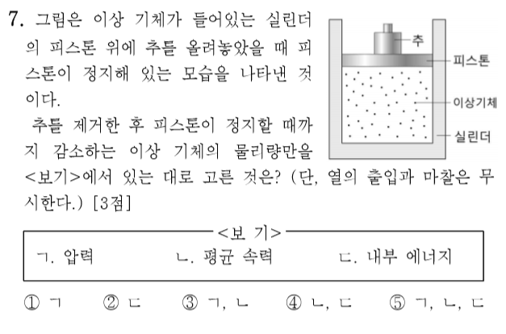
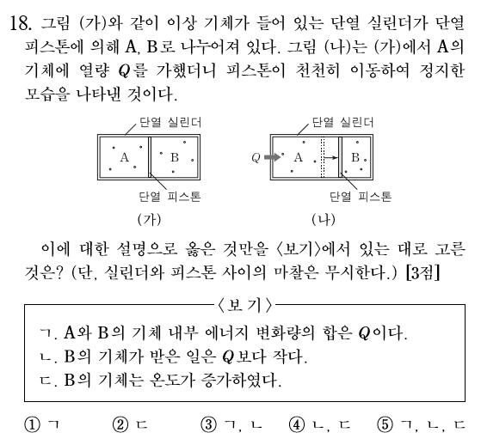
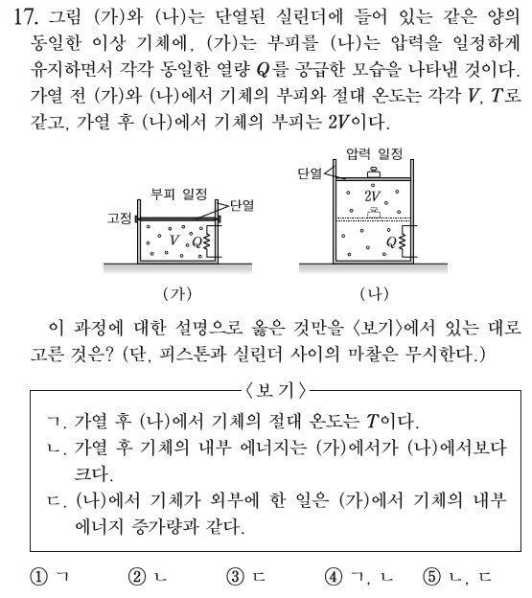
2014 7월 물리I

2014 9월 물리I

2014 수능 물리I

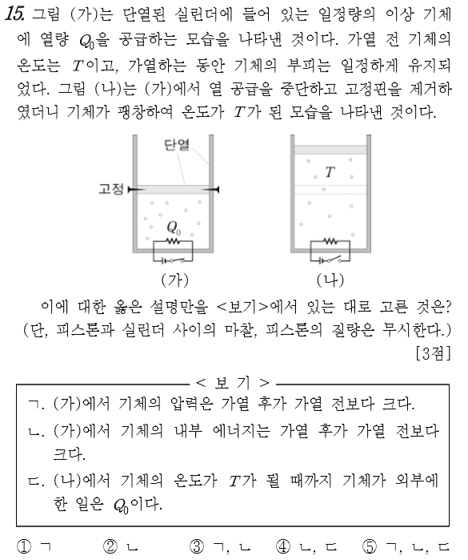

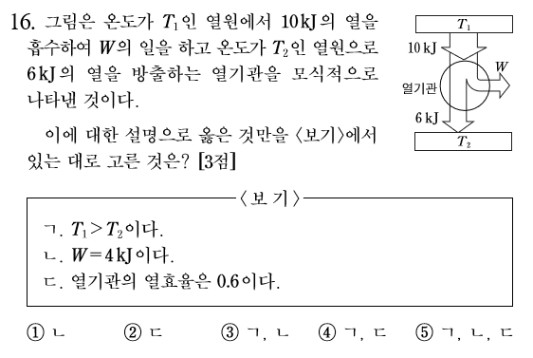

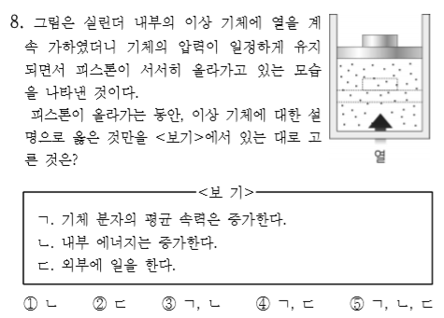
2015 3월 물리I

2015 6월 물리I

2015 7월 물리I

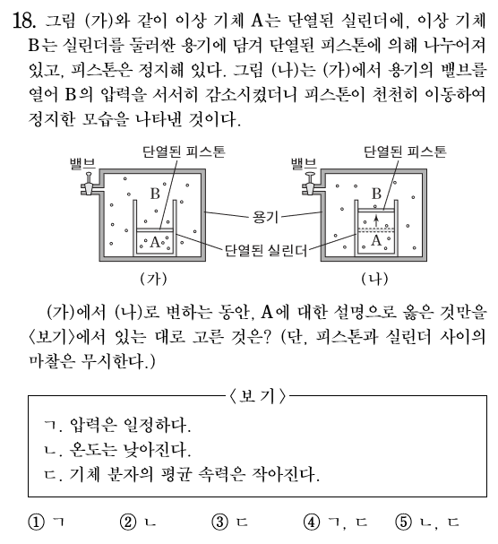

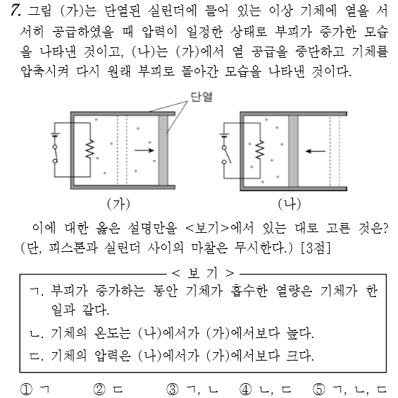

2015 9월 물리I

2015 10월 물리I

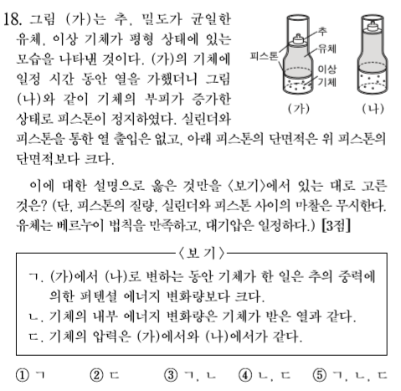

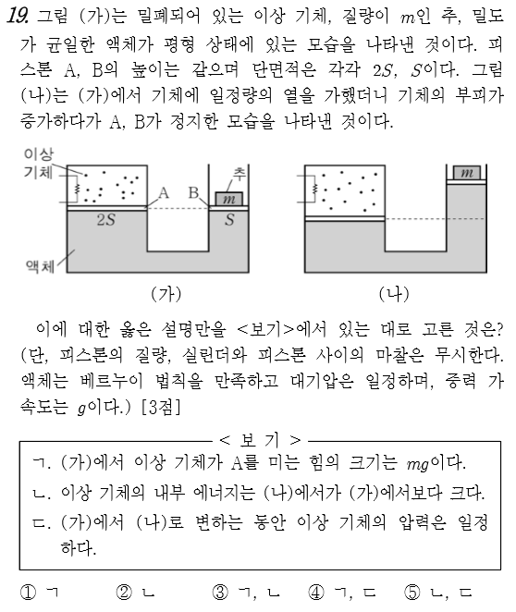

2015 수능 물리I

2016 3월 물리I

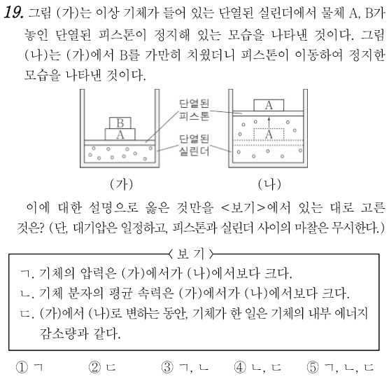
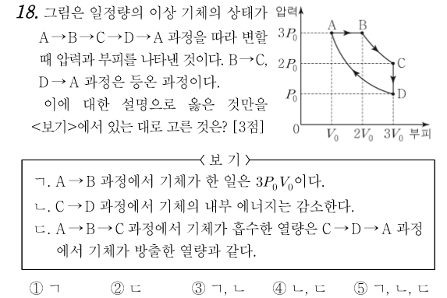
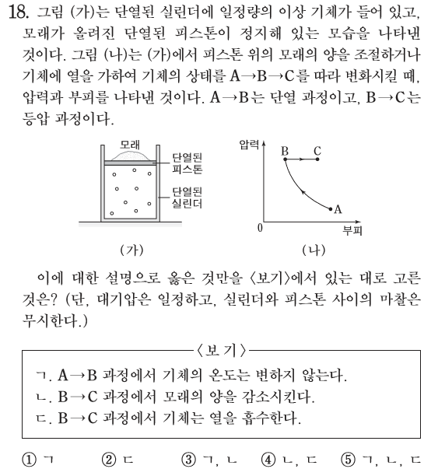
2016 4월 물리I

2016 4월 물리II

2016 6월 물리I

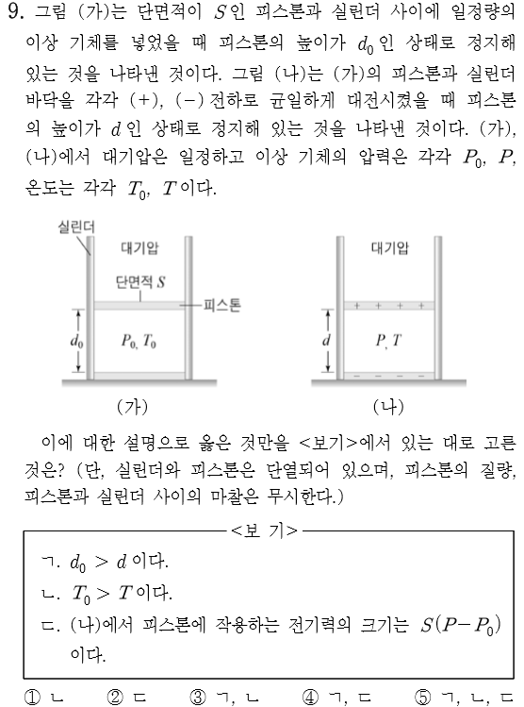

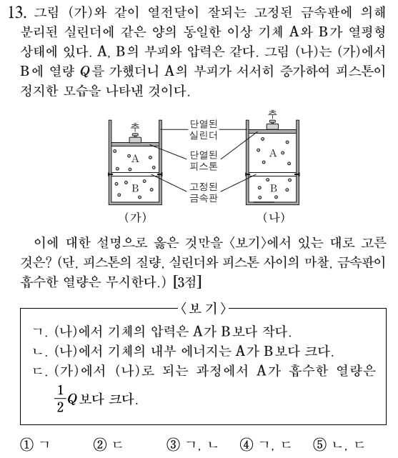

2016 7월 물리II

2016 9월 물리I

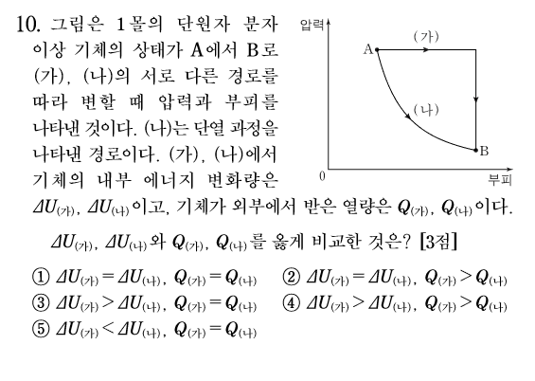

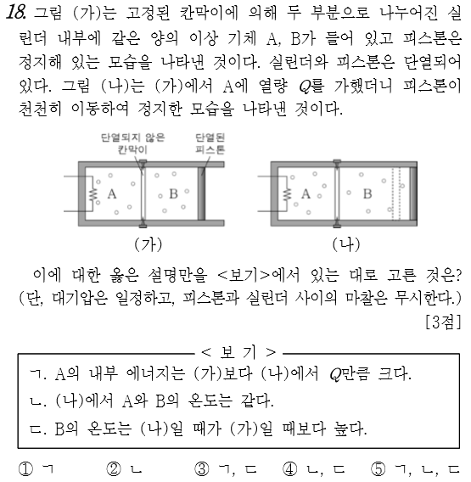

2016 9월 물리II

2016 10월 물리I

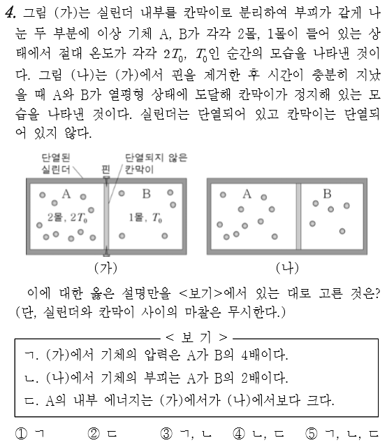

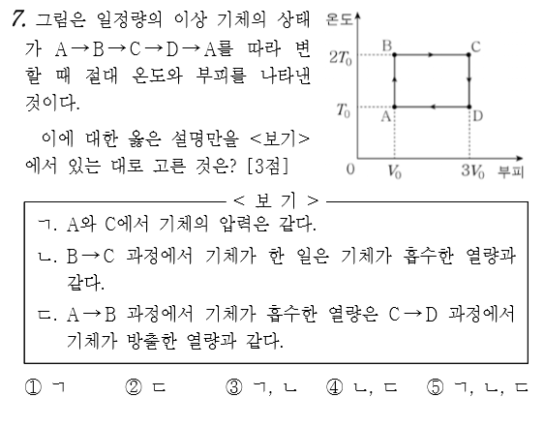

2016 10월 물리II

2016 10월 물리II

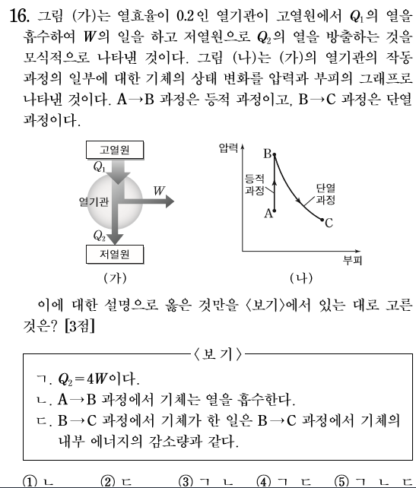

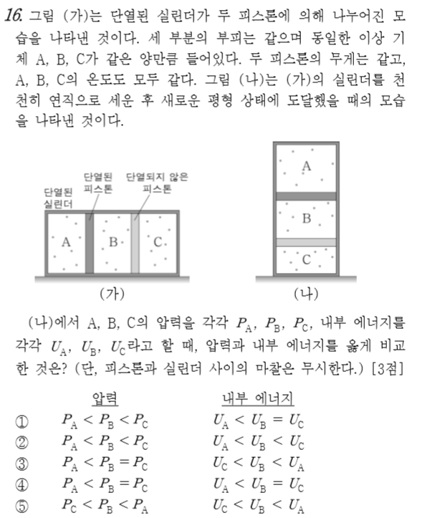

2016 수능 물리I

2017 3월 물리I

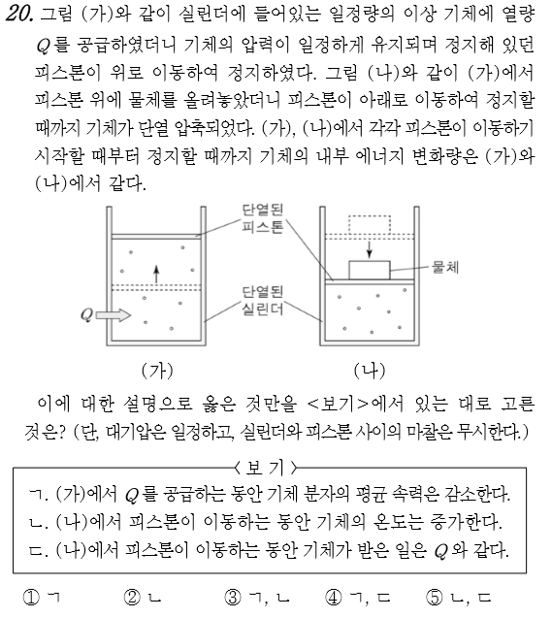
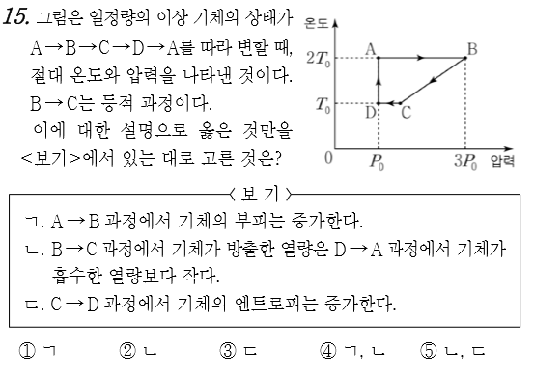
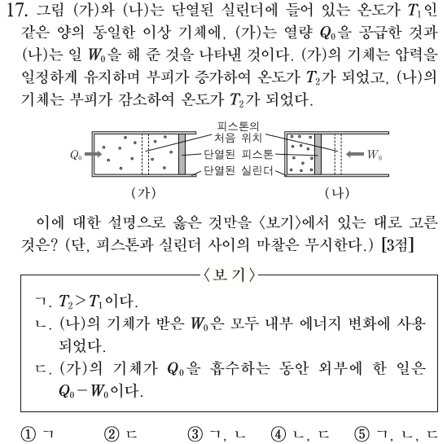
2017 4월 물리I

2017 4월 물리II

2017 6월 물리I

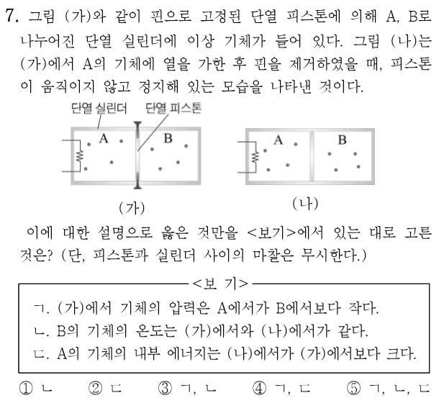
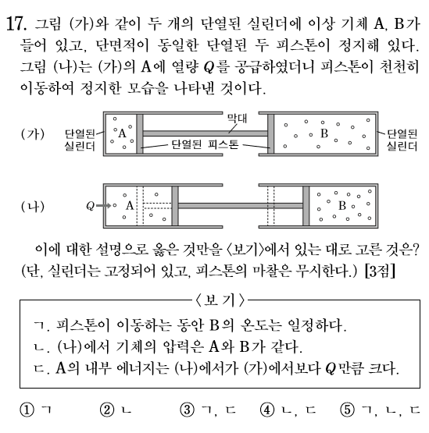
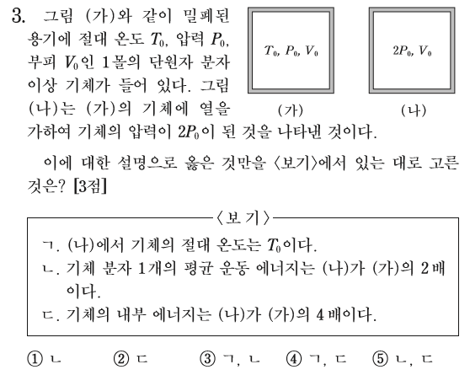
2017 7월 물리I

2017 9월 물리I

2017 9월 물리II

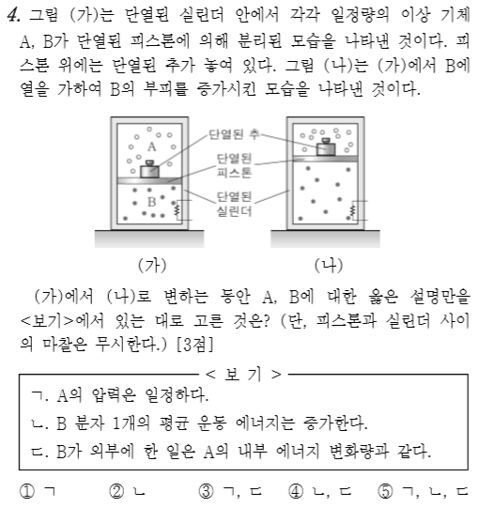

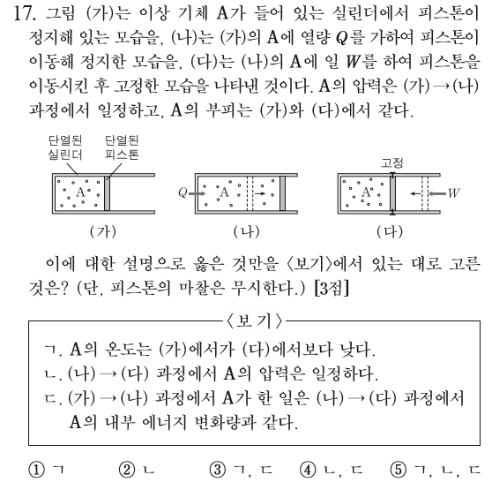

2017 10월 물리II

2017 수능 물리I

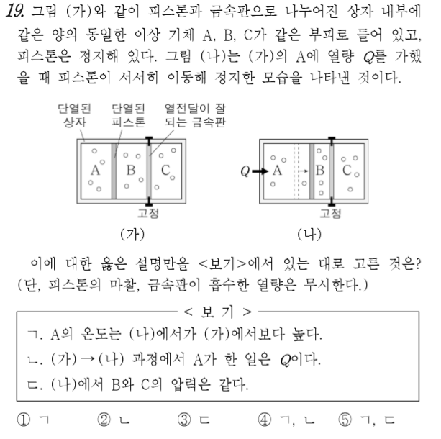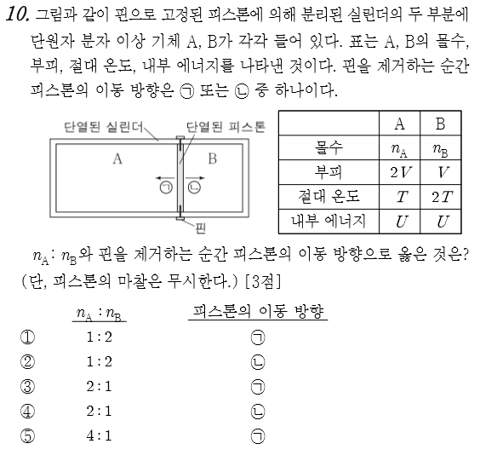
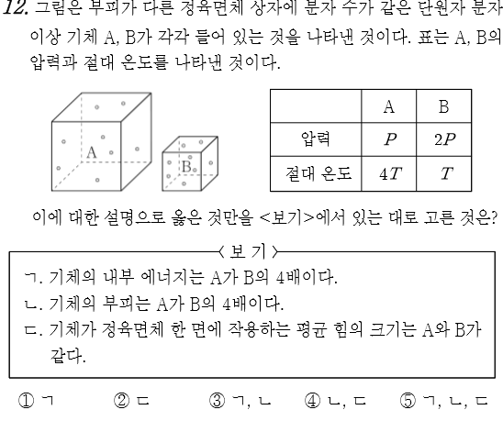
2018 3월 물리I

2018 4월 물리II

2018 4월 물리II

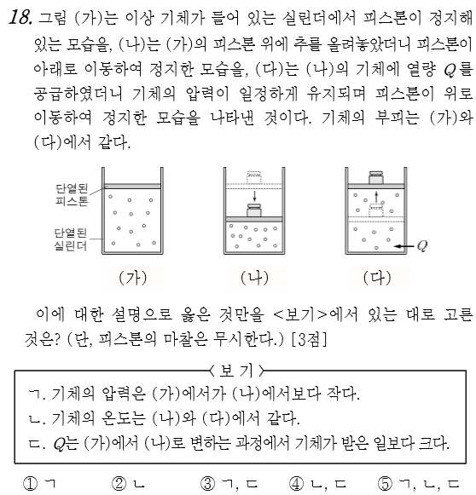
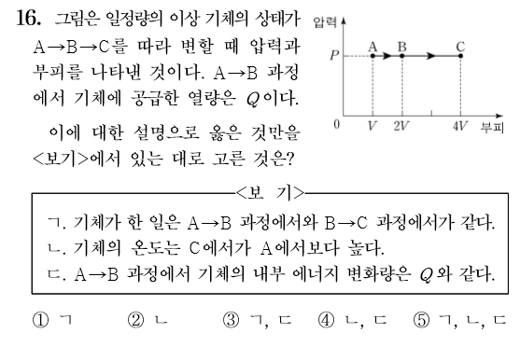
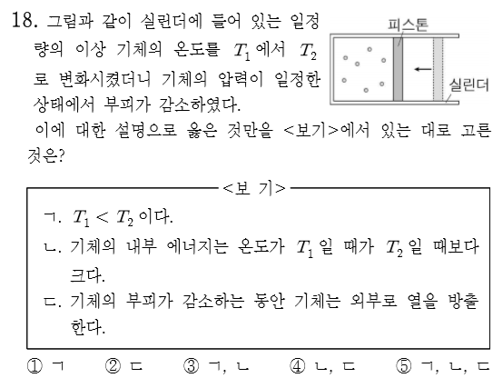

2018 4월 물리I

2018 6월 물리I

2018 7월 물리I

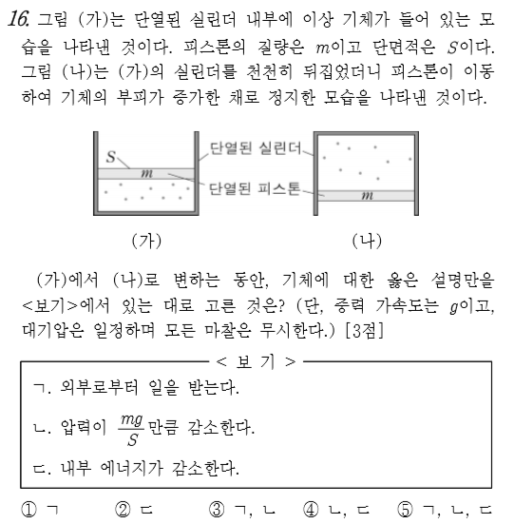
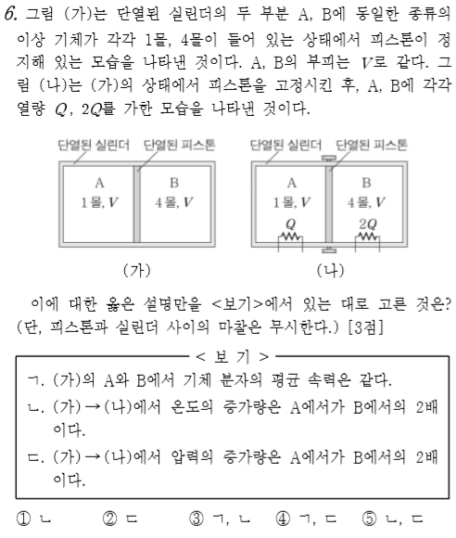

2018 10월 물리I

2018 10월 물리II

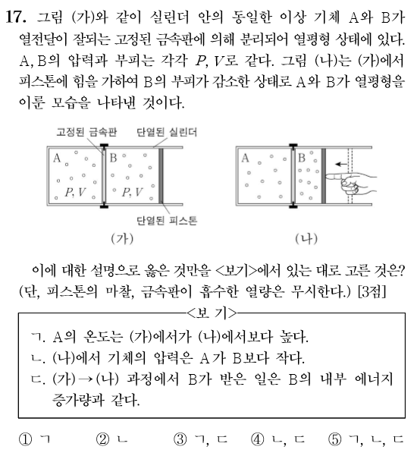

2018 수능 물리I

PART 4
전기와 자기
2009 ~ 2018 시행 기출 모음

#전자기유도 #전기장 #자기장 #쿨롱법칙 #앙페르 #패러데이 #렌츠 #에너지보존 #전기력선 #자기력선

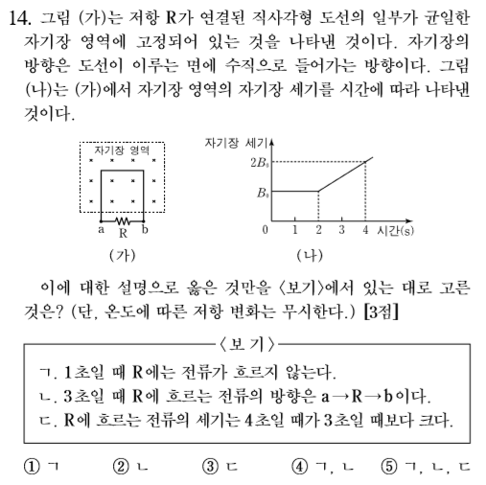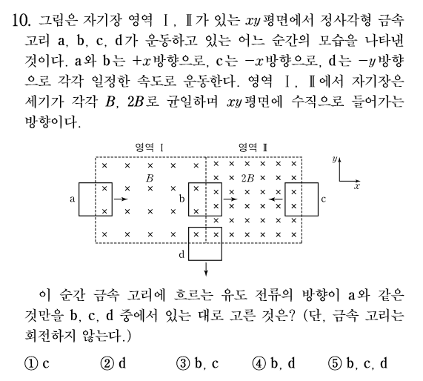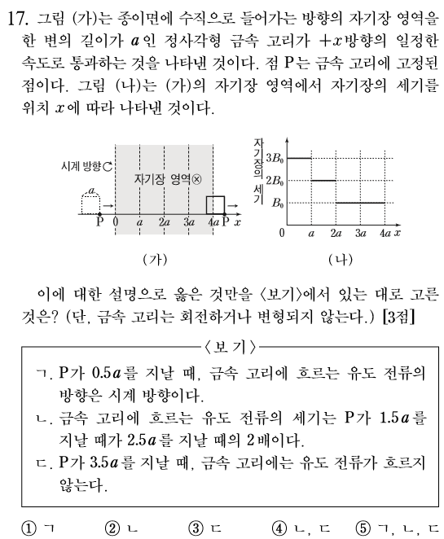
2009 수능 물리I

2010 수능 물리I

2011 6월 물리I

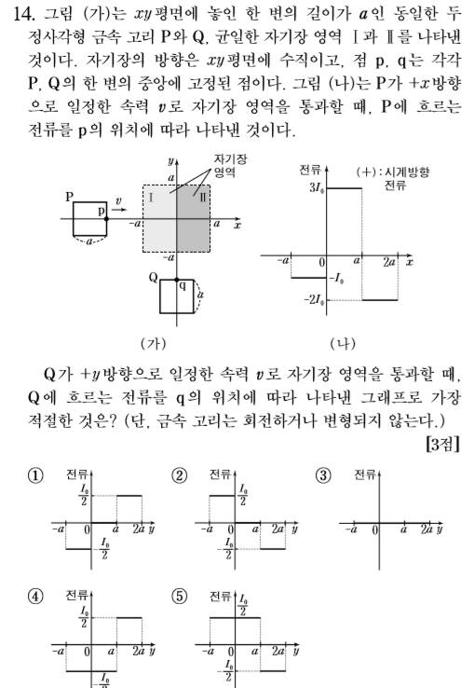

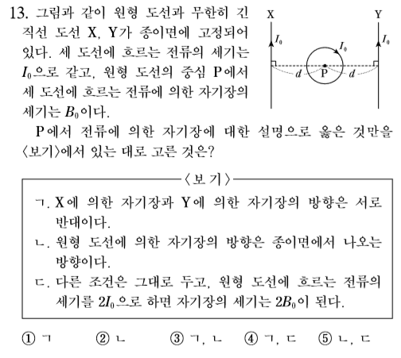

2011 수능 물리I

2011 수능 물리I

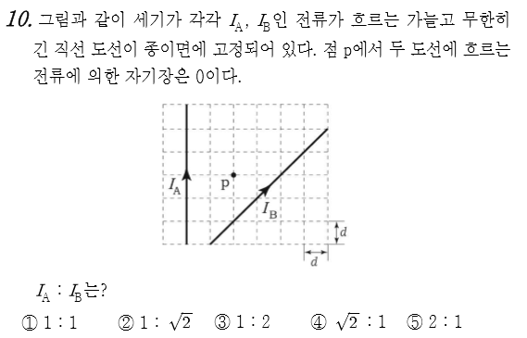
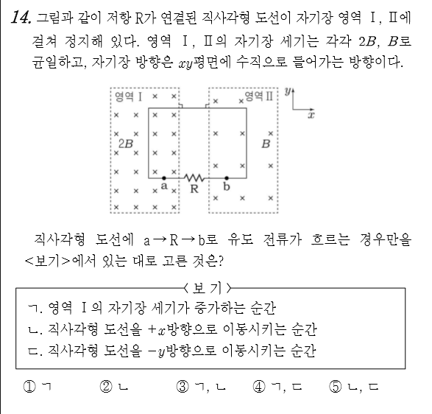
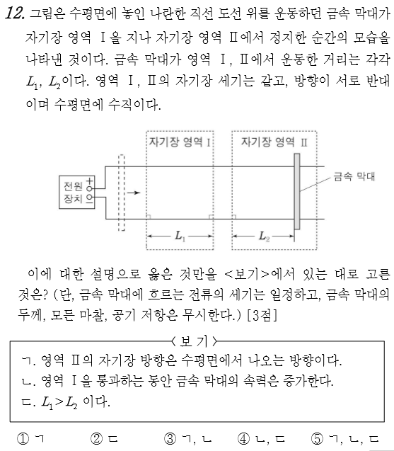
2012 4월 물리I

2012 4월 물리I

2012 4월 물리I

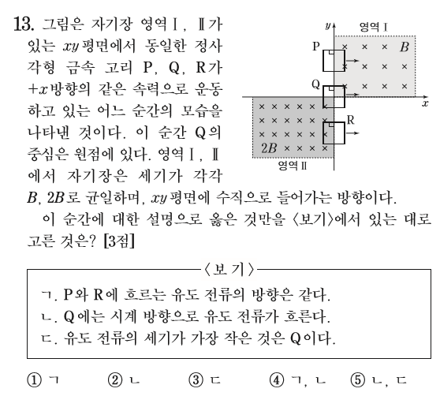

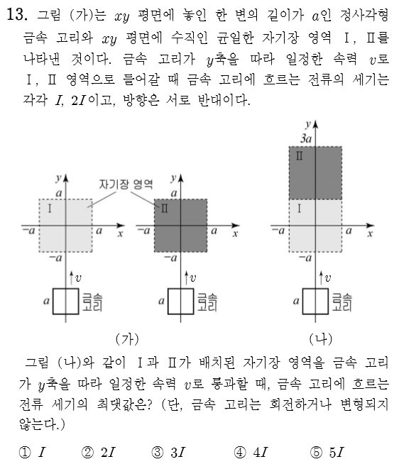

2012 6월 물리I

2012 7월 물리I

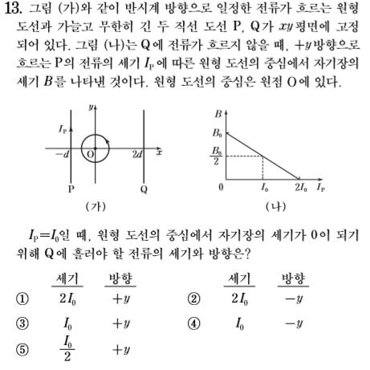

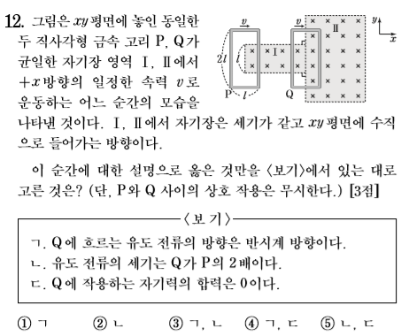

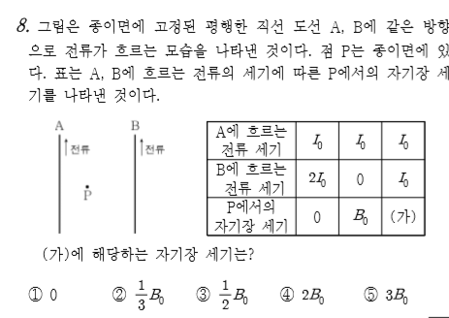
2012 9월 물리I

2012 9월 물리I

2012 10월 물리I

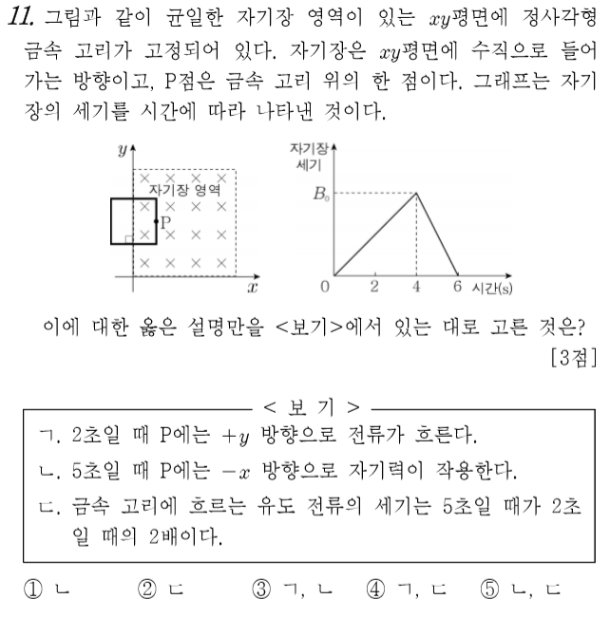
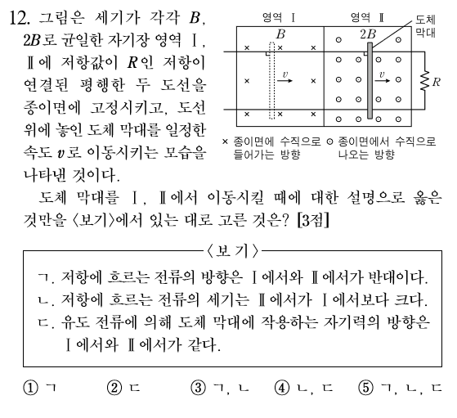
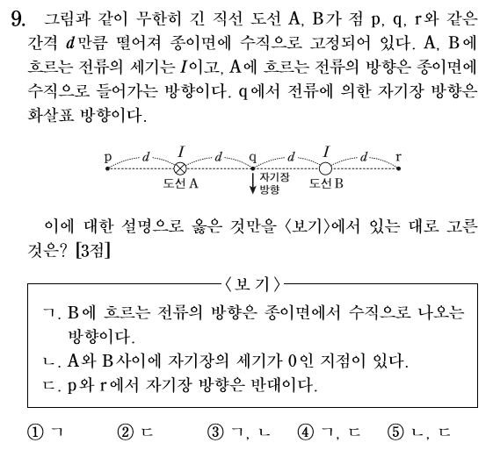
2012 10월 물리I

2012 수능 물리I

2013 6월 물리I

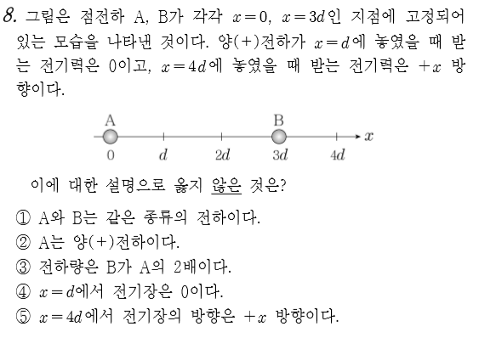
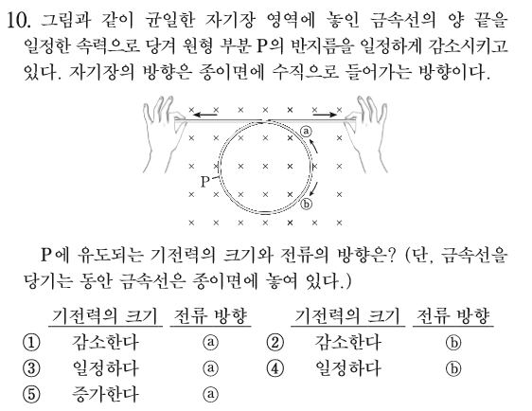

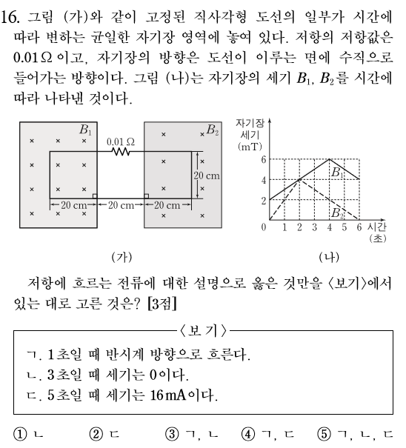
2014 3월 물리I

2014 6월 물리I

2014 6월 물리II

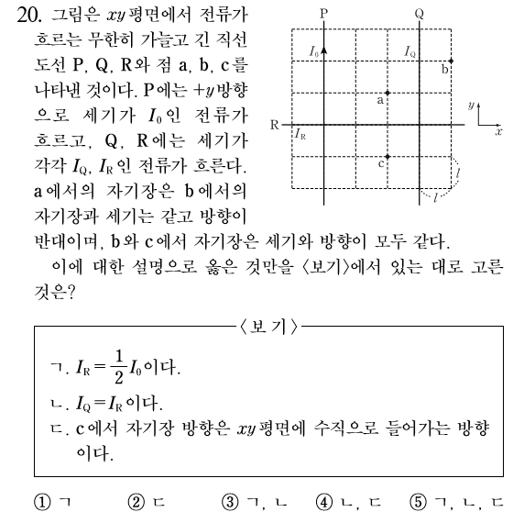

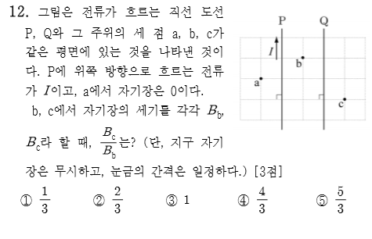

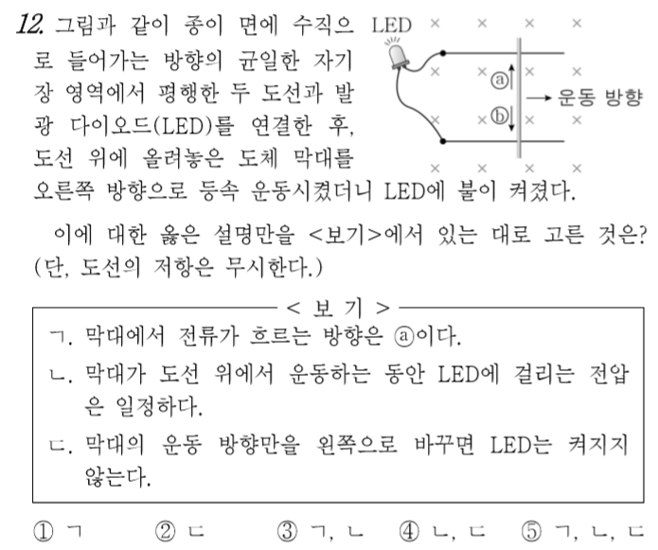

2014 6월 물리II

2014 7월 물리II

2014 10월 물리I

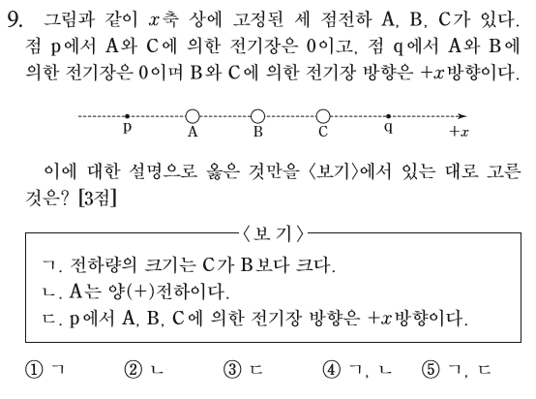

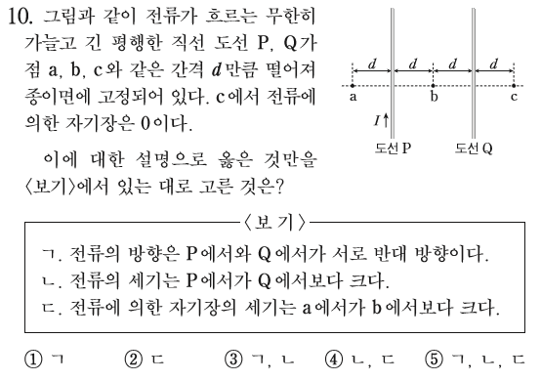

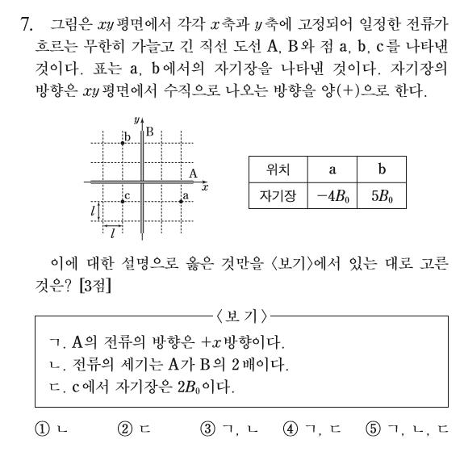

2014 수능 물리I

2014 수능 물리I

2014 수능 물리II

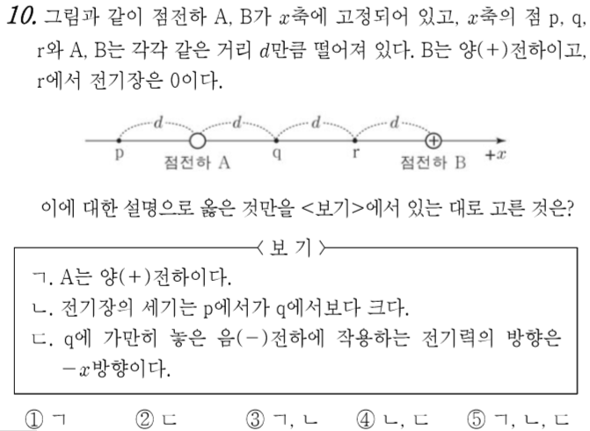

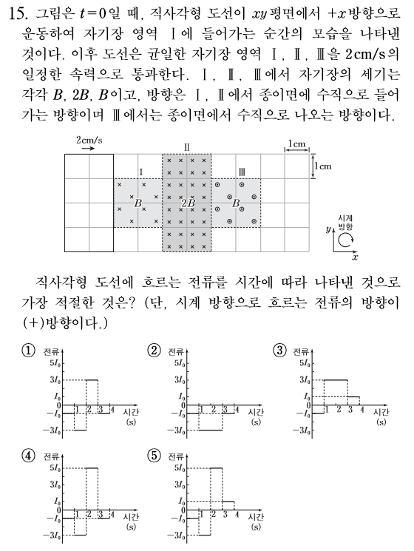

2015 4월 물리I

2015 6월 물리II

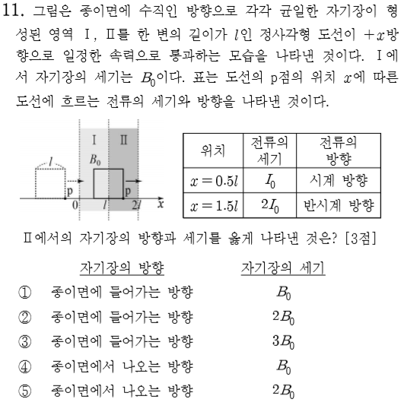

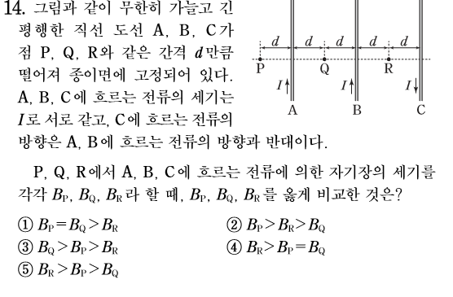

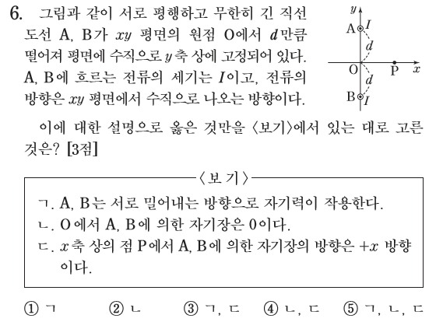

2015 7월 물리I

2015 9월 물리I

2015 9월 물리II

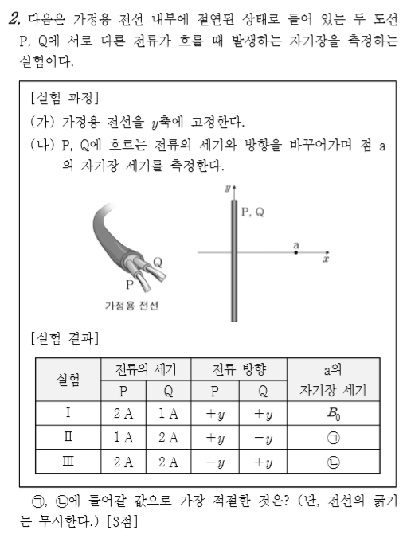

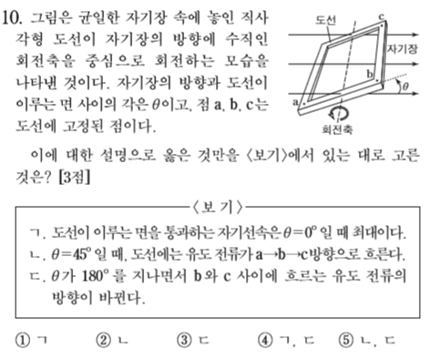

2015 10월 물리II

2015 수능 물리I

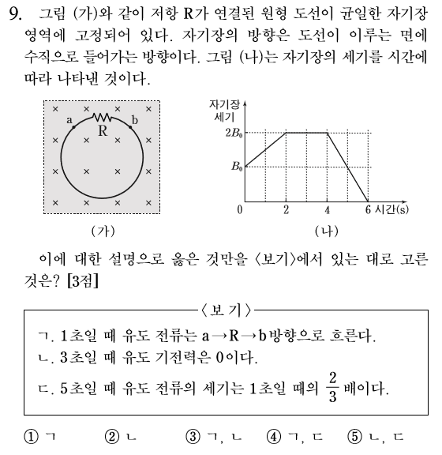
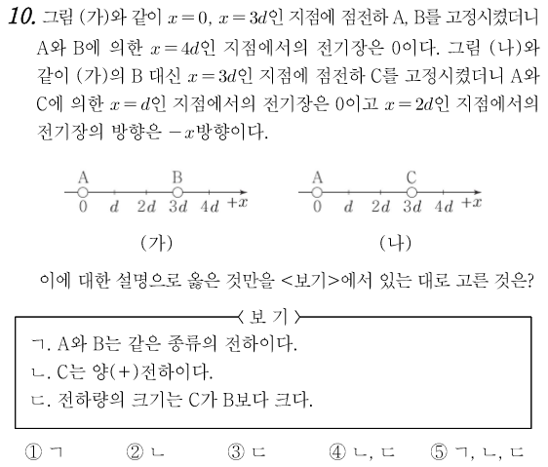
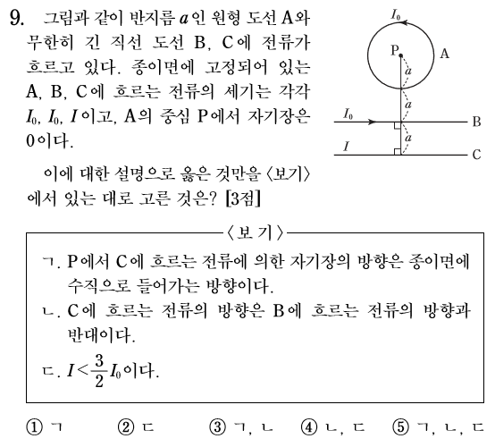
2015 수능 물리II

2016 4월 물리I

2016 6월 물리I
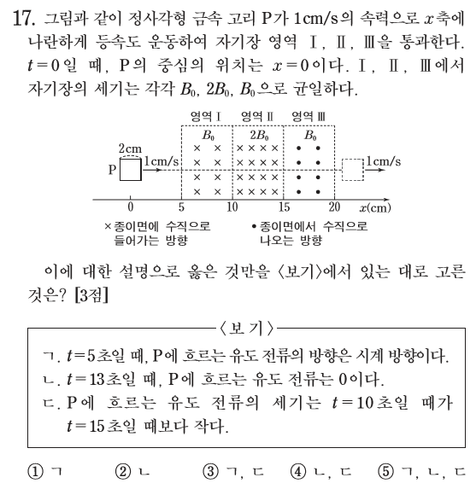
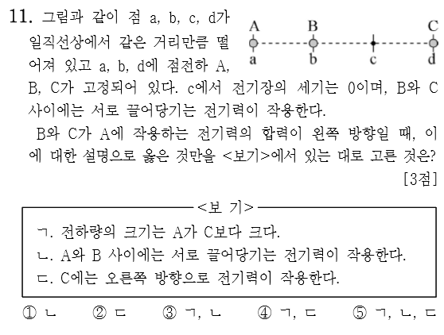
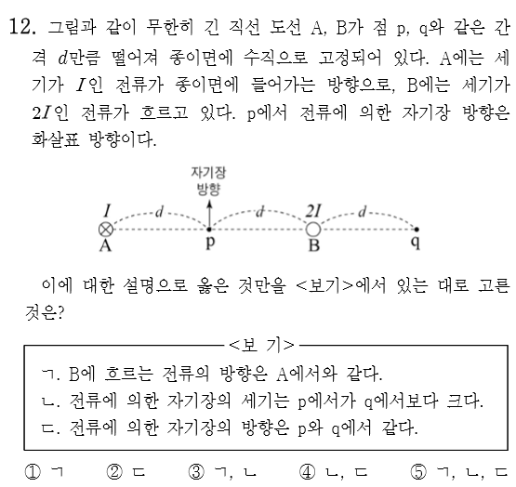
2016 6월 물리I

2016 7월 물리I

2016 7월 물리I

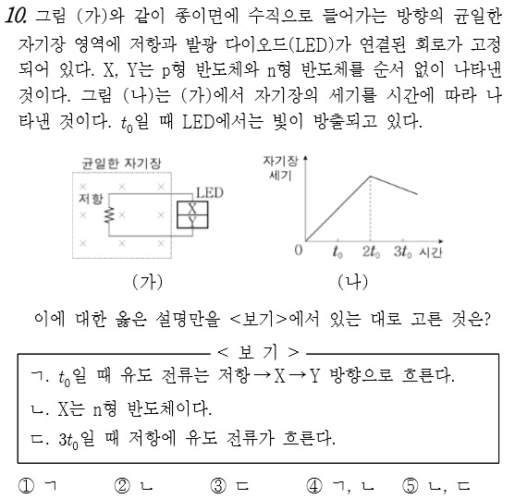

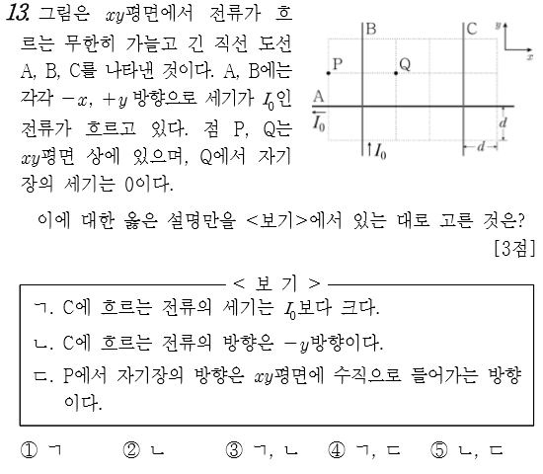

2016 10월 물리I

2016 10월 물리I

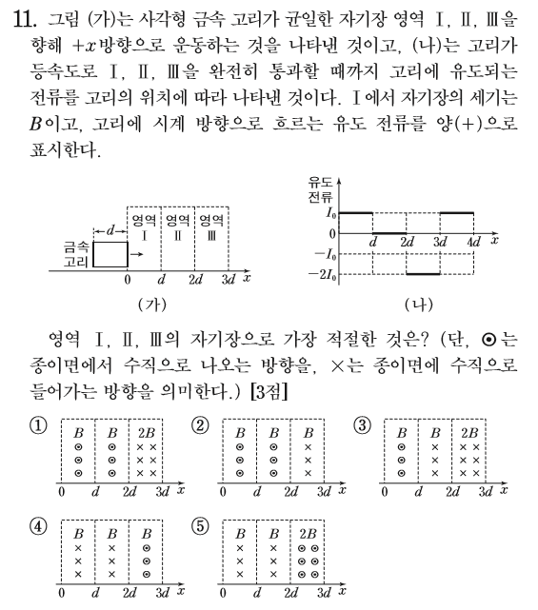

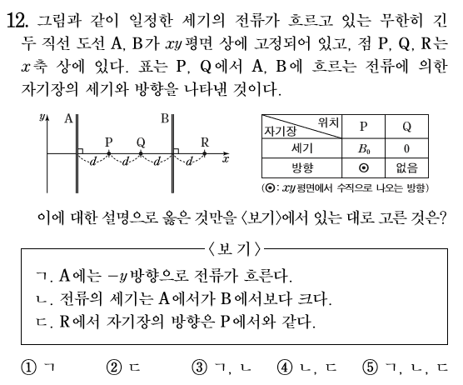

2016 수능 물리I

2016 수능 물리I

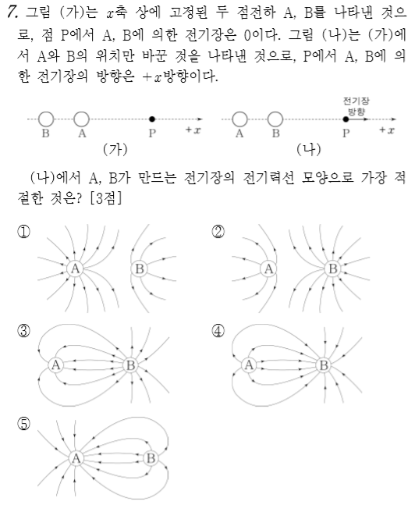

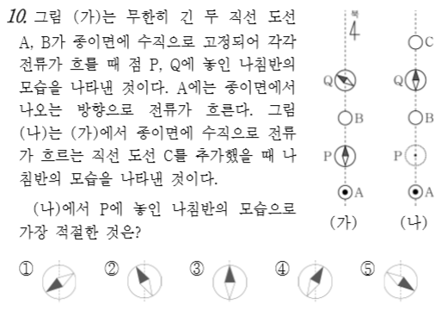

2017 3월 물리I

2017 3월 물리I

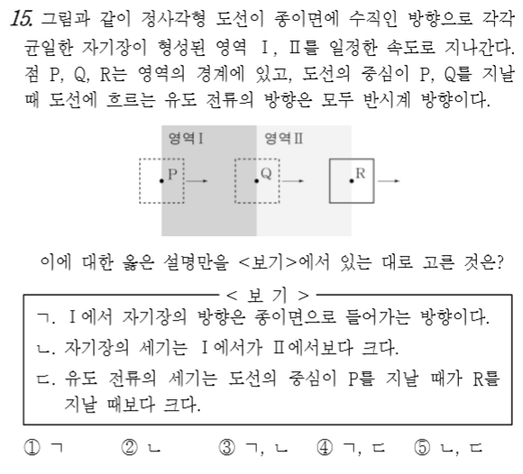

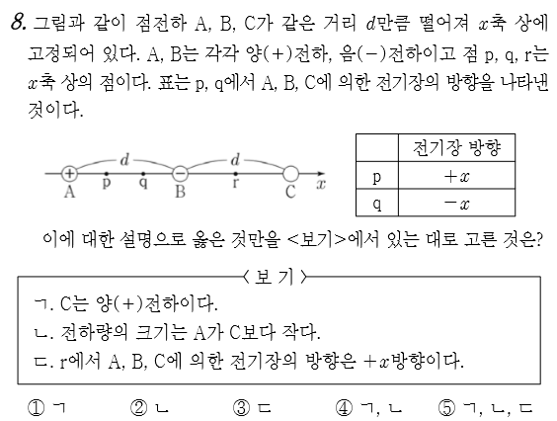

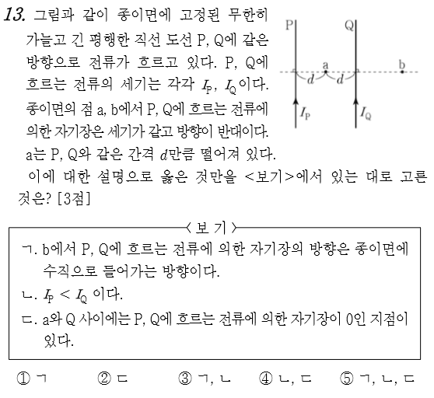
2017 3월 물리I

2017 4월 물리I

2017 4월 물리I

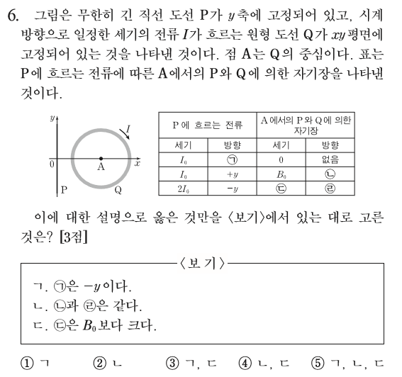
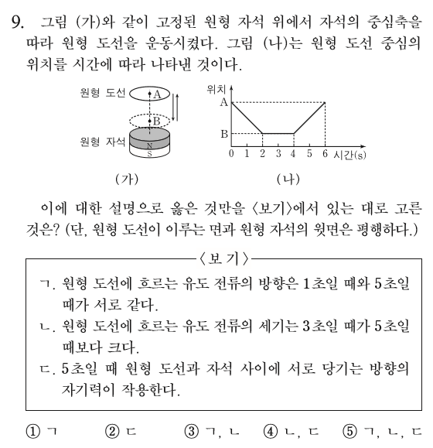
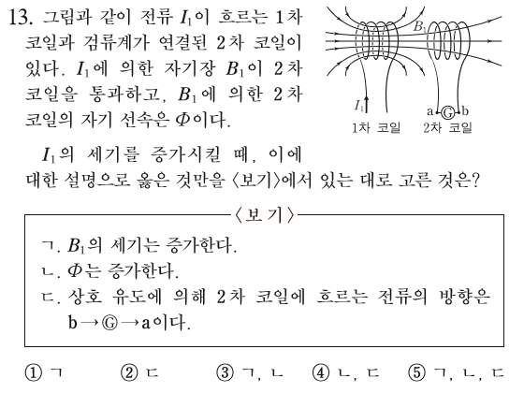
2017 6월 물리I

2017 6월 물리I

2017 6월 물리II

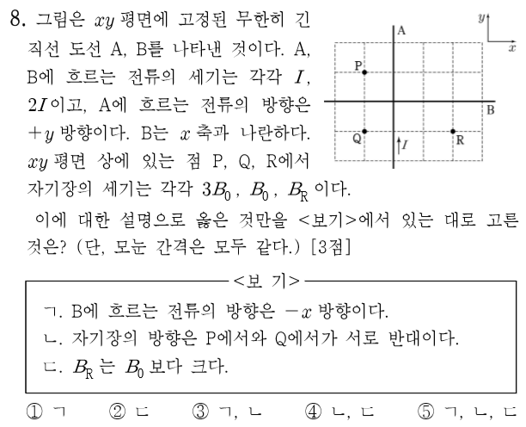
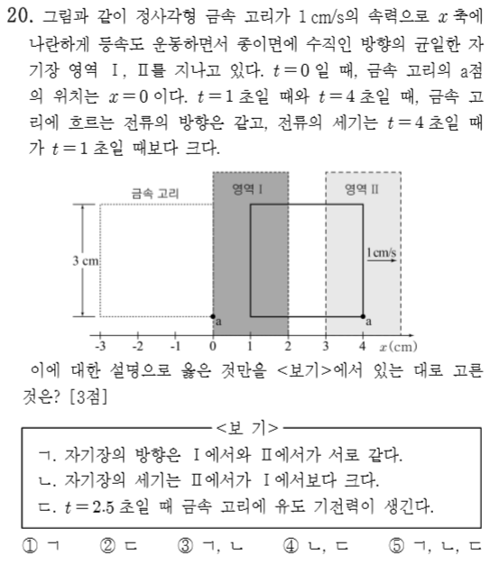
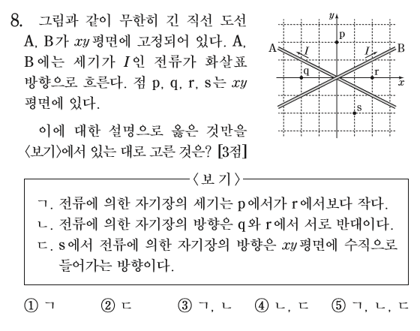
2017 7월 물리I

2017 7월 물리I

2017 9월 물리I

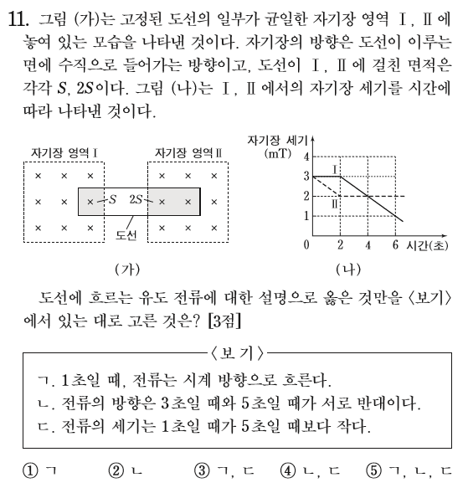
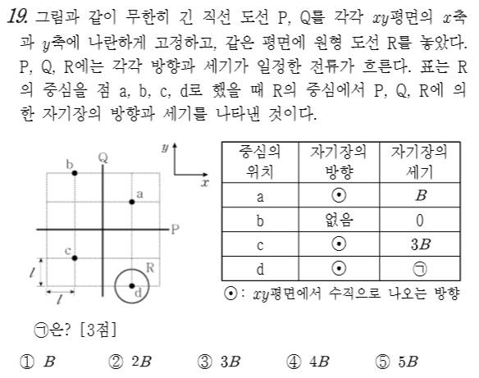
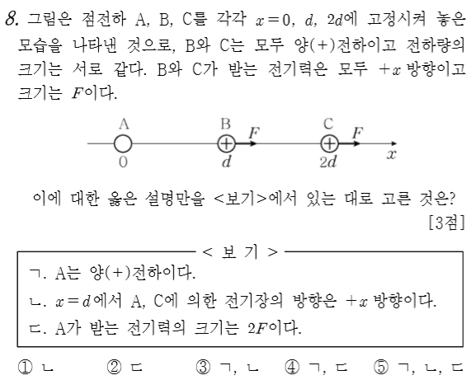

2017 9월 물리I

2017 10월 물리I

2017 10월 물리I

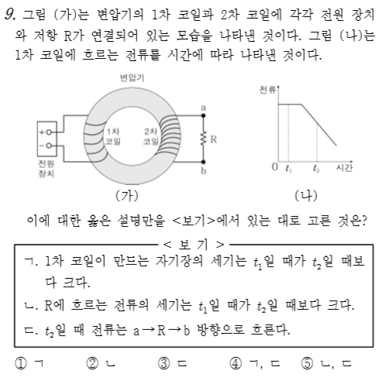

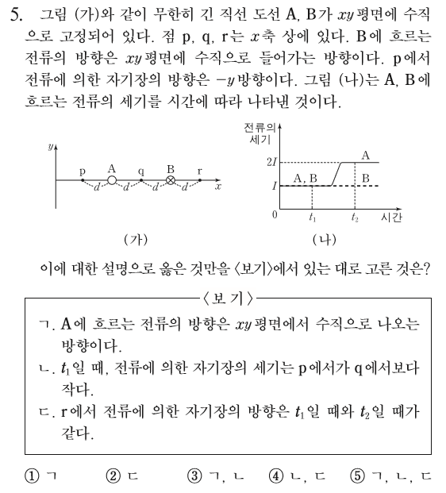

2017 10월 물리II

2017 수능 물리I

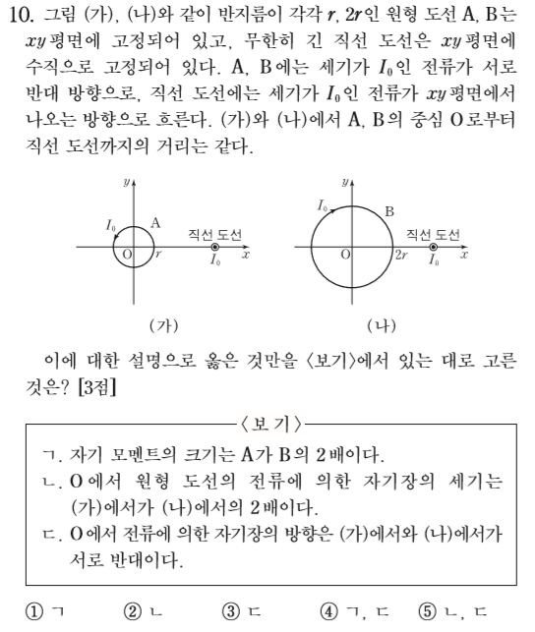

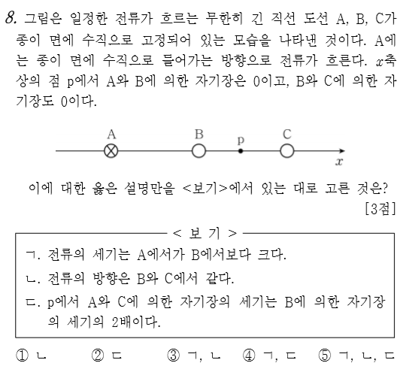

2017 수능 물리II

2018 3월 물리I

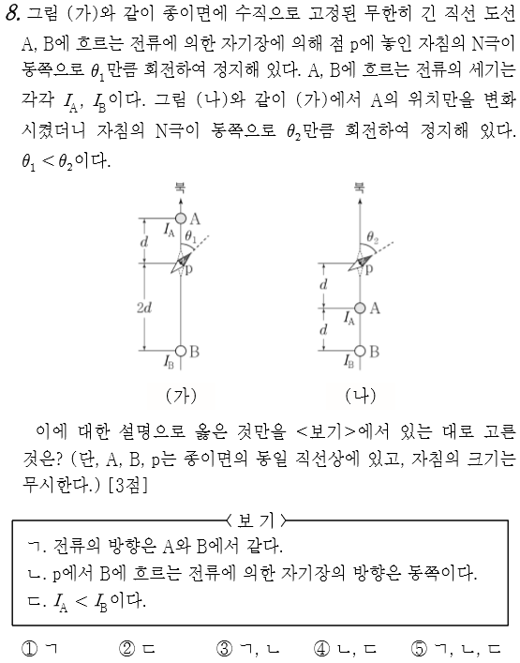

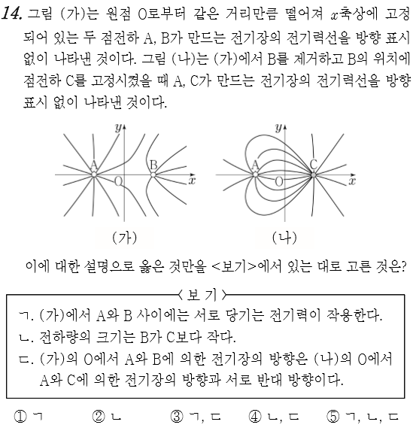

2018 4월 물리I

2018 4월 물리I

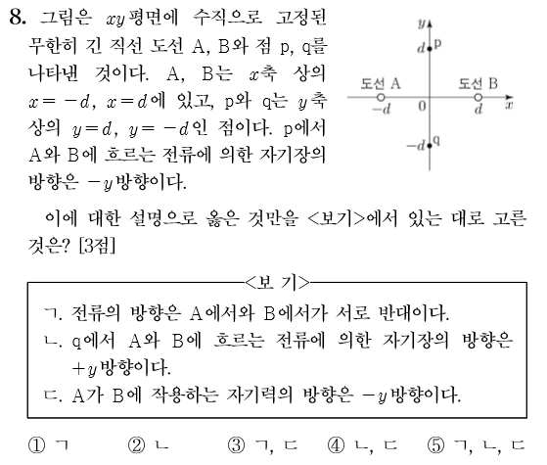
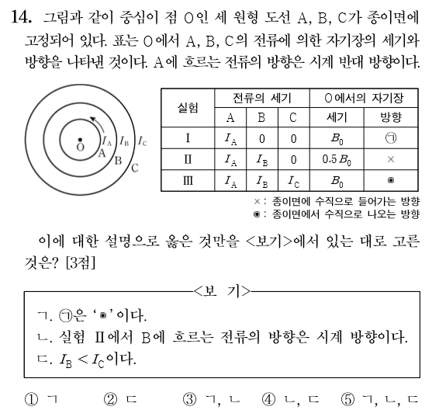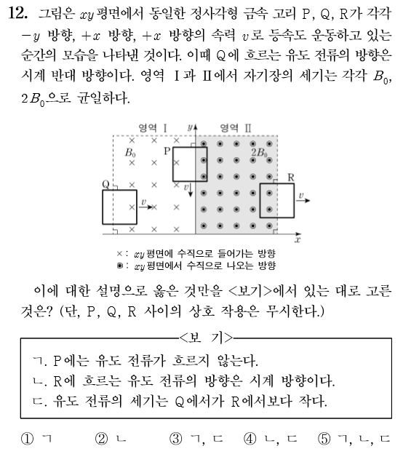
2018 4월 물리II

2018 6월 물리I

2018 6월 물리I

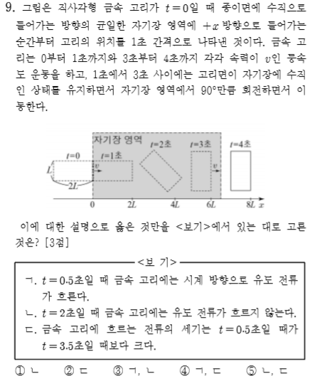
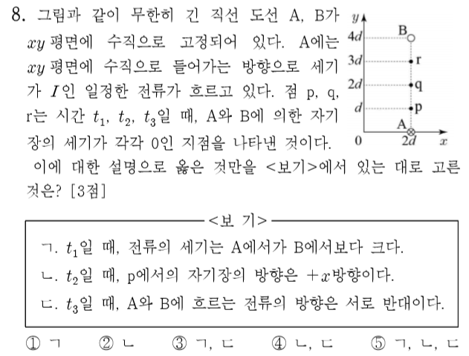
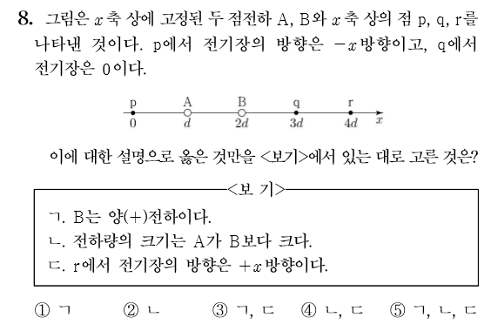

2018 7월 물리I

2018 7월 물리I

2018 9월 물리I

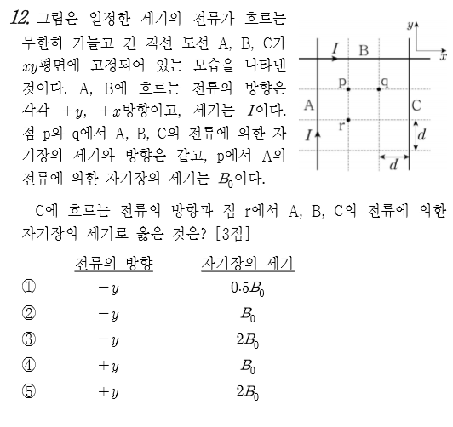

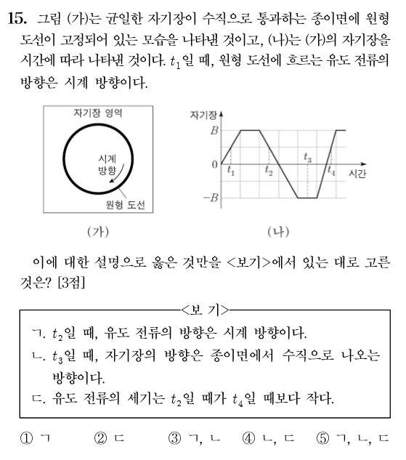

2018 10월 물리I

2018 수능 물리I

PART 5
돌림힘 + 유체역학
2009 ~ 2018 시행 기출 모음

#힘의_평형 #무게중심 #힘의_분배 #힘의_합성 #파스칼법칙 #부력 #베르누이법칙 #압력 #밀도 #상상력 #벤츄리관

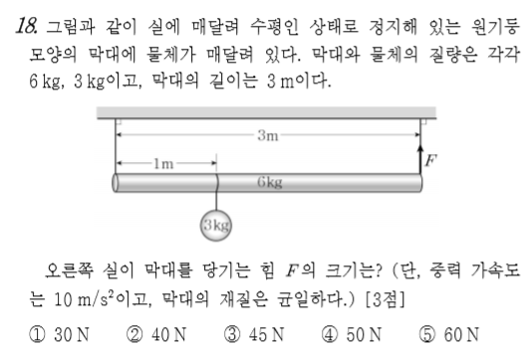
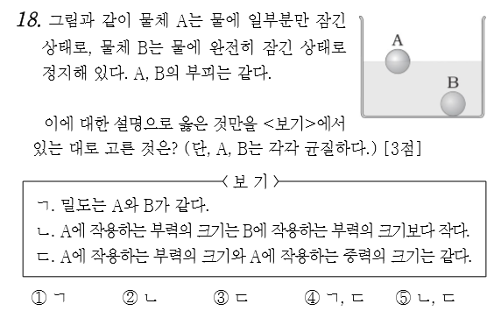
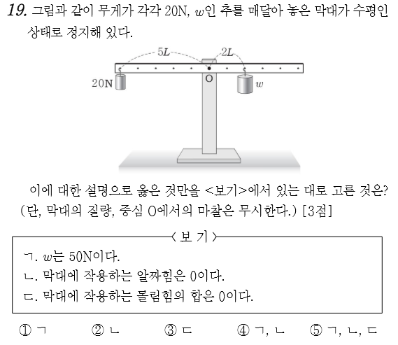

2013 3월 물리I

2013 4월 물리I

2013 4월 물리I

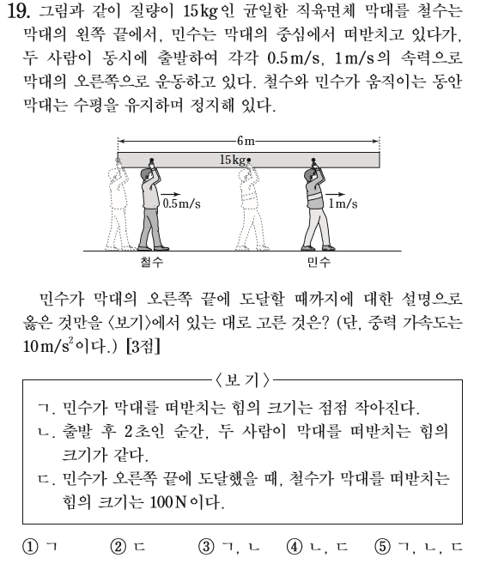

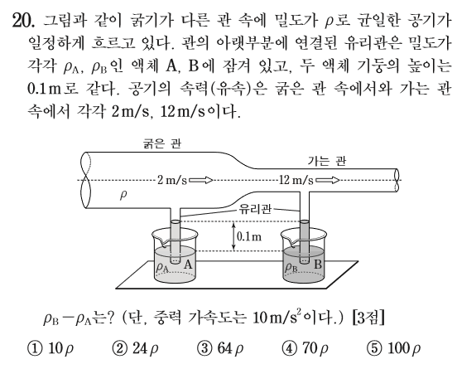

2013 6월 물리I

2013 6월 물리I

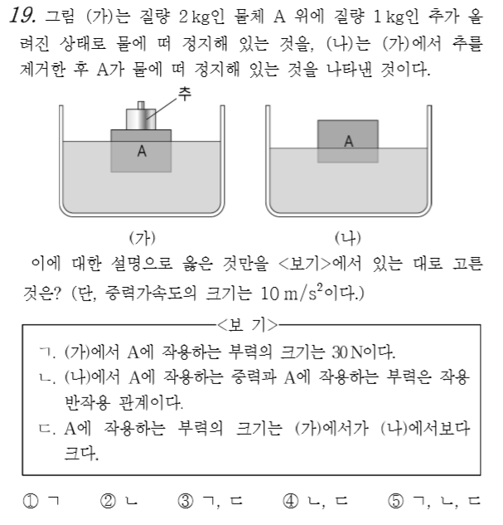

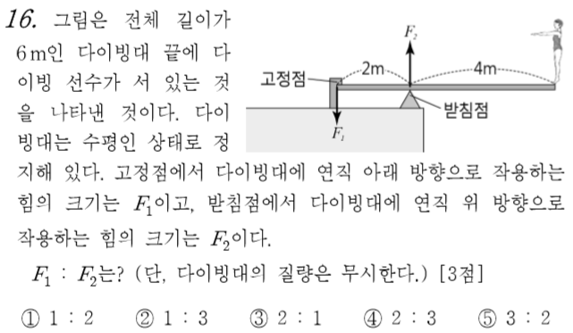

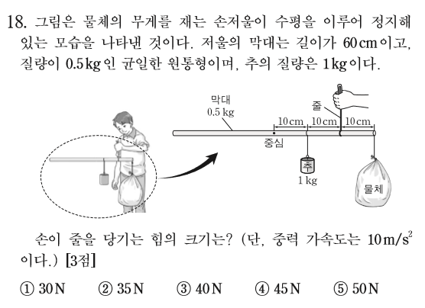

2013 7월 물리I

2013 7월 물리I

2013 9월 물리I

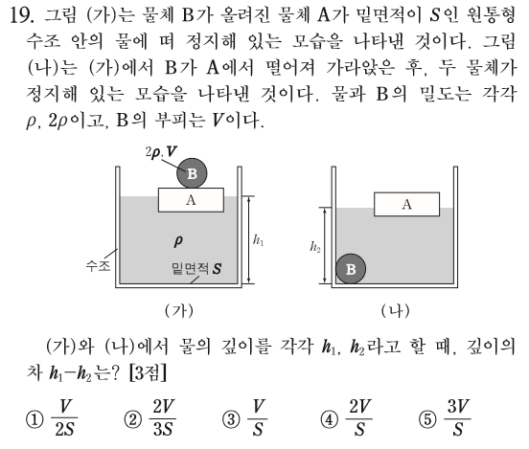
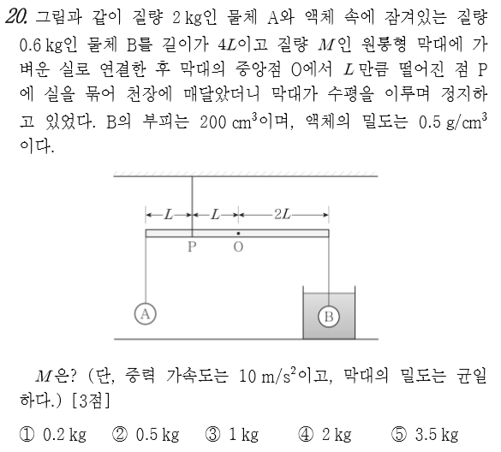
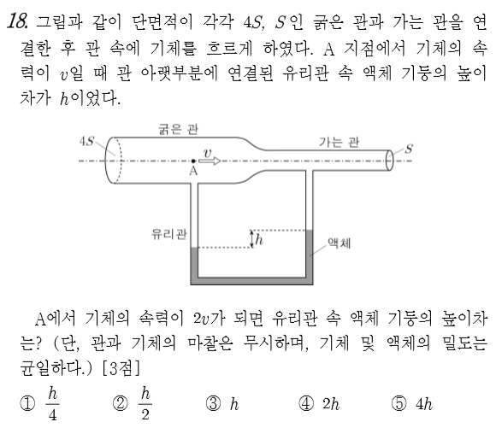

2013 9월 물리I

2013 10월 물리I

2013 10월 물리I

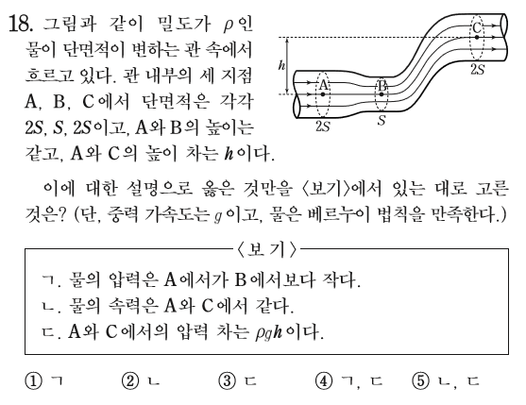

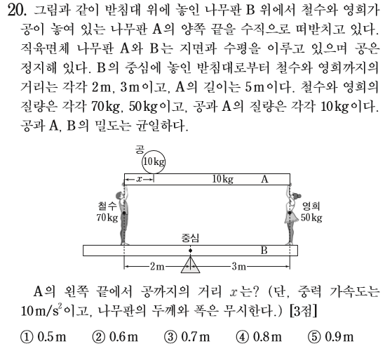

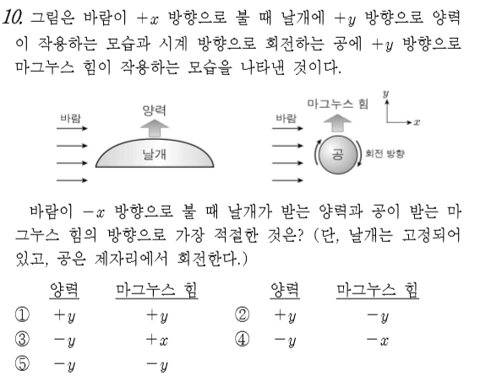

2013 수능 물리I

2013 수능 물리I

2014 3월 물리I

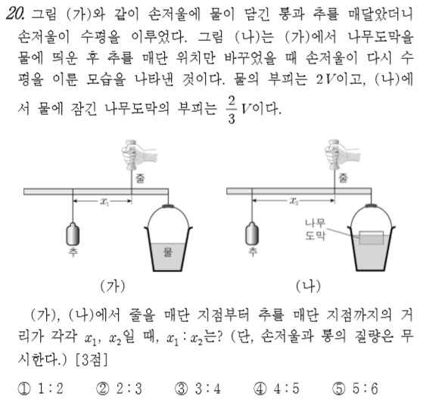
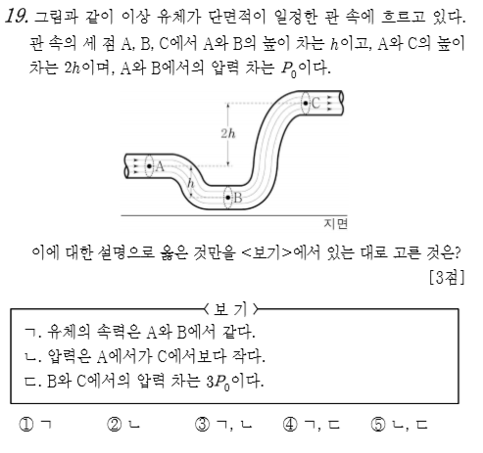
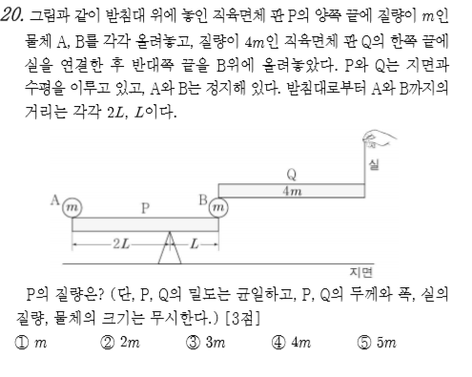
2014 3월 물리I

2014 4월 물리I

2014 4월 물리I

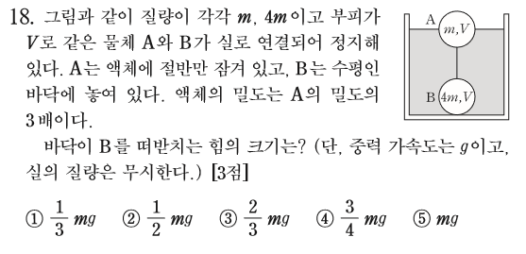
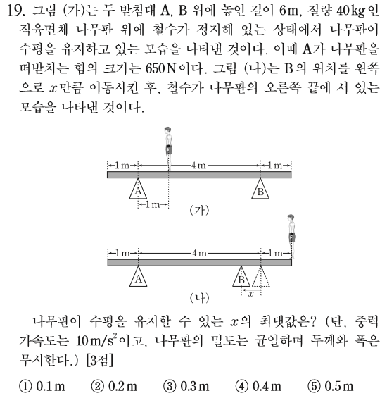
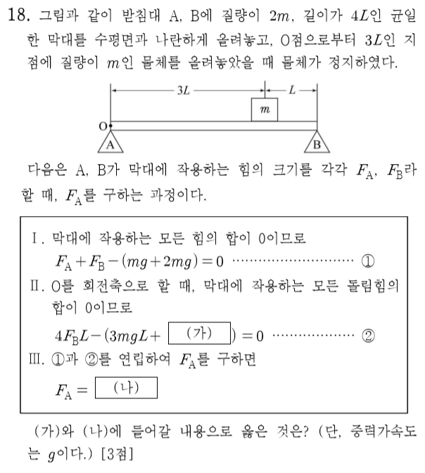

2014 6월 물리I

2014 6월 물리I

2014 7월 물리I

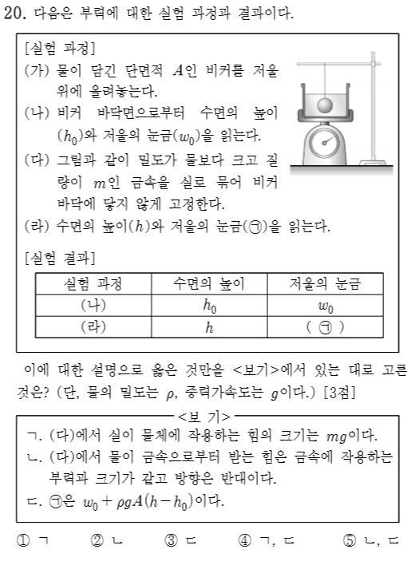

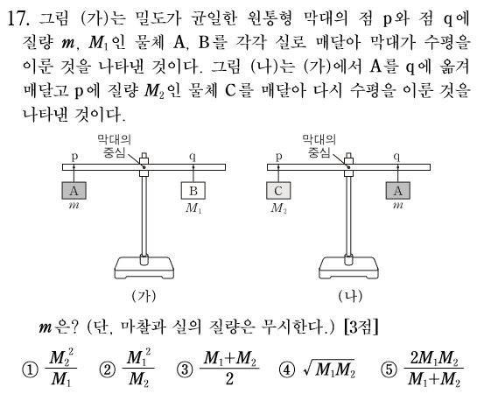

2014 7월 물리I

2014 9월 물리I

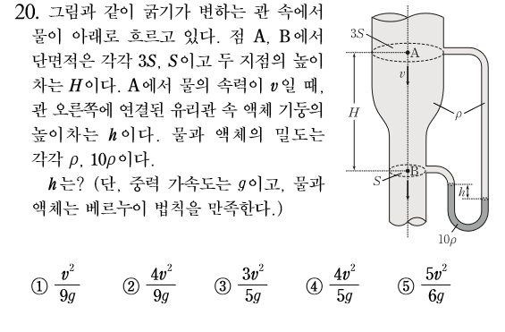

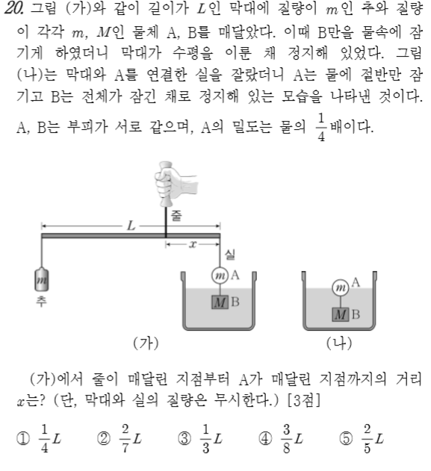
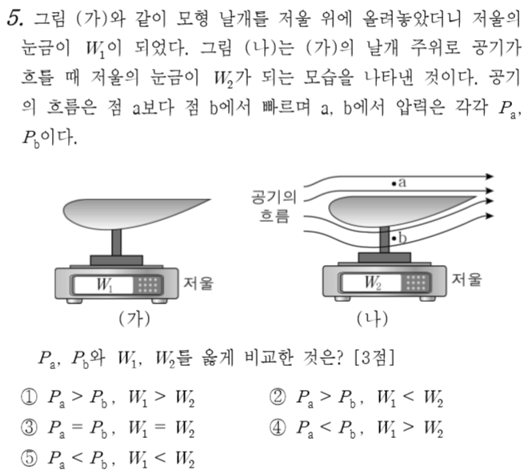
2014 9월 물리I

2014 10월 물리I

2014 10월 물리I

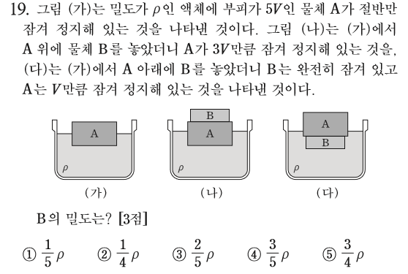

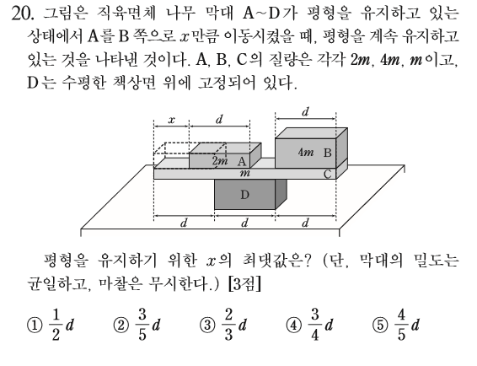

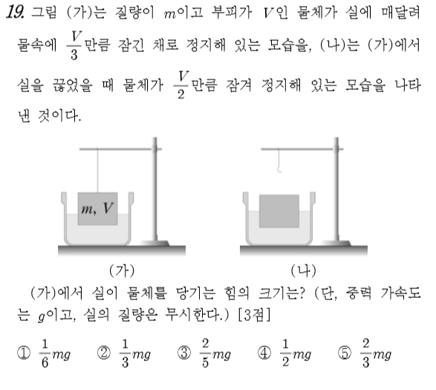

2014 수능 물리I

2014 수능 물리I

2015 3월 물리I

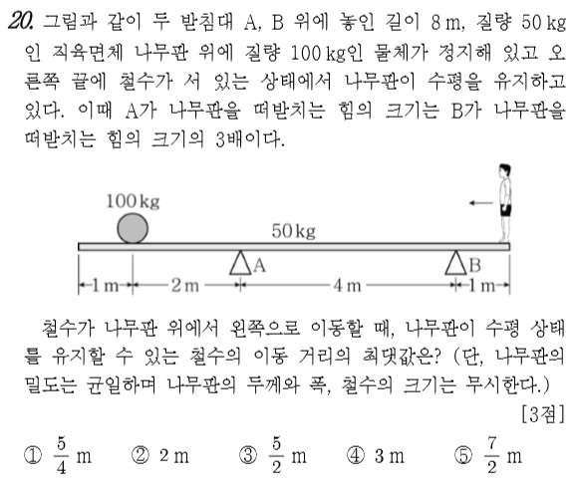

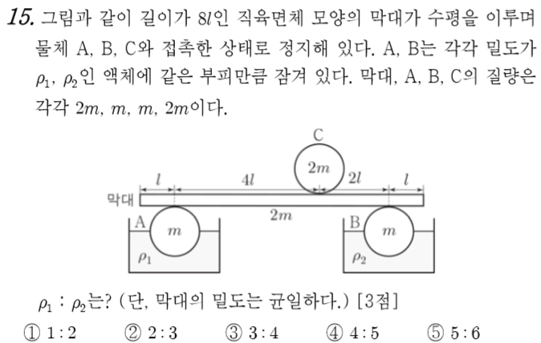

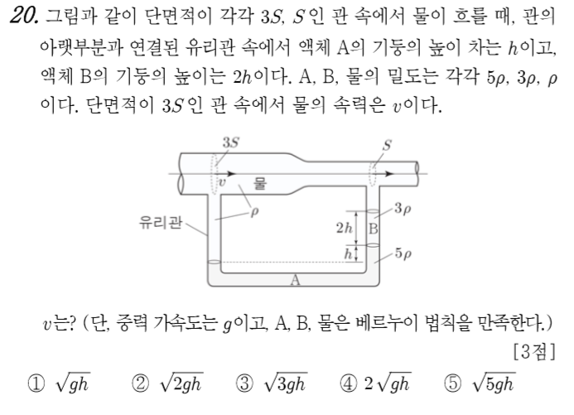

2015 3월 물리I

2015 4월 물리I

2015 4월 물리I

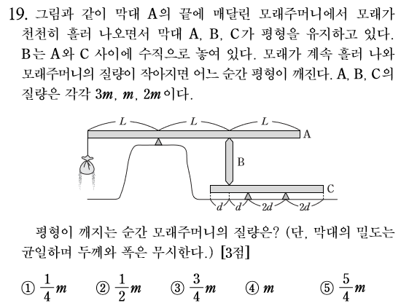

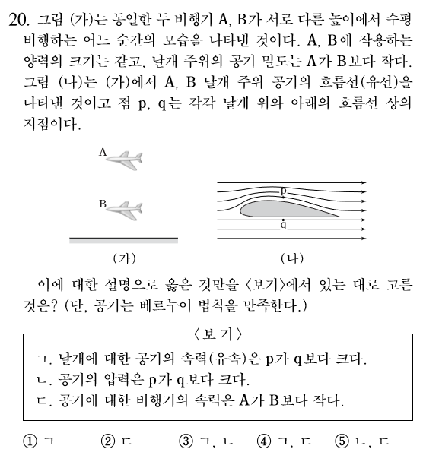

2015 6월 물리I

2015 6월 물리I

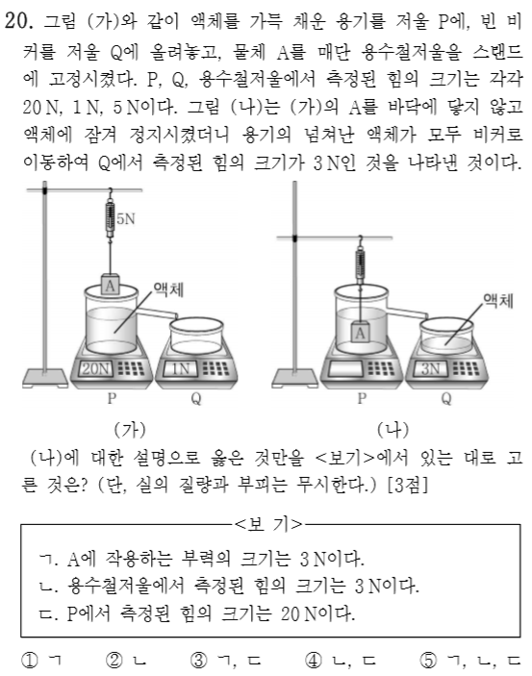

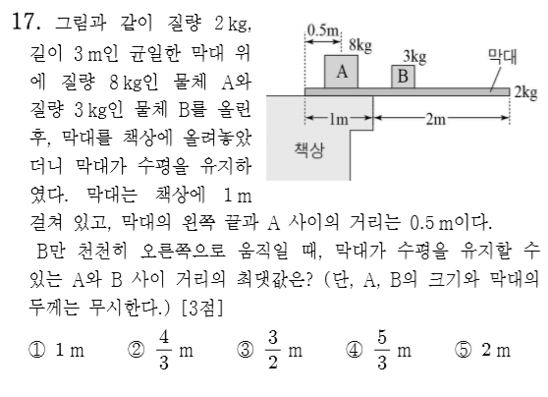

2015 7월 물리I

2015 7월 물리I

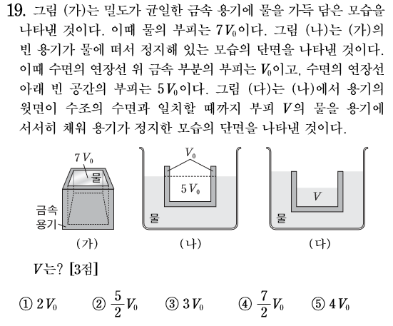

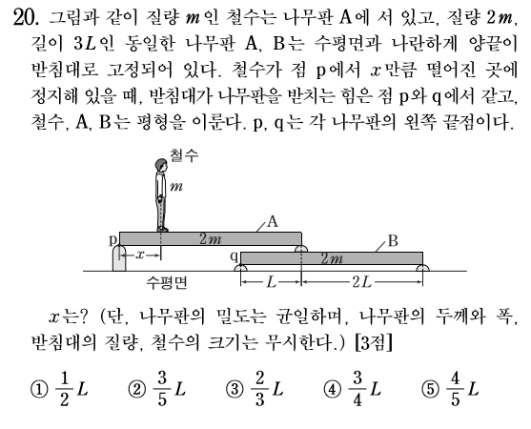

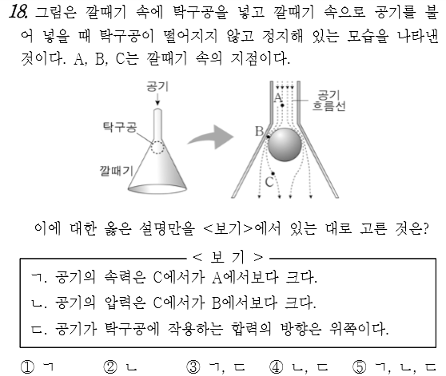
2015 9월 물리I

2015 9월 물리I

2015 10월 물리I

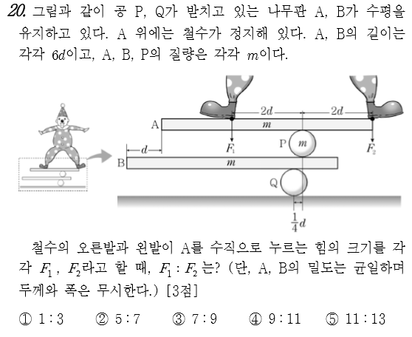

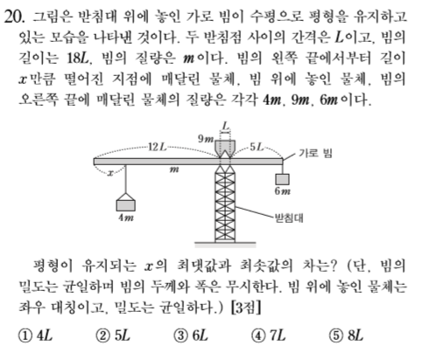
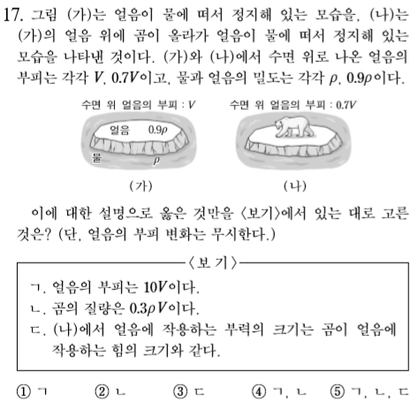
2015 10월 물리I

2015 수능 물리I

2015 수능 물리I

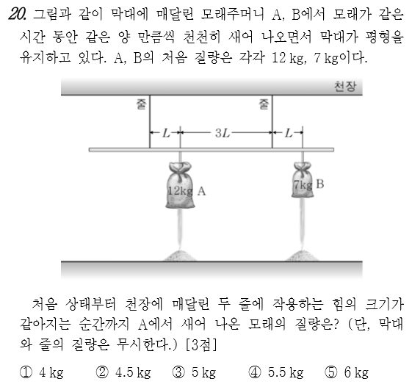

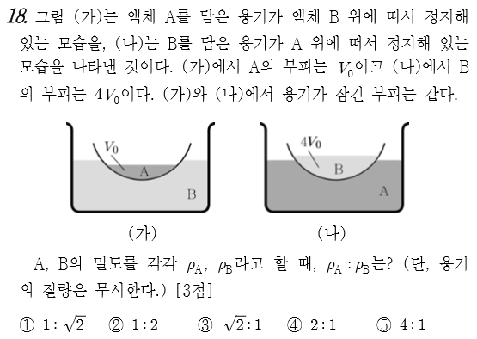

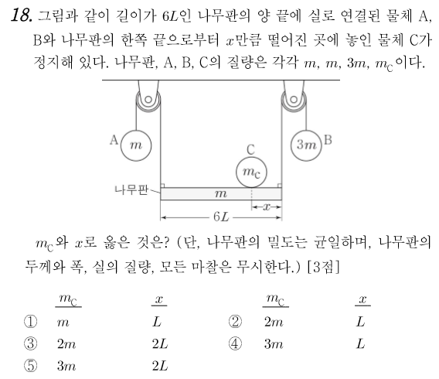

2016 3월 물리I

2016 3월 물리I

2016 4월 물리I

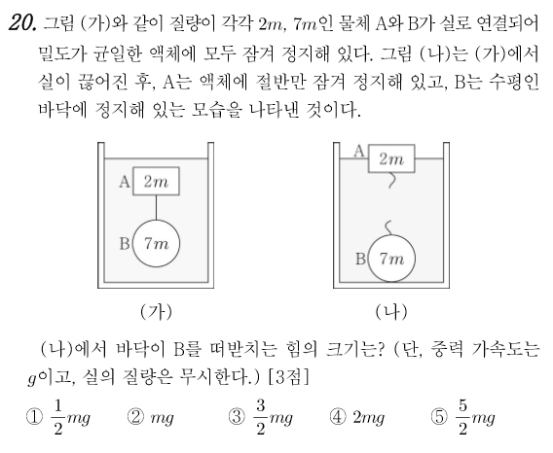

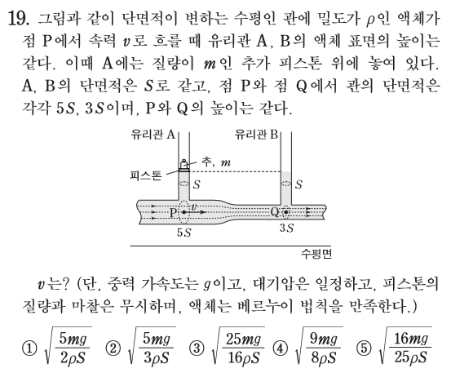

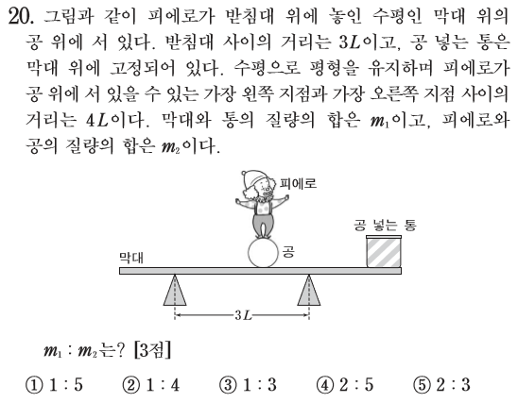

2016 4월 물리I

2016 6월 물리I

2016 6월 물리I

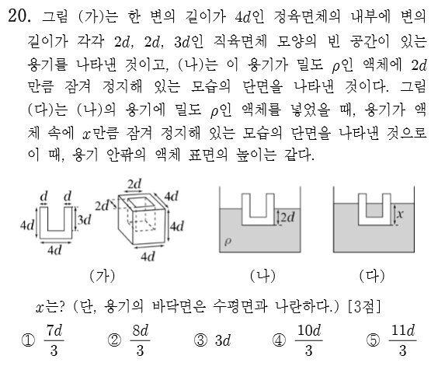

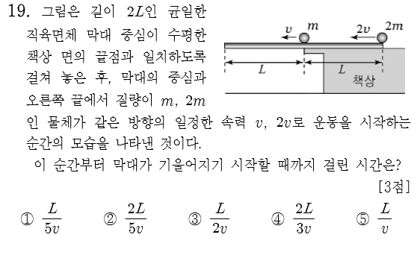

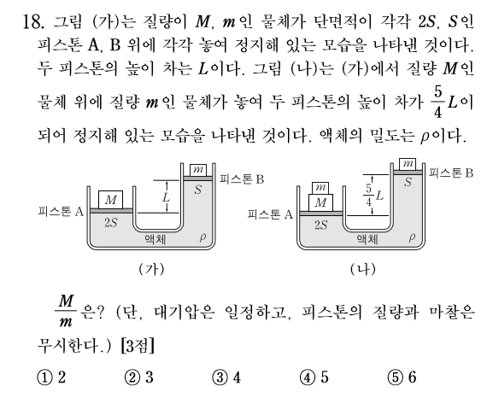

2016 7월 물리I

2016 7월 물리I

2016 9월 물리I

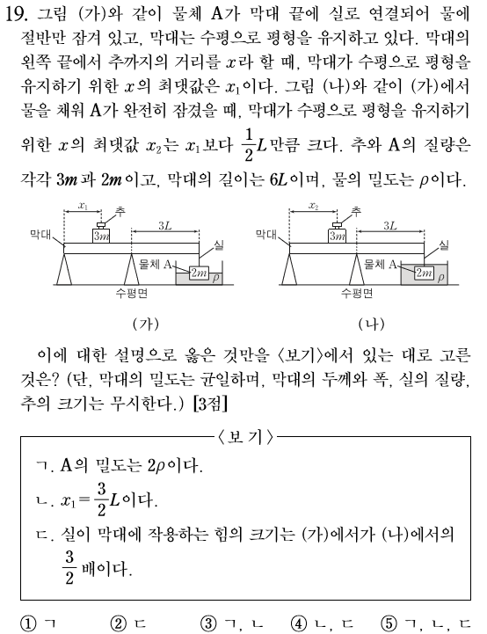

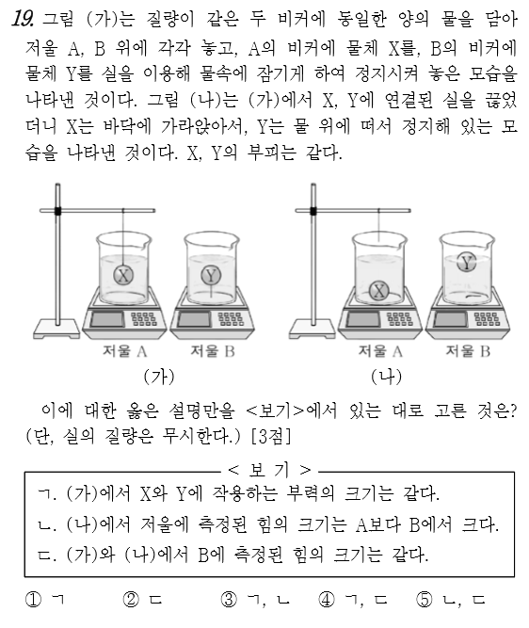

2016 9월 물리I

2016 10월 물리I

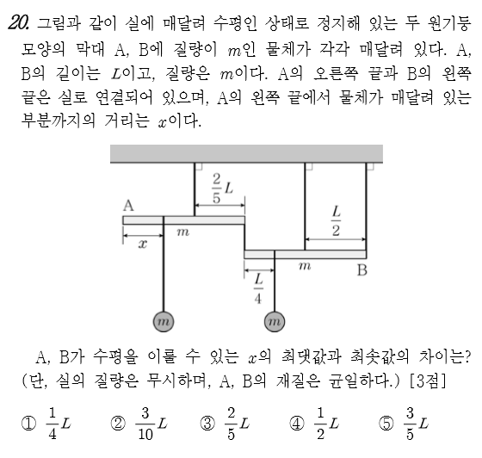
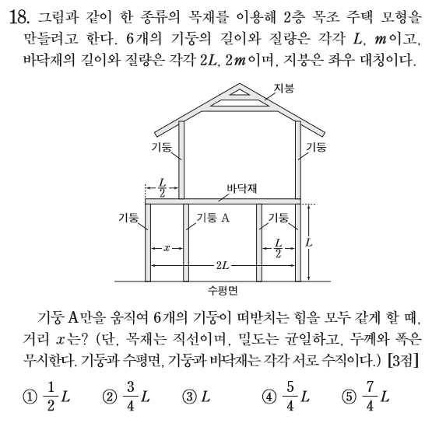

2016 10월 물리I

2016 수능 물리I

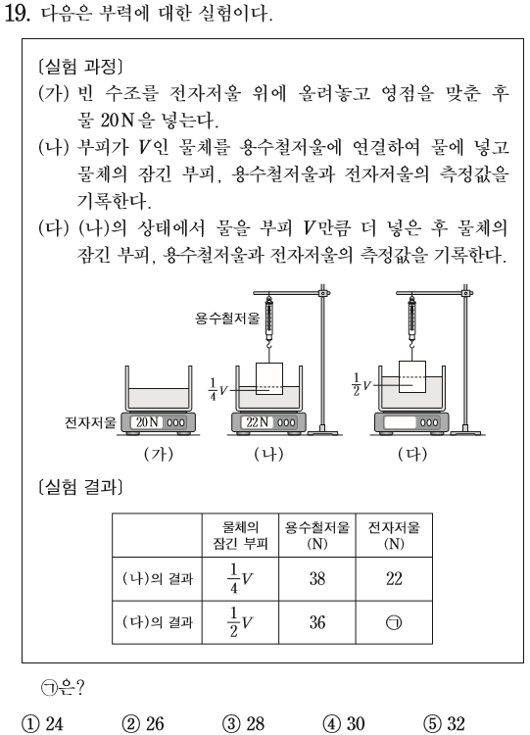

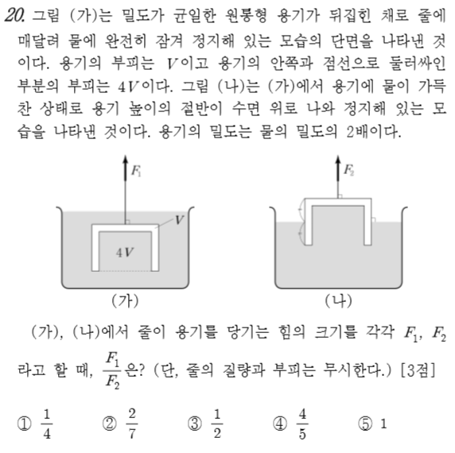

2016 수능 물리I

2017 3월 물리I

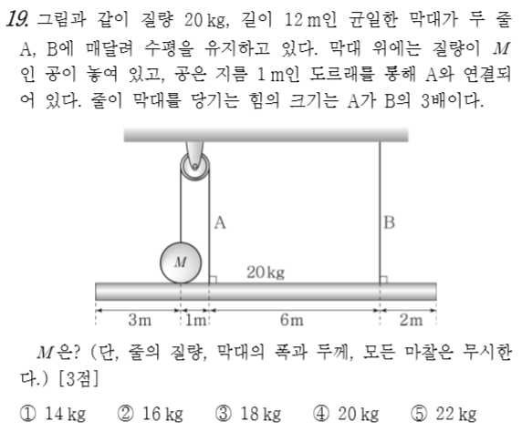

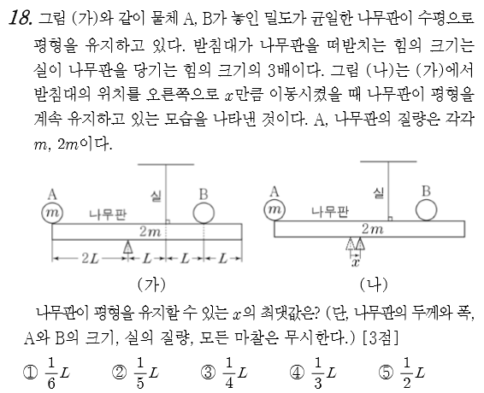

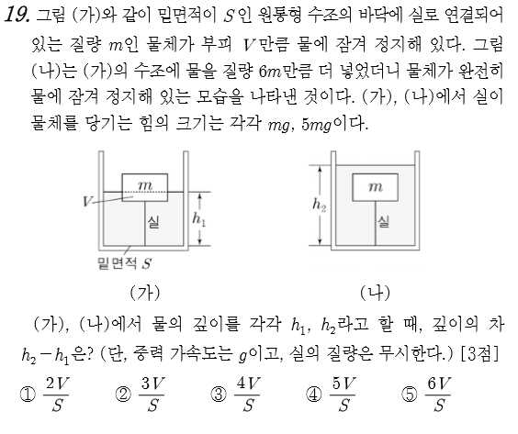

2017 3월 물리I

2017 4월 물리I

2017 4월 물리I

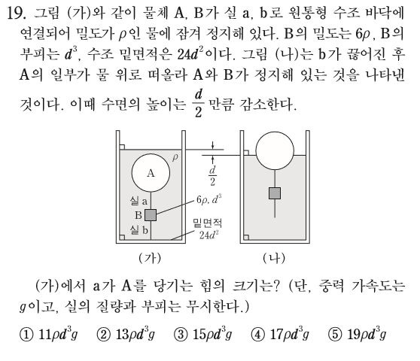
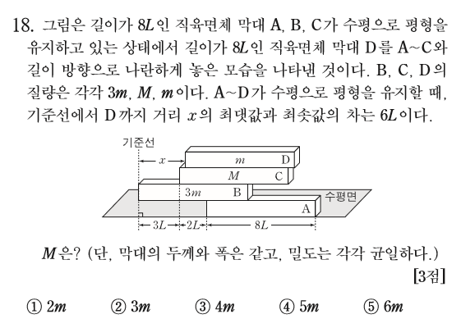
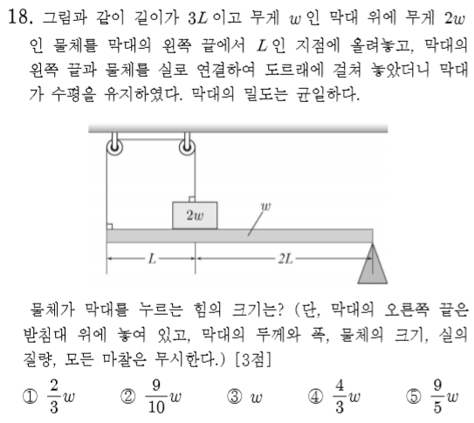

2017 6월 물리I

2017 6월 물리I

2017 7월 물리I

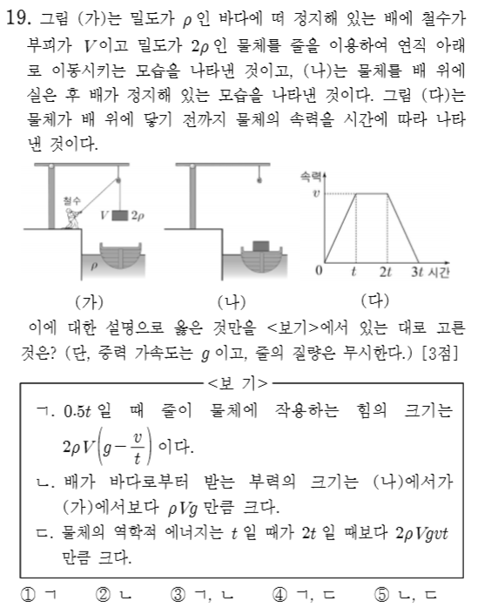
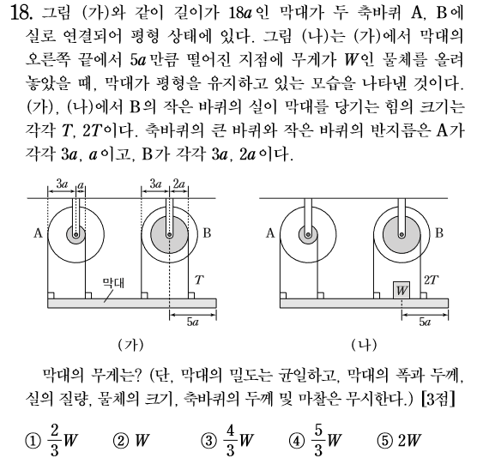

2017 7월 물리I

2017 9월 물리I

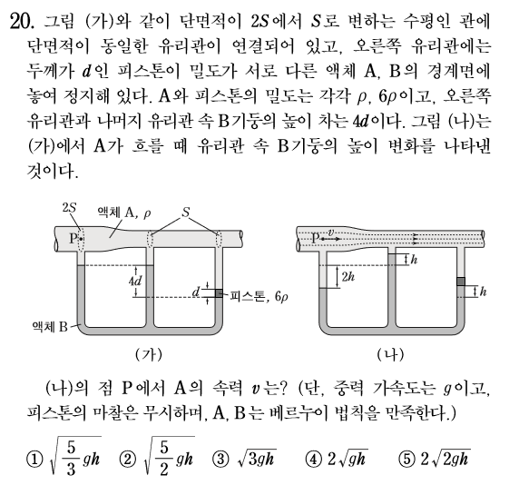
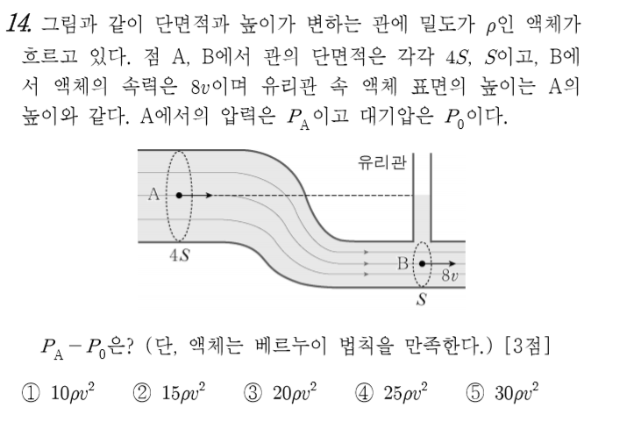
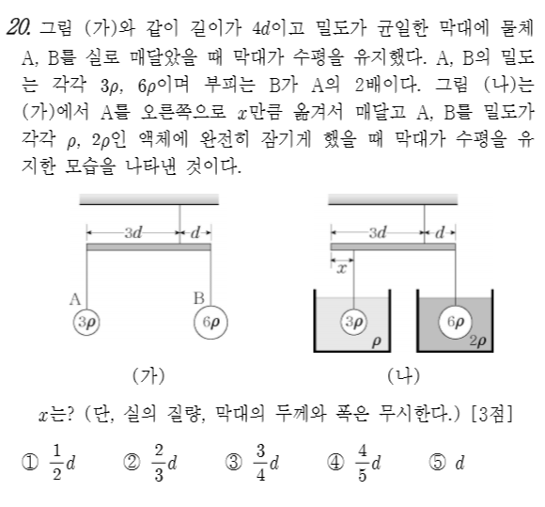

2017 9월 물리I

2017 10월 물리I

2017 10월 물리I

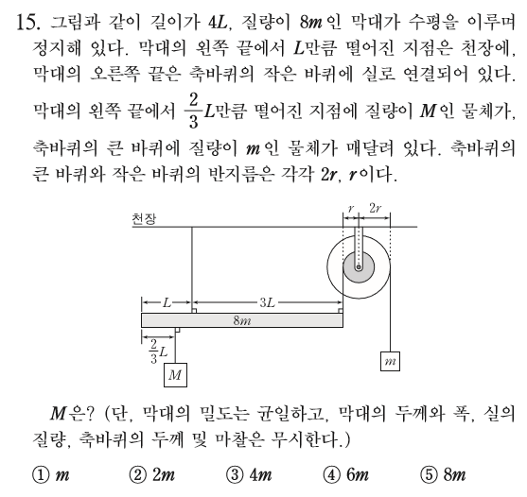
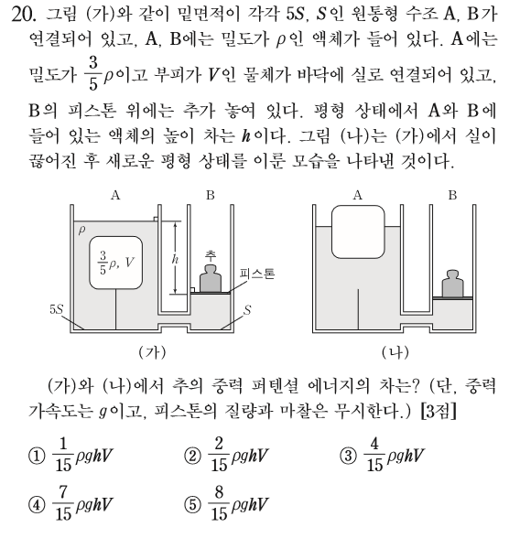

2017 수능 물리I

2017 수능 물리I

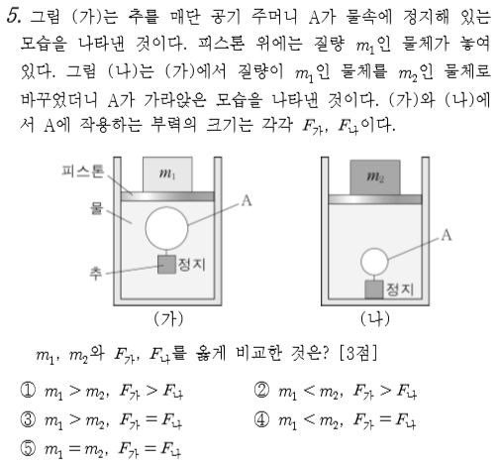
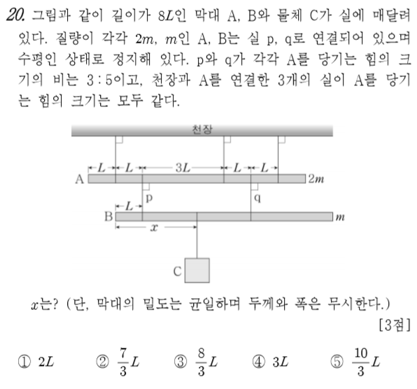
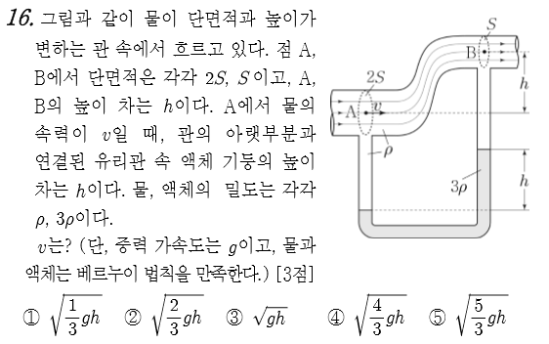

2018 3월 물리I

2018 3월 물리I

2018 4월 물리I

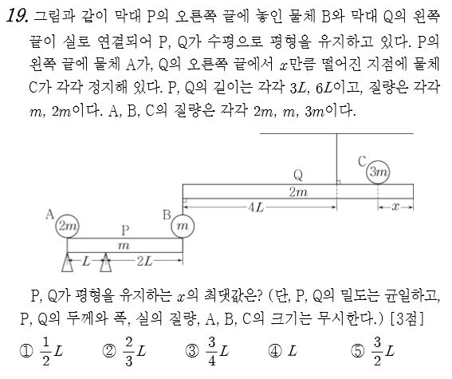
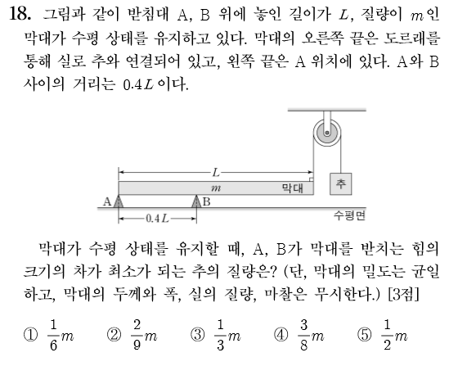
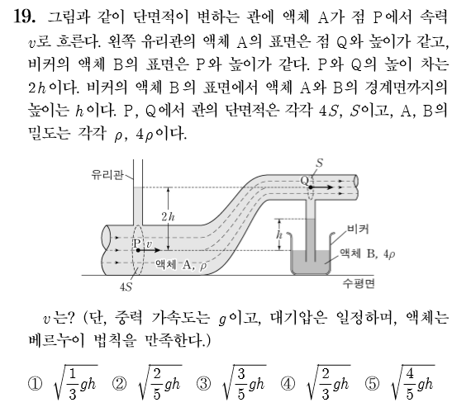

2018 4월 물리I

2018 6월 물리I

2018 6월 물리I

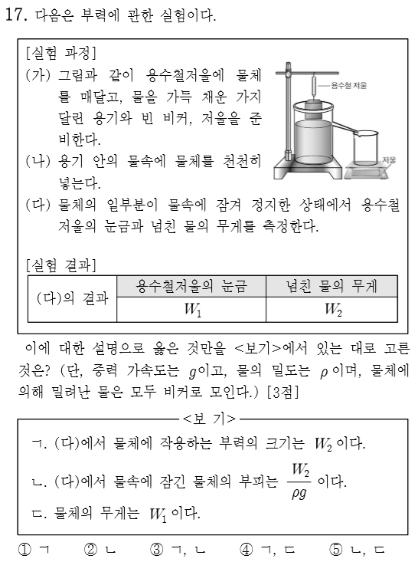
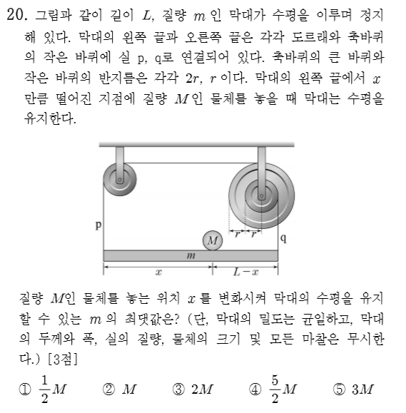

2018 7월 물리I

2018 7월 물리I

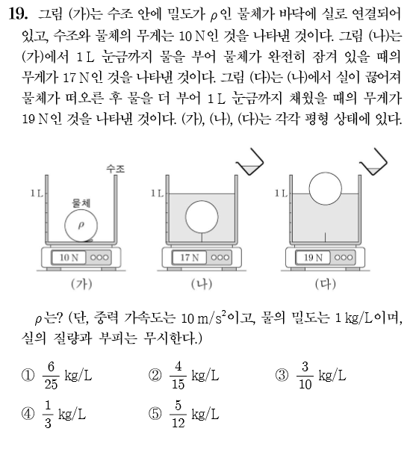
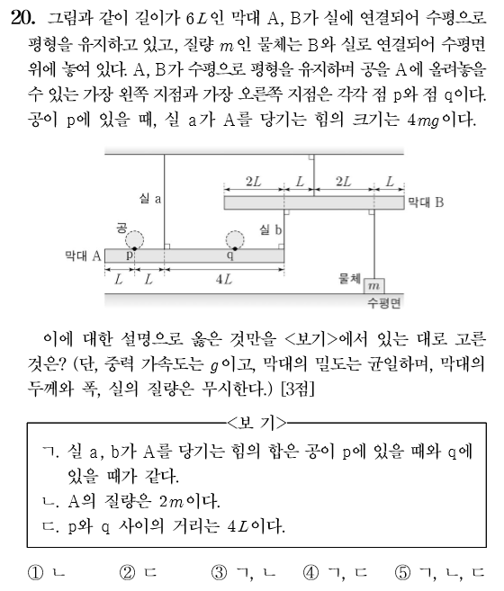

2018 9월 물리I

2018 9월 물리I

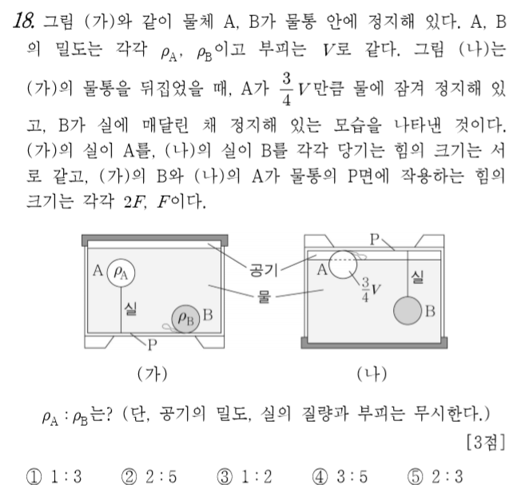
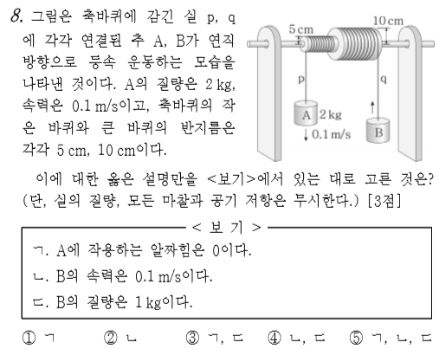
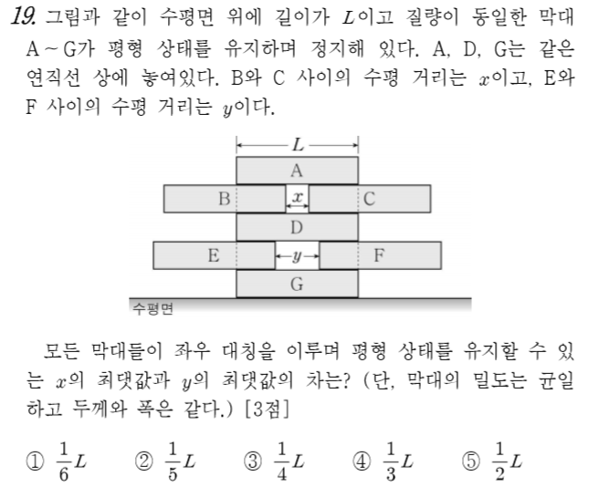

2018 10월 물리I

2018 10월 물리I

2018 10월 물리I

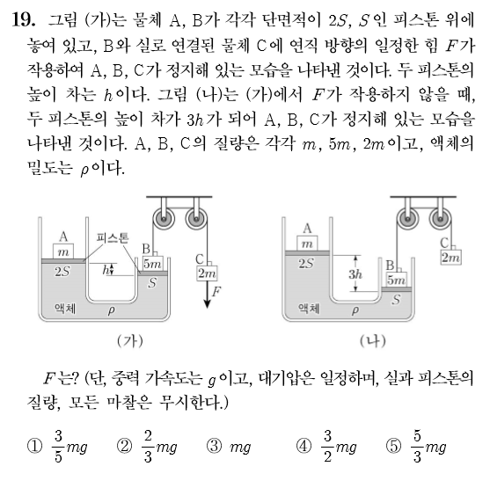
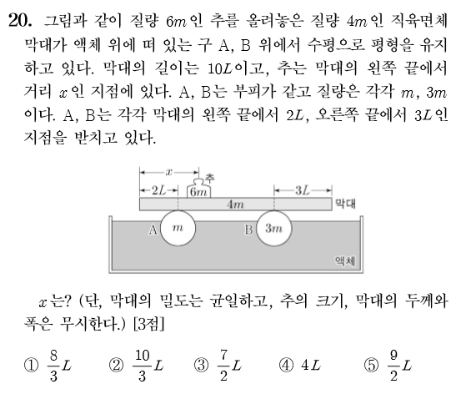

2018 수능 물리I

2018 수능 물리I

PART 6
특수 상대성이론

2009 ~ 2018 시행 기출 모음

#동시성의상대성 #길이수축 #시간팽창 #고유시간 #고유길이 #상대속도 #관점을_확실히

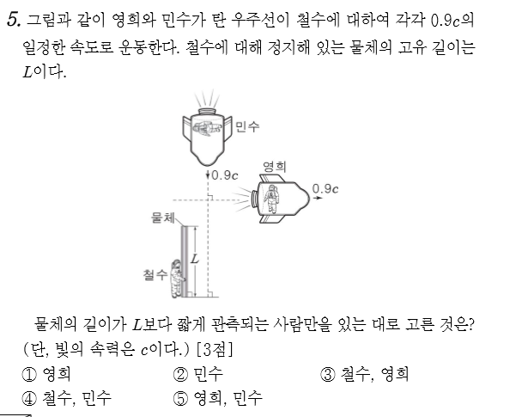

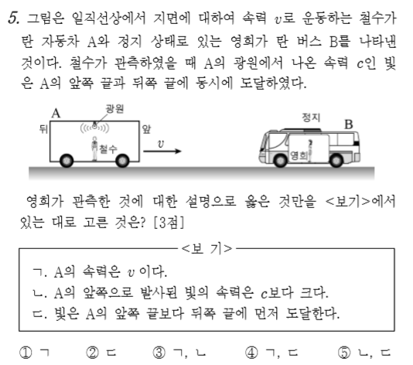

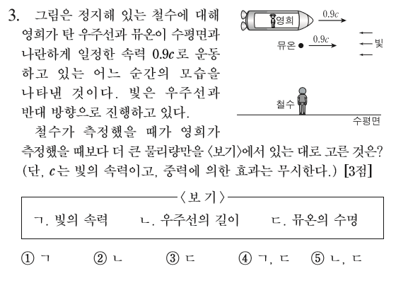

2013 4월 물리I

2013 7월 물리I

2013 9월 물리I

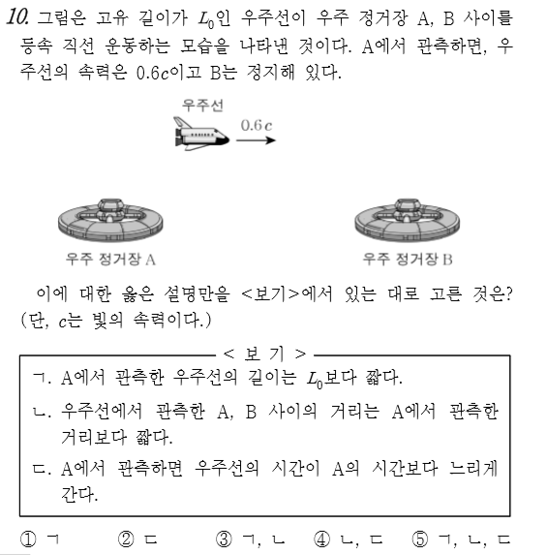

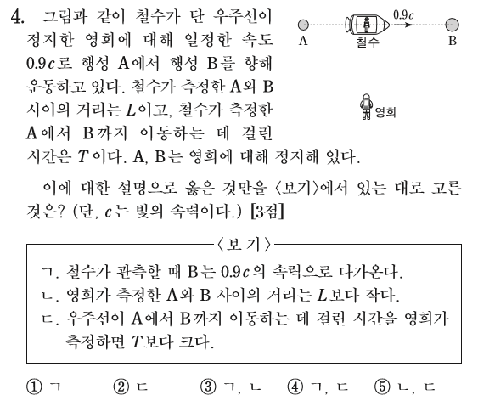

2013 10월 물리I

2013 수능 물리I

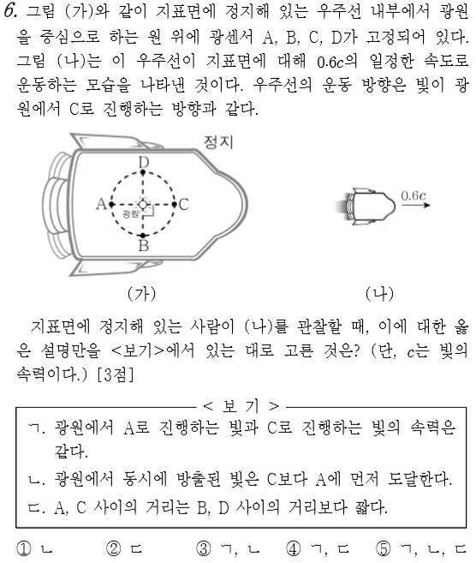

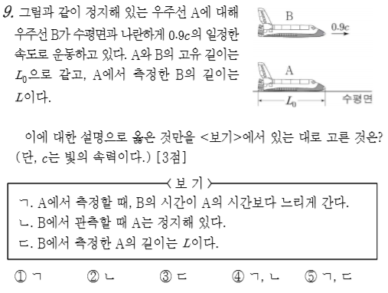

2014 3월 물리I

2014 4월 물리I

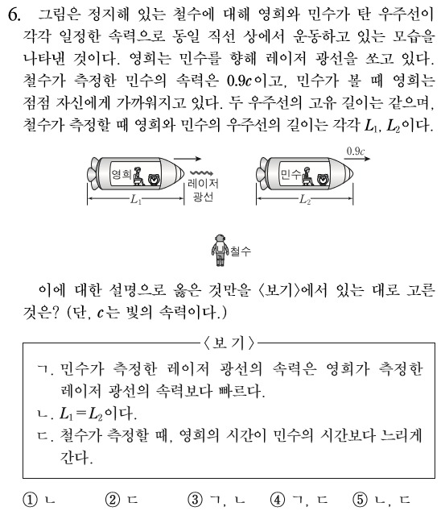

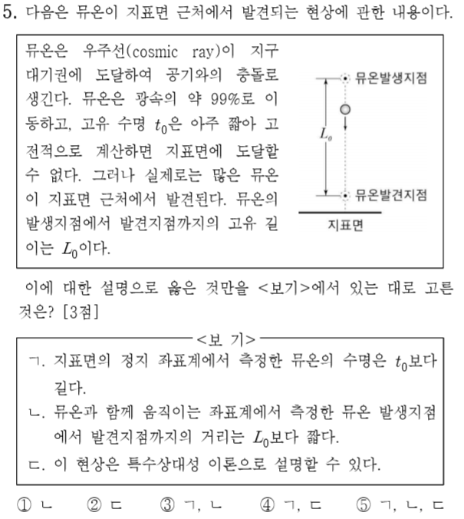

2014 6월 물리I

2014 7월 물리I

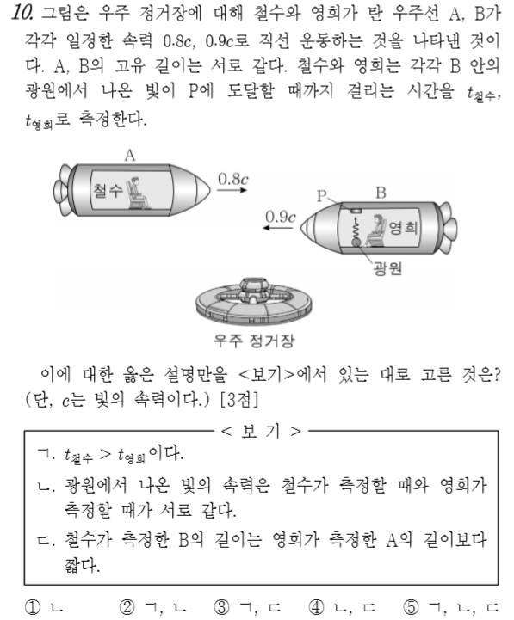

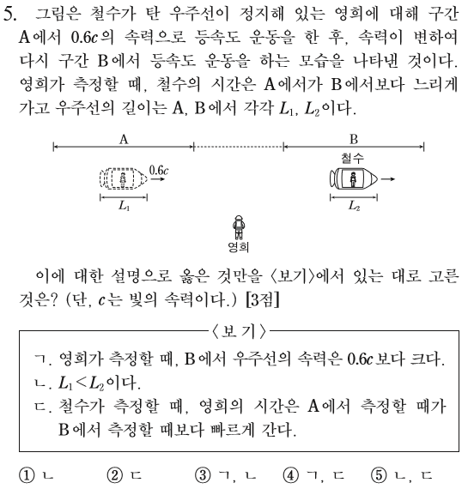

2014 10월 물리I

2014 수능 물리I

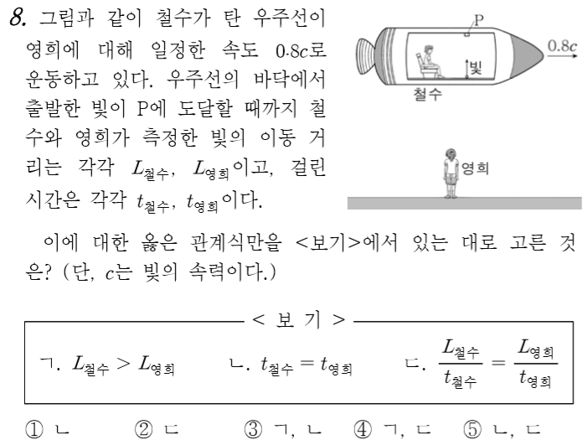
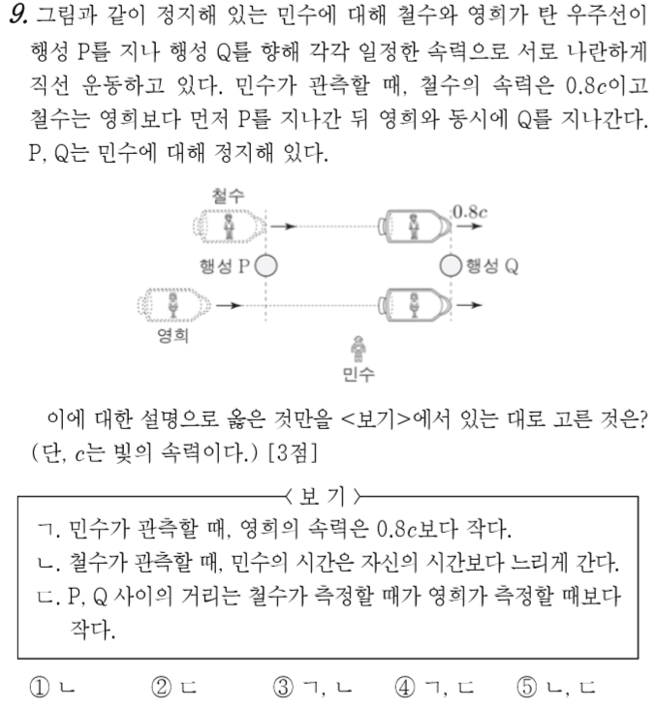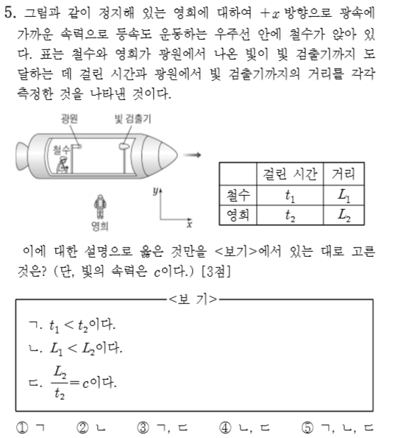
2015 3월 물리I

2015 4월 물리I

2015 7월 물리I
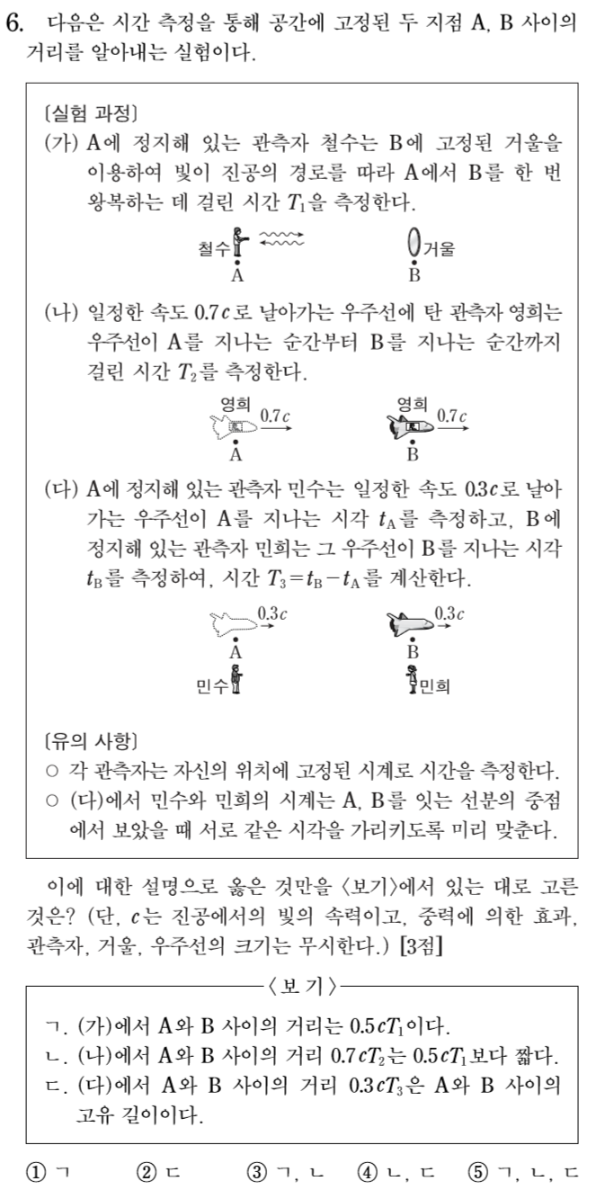

2015 9월 물리I

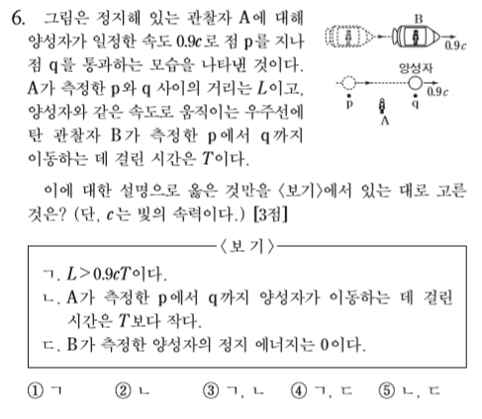
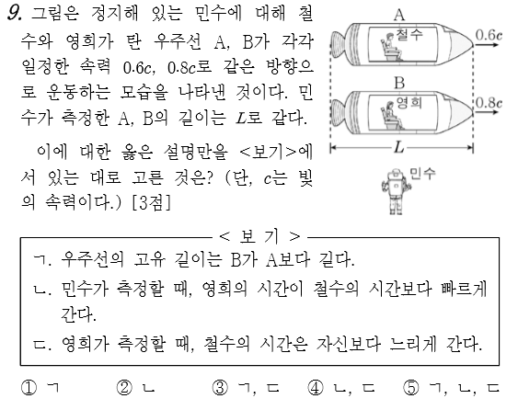
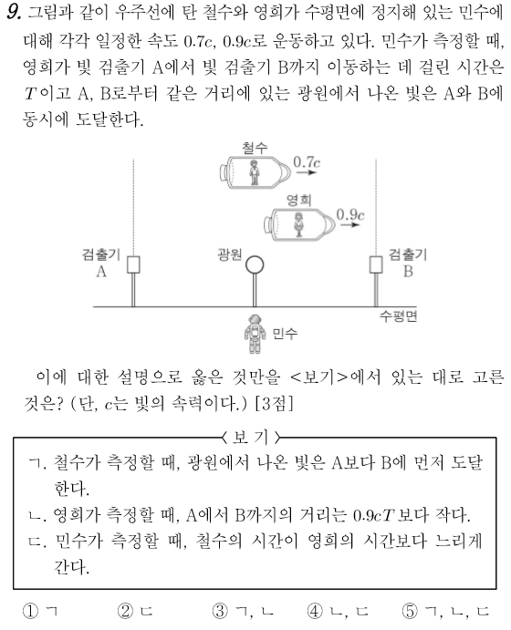
2015 수능 물리I

2016 3월 물리I

2016 4월 물리I

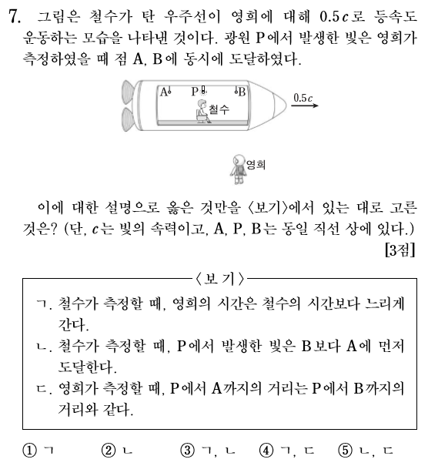
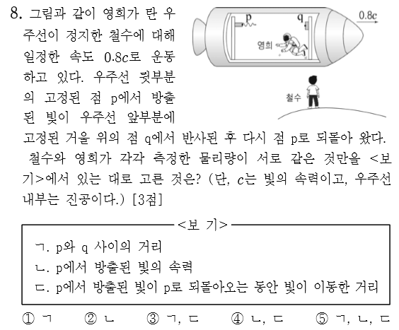
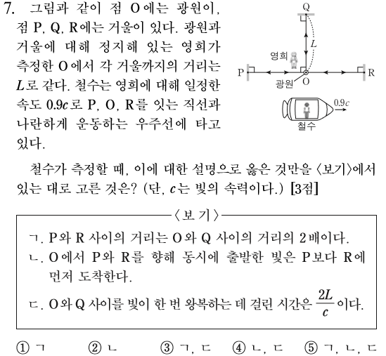
2016 6월 물리I

2016 7월 물리I

2016 9월 물리I
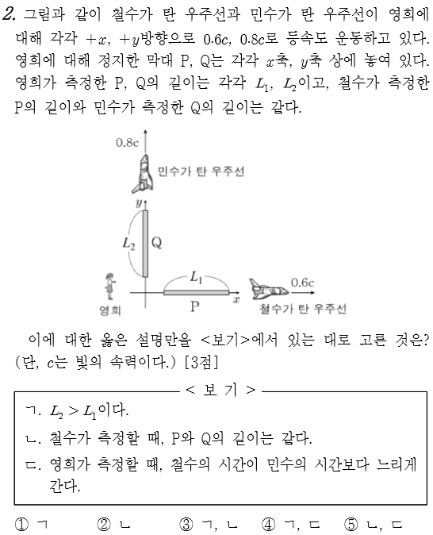

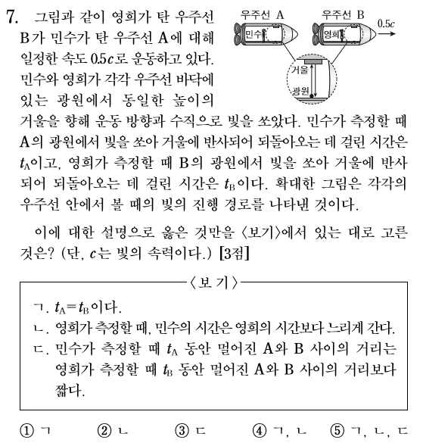

2016 10월 물리I

2016 수능 물리I

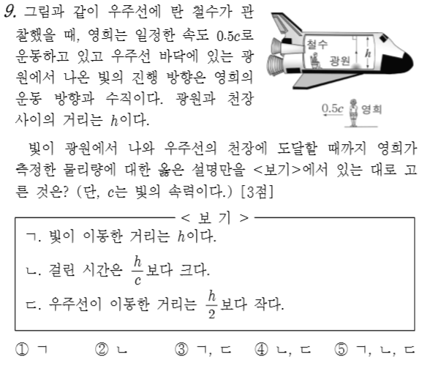

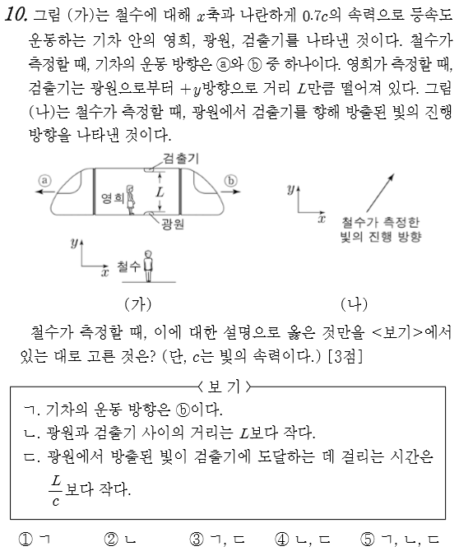

2017 3월 물리I

2017 4월 물리I

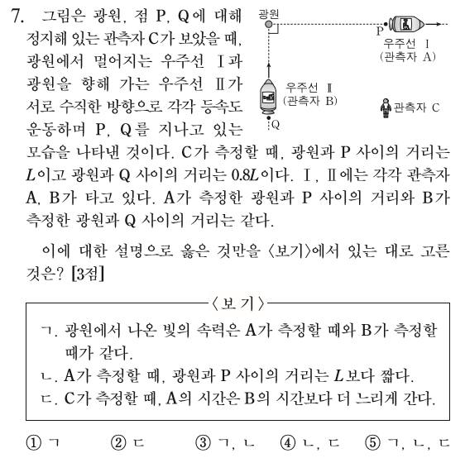

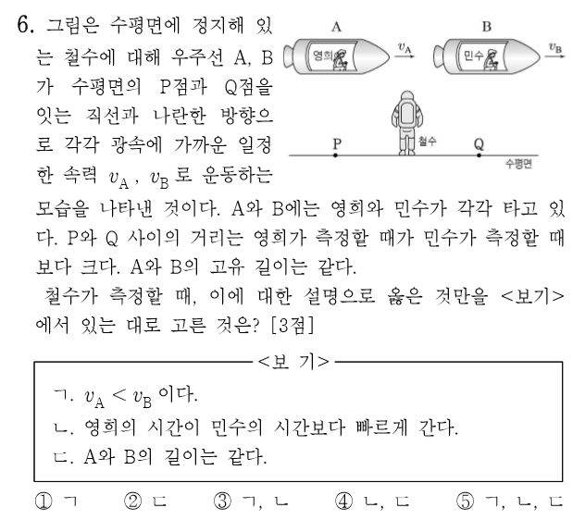

2017 6월 물리I

2017 7월 물리I

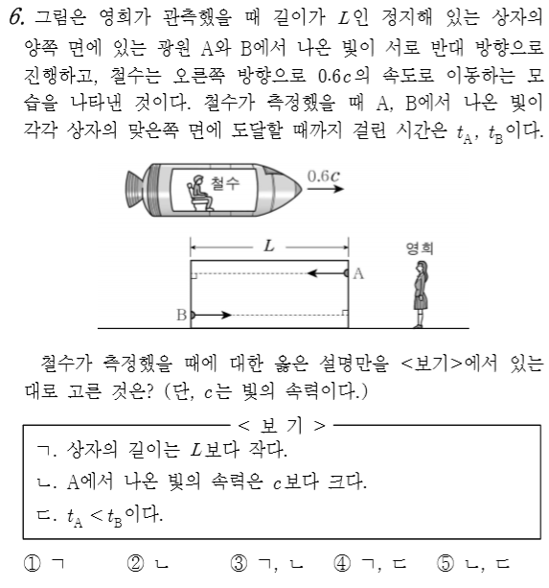

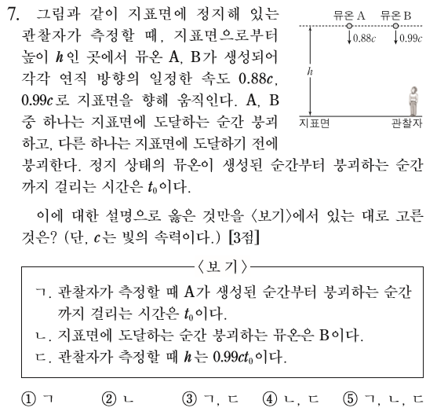

2017 10월 물리I

2017 수능 물리I

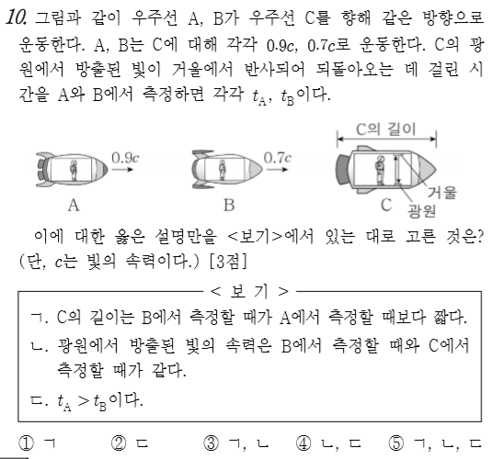

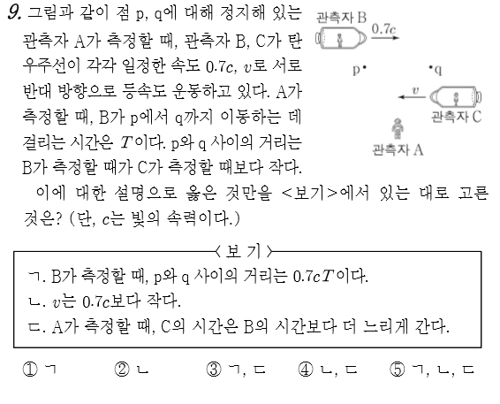
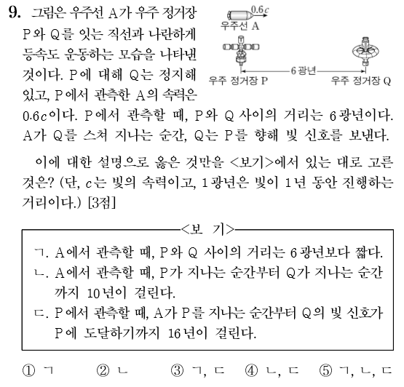
2018 3월 물리I

2018 4월 물리I

2018 6월 물리I

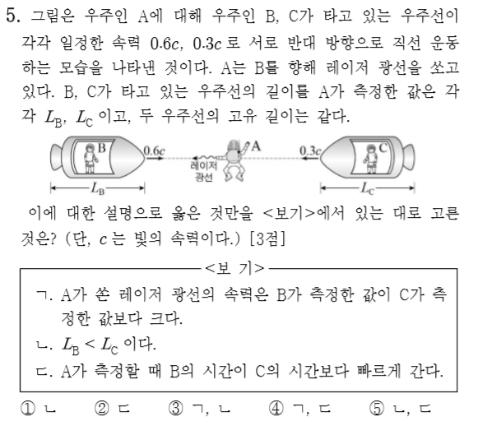
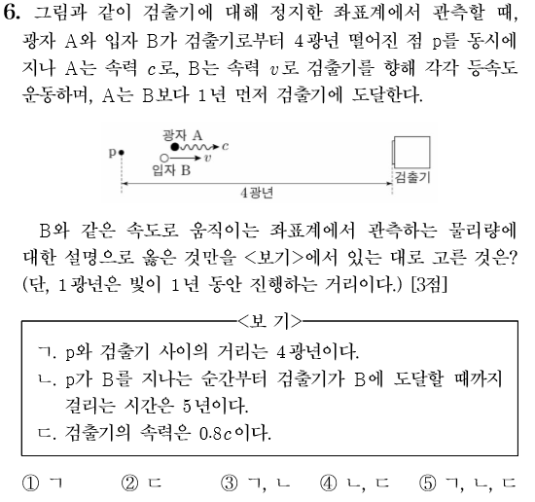
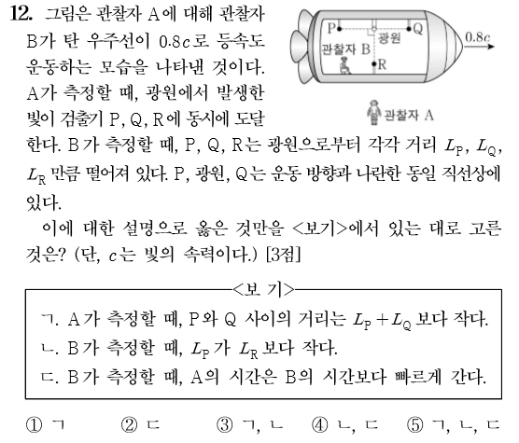

2018 7월 물리I

2018 9월 물리I

2018 수능 물리I

PART 7
송전

2009 ~ 2018 시행 기출 모음

#전력 #회로기초 #옴의_법칙 #에너지보존 #직렬과_병렬 #교류회로

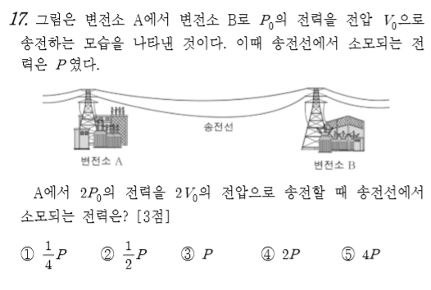

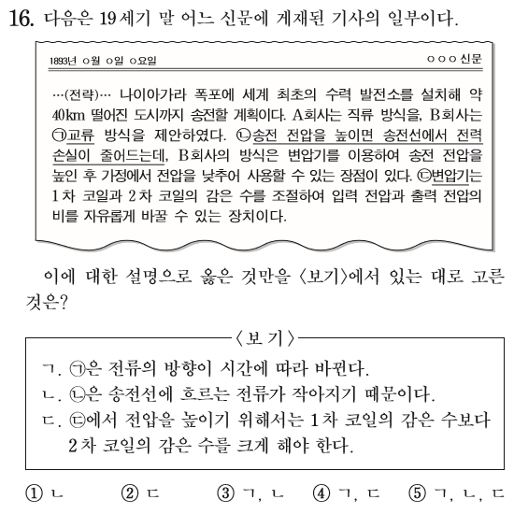

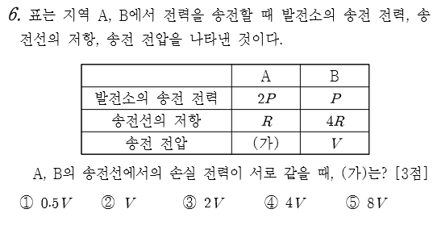

2013 3월 물리I

2013 6월 물리I

2013 10월 물리I

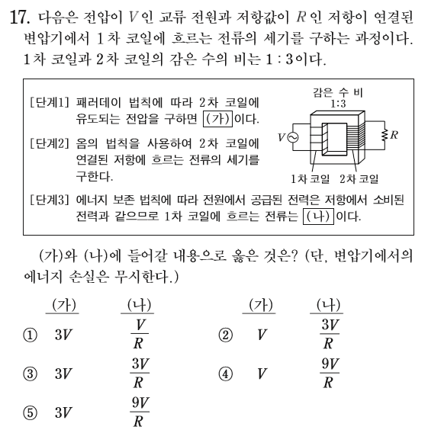
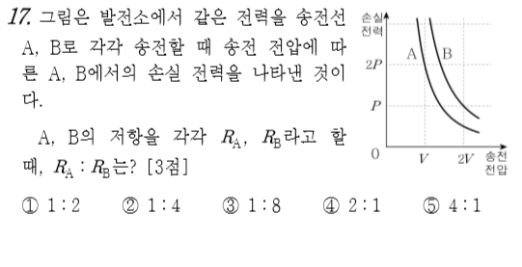
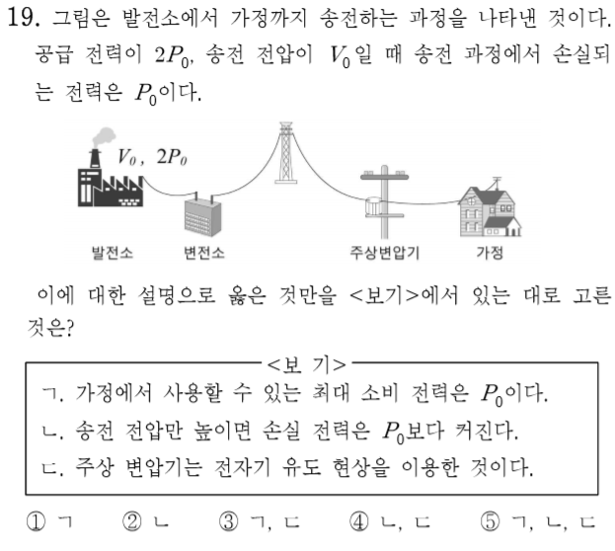

2013 수능 물리I

2014 3월 물리I

2014 7월 물리I

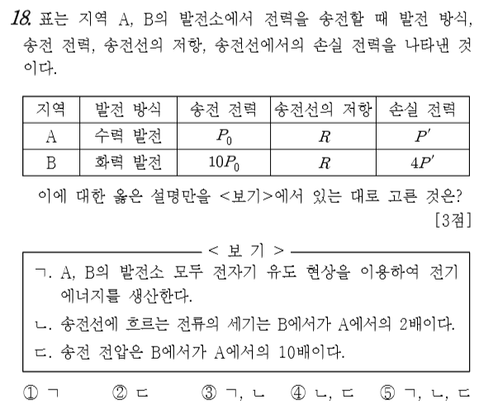
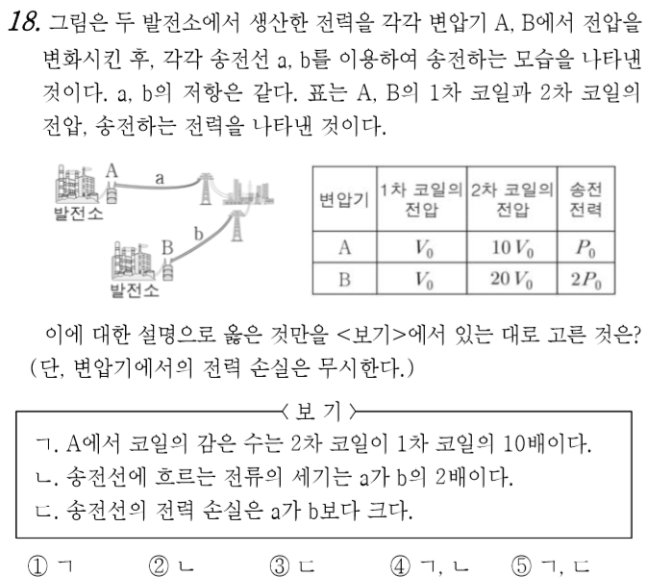
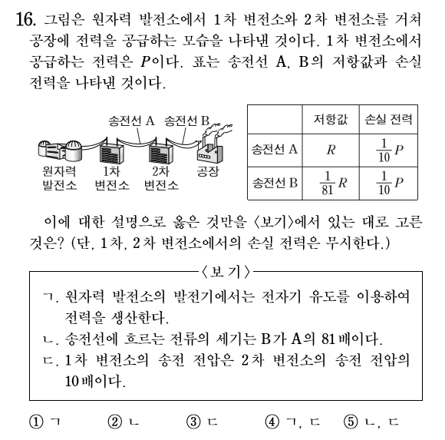
2015 3월 물리I

2015 4월 물리I

2015 9월 물리I

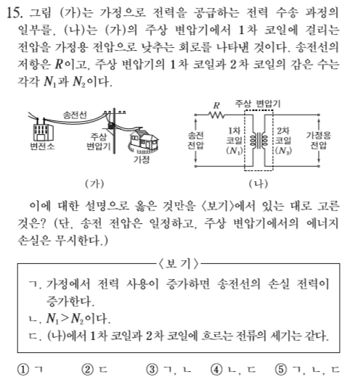
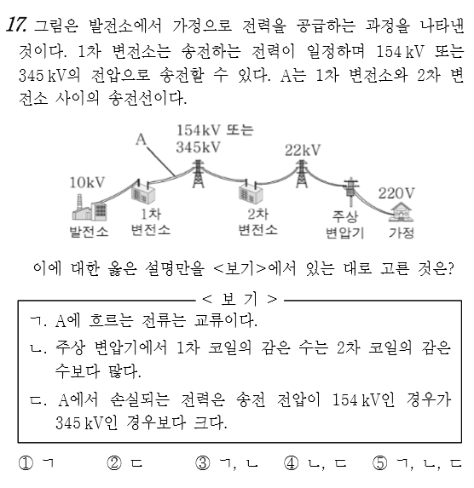
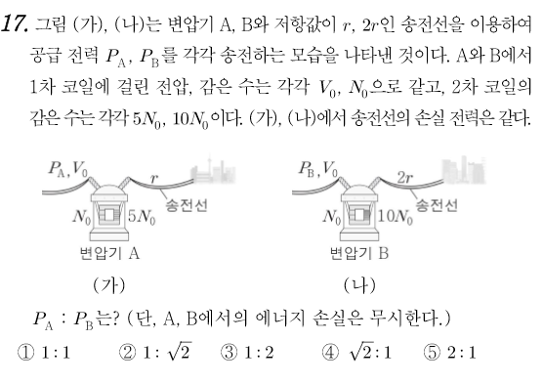
2015 수능 물리I

2016 3월 물리I

2016 4월 물리I

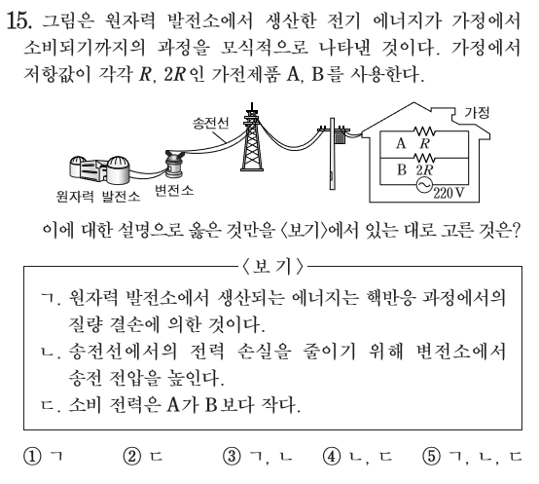
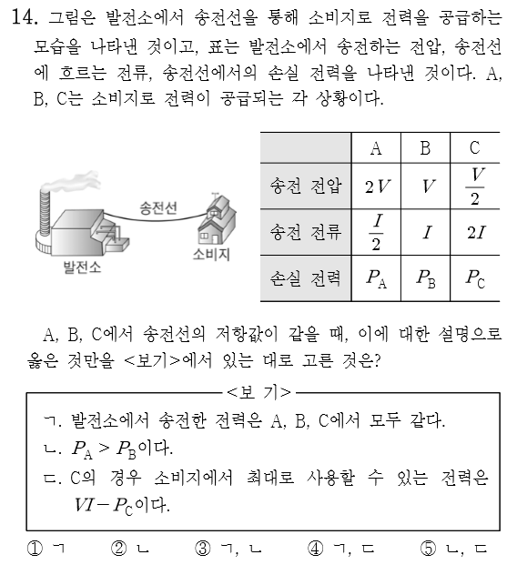
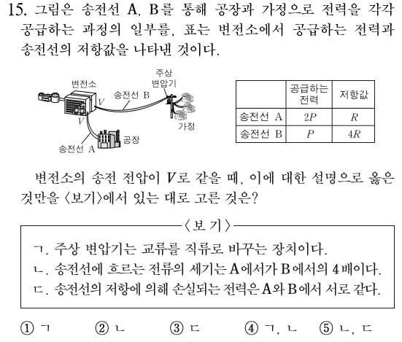
2016 6월 물리I

2016 7월 물리I

2016 9월 물리I

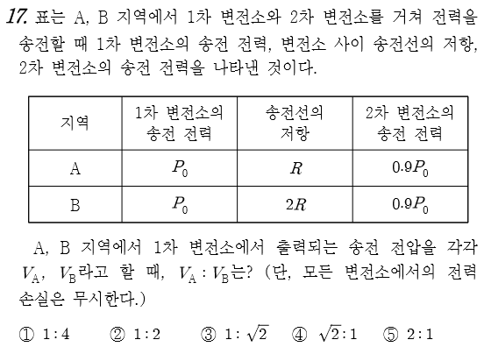
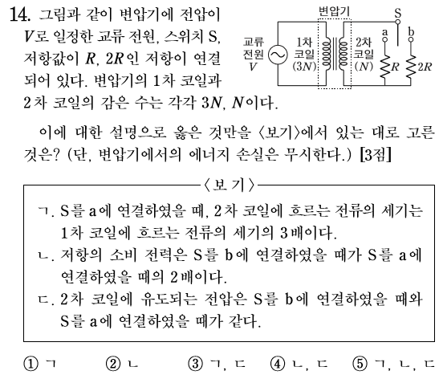
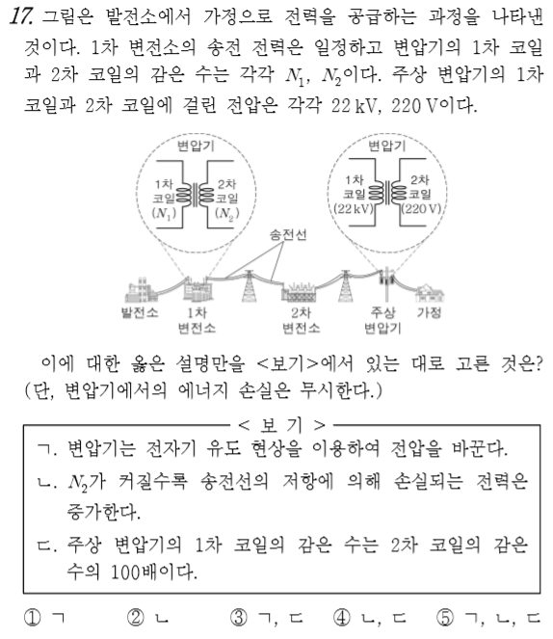
2016 10월 물리I

2016 수능 물리I

2017 3월 물리I

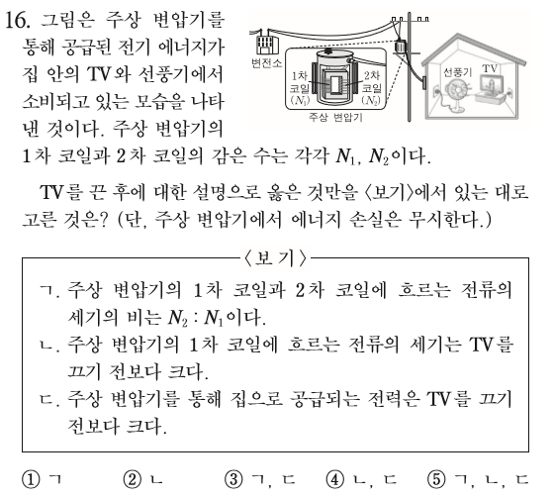
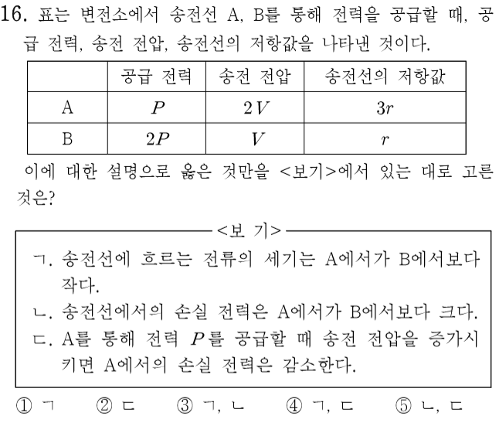
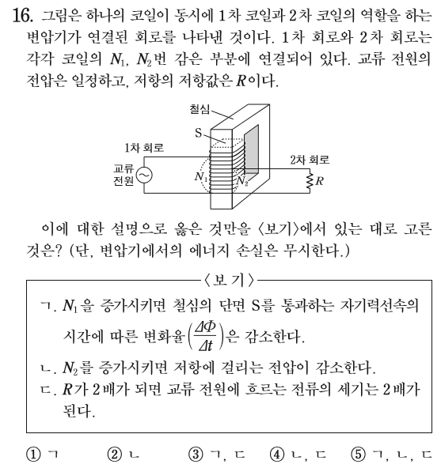
2017 6월 물리I

2017 7월 물리I

2017 9월 물리I

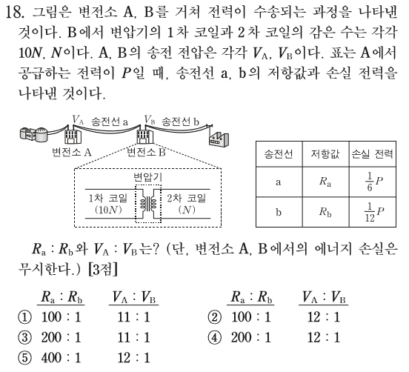

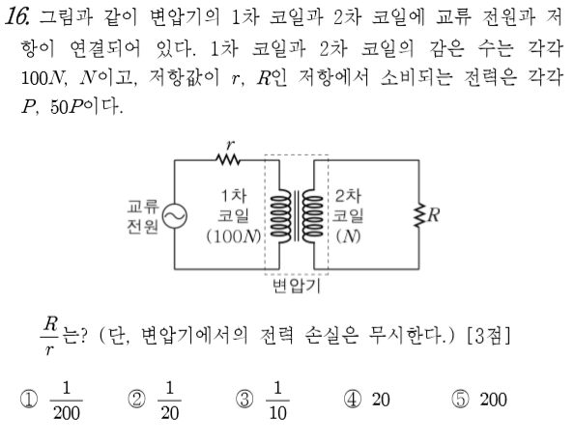

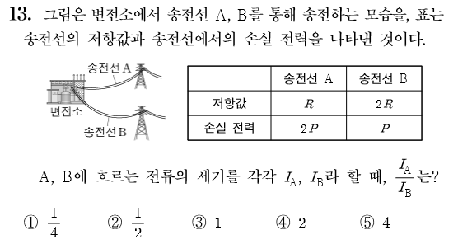

2017 수능 물리I

2018 3월 물리I

2018 6월 물리I

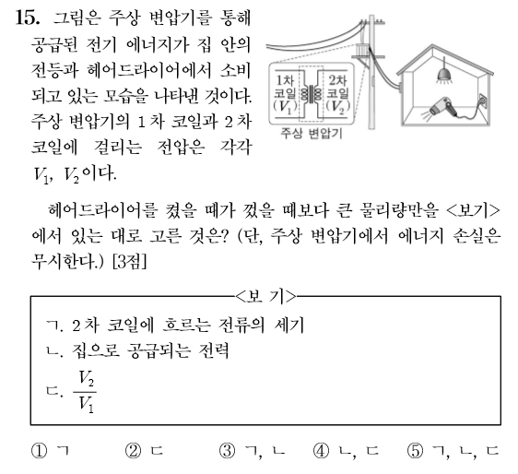

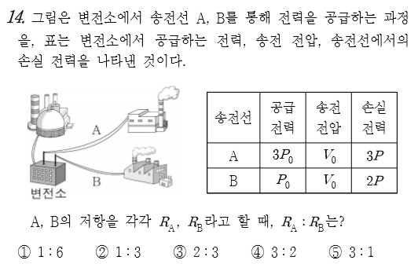

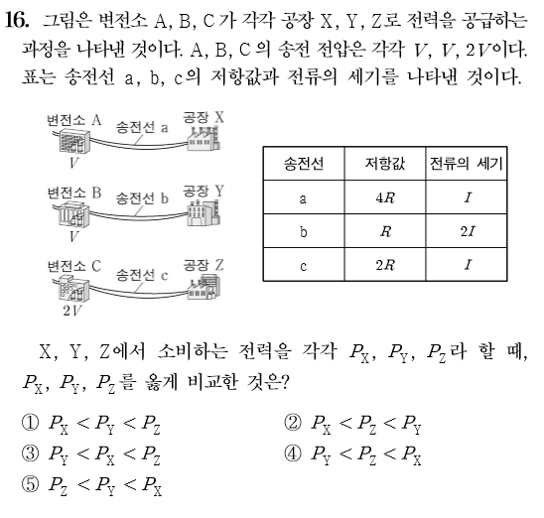

2018 9월 물리I

2018 10월 물리I

2018 수능 물리I

PART 8
전반사/굴절

2009 ~ 2018 시행 기출 모음

#전반사 #광통신 #굴절률 #스넬의_법칙

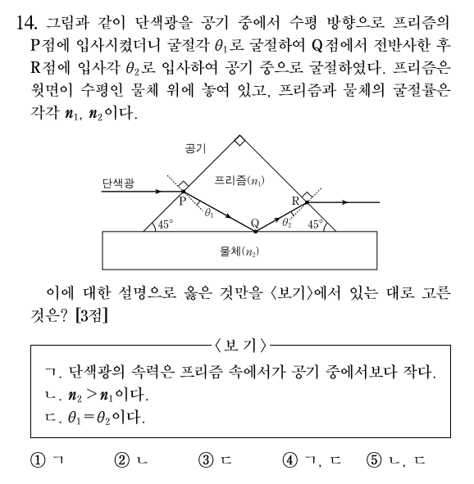

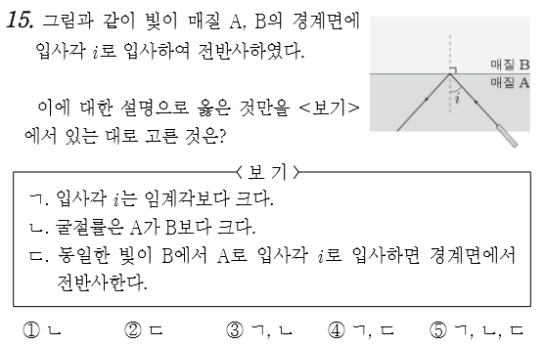

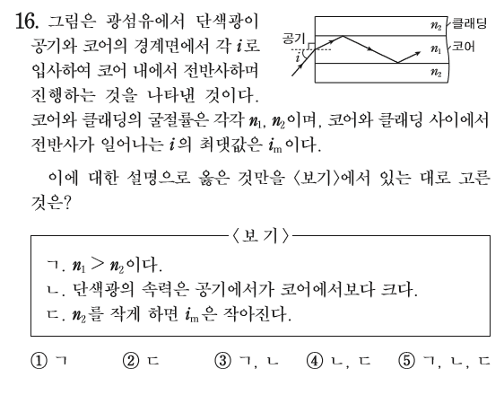

2012 수능 물리I

2013 4월 물리I

2013 수능 물리I

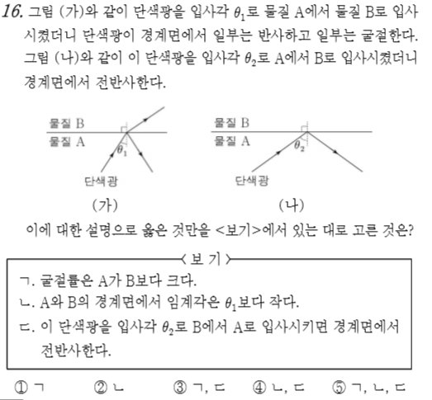
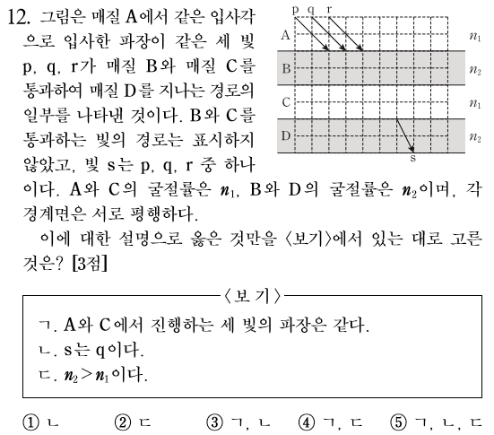
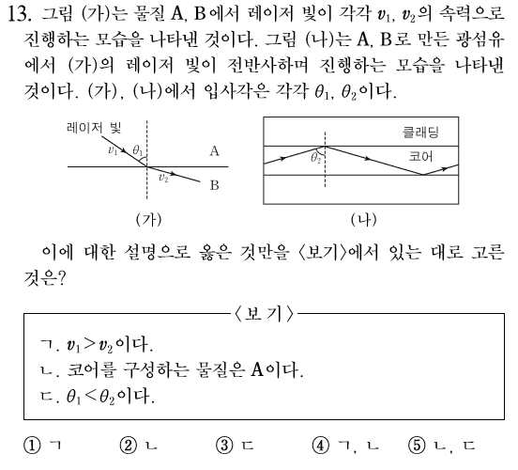
2014 4월 물리I

2014 6월 물리II

2014 9월 물리I

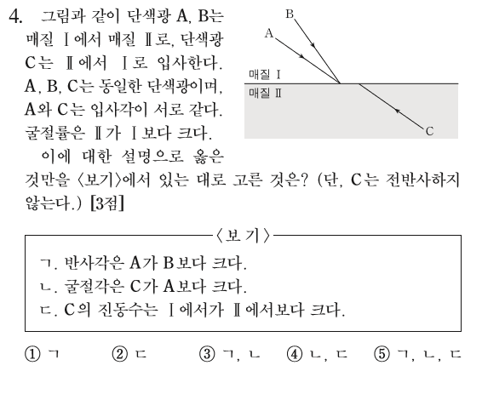

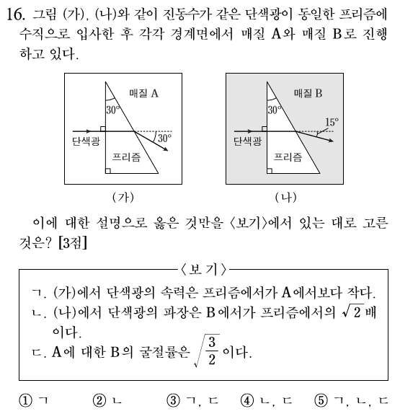

2014 수능 물리II

2015 6월 물리II

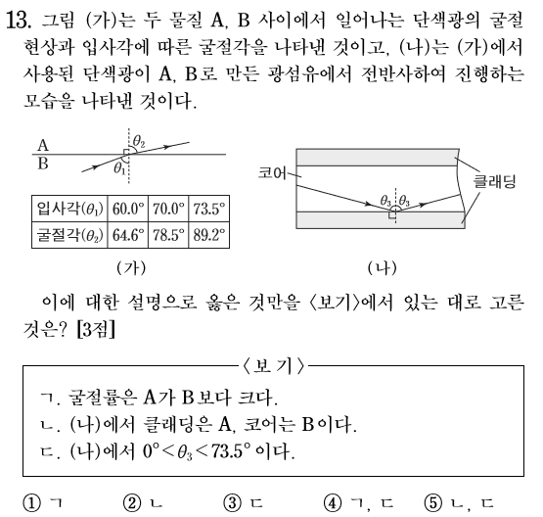

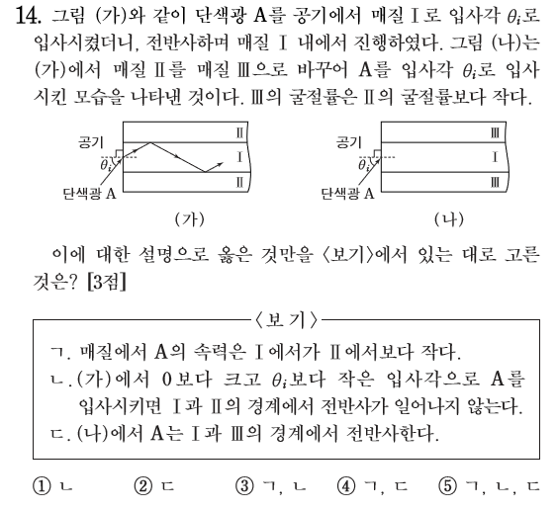

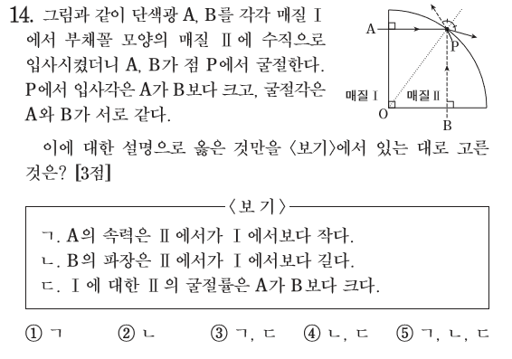
2015 9월 물리I

2016 6월 물리I

2016 6월 물리II

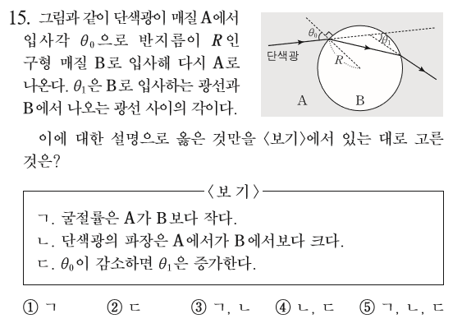

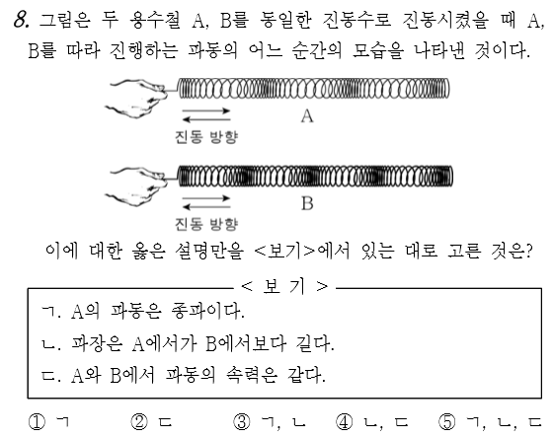

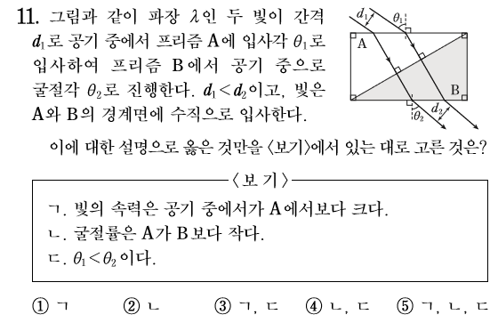

2016 9월 물리II

2016 10월 물리II

2016 수능 물리II

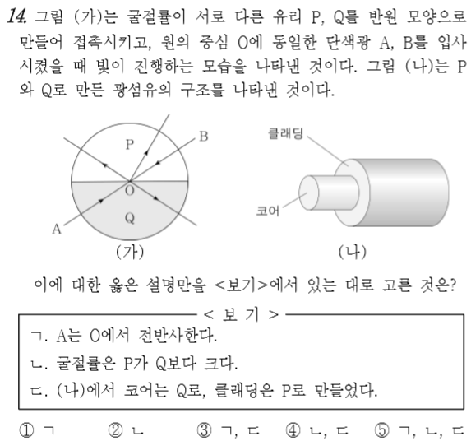
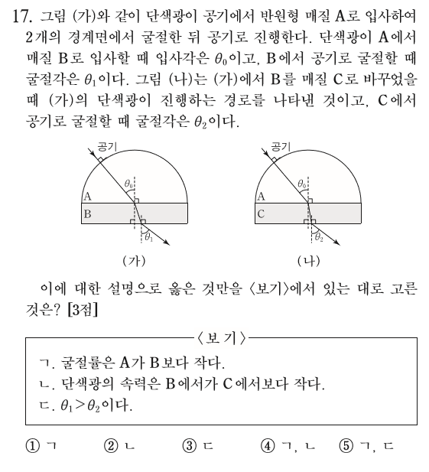
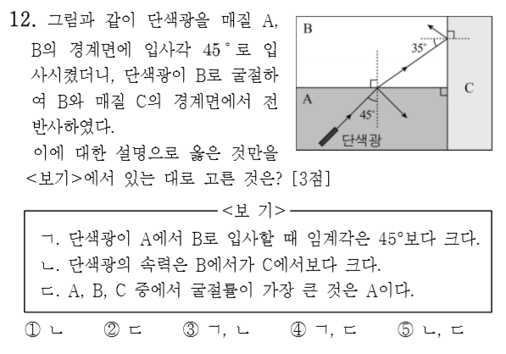
2017 3월 물리I

2017 6월 물리II

2017 7월 물리I
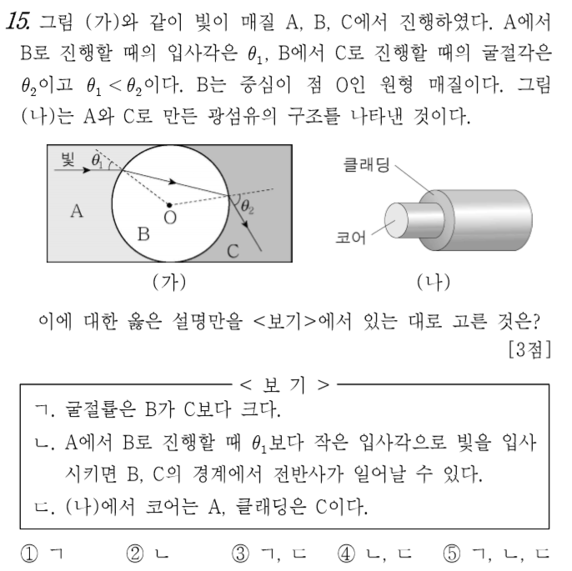

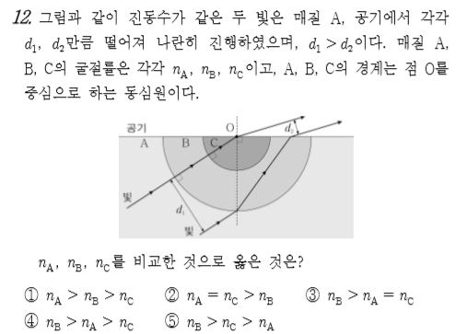

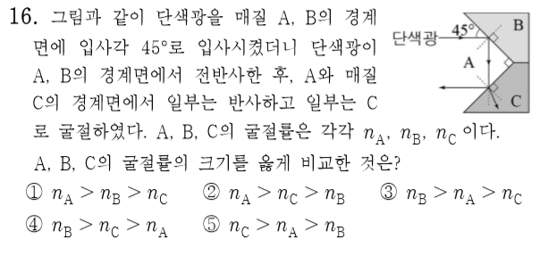

2017 10월 물리I

2017 10월 물리II

2018 7월 물리I

SPECIAL PART
개념을 확실히

케플러 법칙

보어의 수소 원자 모형

반도체

광전효과&색채인식

파동

코일과 축전기

빠른 답 찾기
PART 1
2009년2 4 1
2010년1 4
2011년4 2 5 1 4
2012년4 3 5 3 4 2 3 3 4
2013년3 2 5 1 2
2014년4 3 3 1 3 4 1
2015년5 5 2 3 2 3
2016년5 5 3 3 1
2017년1 5 5 3 3 3
2018년2 1 3 4 4 2 5
PART 2
2009년5 4 5
2010년3 5
2011년3 1 4 2 2 4 1
2012년3 1 4 5 2 3 5 2 1 2 1
2013년4 1 5 5 1 2 5 3 2 1 1 4 3 3
2014년4 5 5 2 4 1 1 3 4 3 1 5 4 3
2015년5 1 5 2 2 3 5 4 3 2 3 4 4 5 1 3 1 3
2016년4 4 3 2 5 4 3 5 2 1 3 5 5 2 3 3 5 4
2017년4 4 2 2 4 4 3 5 2 5 5 5 4 5 5
2018년1 3 2 3 5 4 1 2 4 3 2 4 2 1 4

PART 3
2013년1 4 3 1 2 4 2 1 3
2014년5 4 3 3 5 5 5 2
2015년5 3 5 5 4 1
2016년2 5 3 2 4 4 2 4 5 4 5
2017년1 2 5 5 5 2 1 2 1
2018년1 3 1 3 2 4 2 1 2

PART 4
2009년4
2010년3
2011년3 2 4
2012년4 1 3 5 3 2 1 3 4 5
2013년1
2014년3 2 3 5 2 5 1 3 4
2015년5 4 1 5 2 1 2 2
2016년4 3 4 5 1 2 1 2 5
2017년3 4 1 4 3 1 2 3 4 3 3 1 4 5 4 5 2
2018년5 5 2 1 5 3 1 2 4 3 2

PART 5
2013년2 5 1 5 4 3 4 2 3 2 5 5 1
2014년2 3 4 2 2 2 2 5 5 3 3 2 2 4
2015년4 4 2 2 1 4 3 3 2 4 4 2 4 2
2016년4 4 4 4 3 1 2 5 5 4 2 4 5 2
2017년5 3 4 4 1 2 4 4 2 5 1 4 1 2
2018년5 4 4 4 4 3 3 4 5 1 3 4 5 2

PART 6
2013년2 4 3 5 4
2014년5 5 2 5 2 1
2015년2 1 1 5 1
2016년3 3 1 2 2 1 4
2017년2 1 5 3 1 2
2018년4 2 3 1 2 1

PART 7
2013년3 5 2 5
2014년1 3
2015년3 1 3 3
2016년5 2 3 4 3 2 3
2017년3 1 4 1 4
2018년1 4 3 1 1

PART 8
2012년4
2013년3 3
2014년1 5 5 5
2015년5 2
2016년1 1 3 3 1
2017년2 1 4 3 3
2018년5

